Областное государственное бюджетное учреждение культуры
«Биробиджанская областная универсальная научная библиотека
им. Шолом-Алейхема»

Информационно-библиографический отдел

КАЛЕНДАРЬ-СПРАВОЧНИК
знаменательных и памятных дат
по Еврейской автономной области
на 2023 год

Биробиджан, 2022
ББК 92.5(2Рос-6Евр)
К171

Редакционная коллегия: О. П. Журавлева (отв. за вып.), О. В. Думчева (библиогр. ред.), О. С. Птицына (ред.).

Составитель: Н.Г. Щербинина (ведущий библиограф).
Авторы: А. Н. Акименко (вед. библиотекарь), О. В. Думчева (зав. ИБО), О.С. Птицына (вед. библиограф), Н. Г. Щербинина (вед. библиограф).

Календарь знаменательных и памятных дат по Еврейской автономной области на 2023 год / сост. Н.Г. Щербинина, отв. за вып. О. П. Журавлева. – Биробиджан, 2022. -



От составителя
Биробиджанская областная универсальная научная библиотека имени Шолом-Алейхема с 2003 года издает календарь знаменательных и памятных дат по Еврейской автономной области.
Календарь отражает важные события в истории Еврейской автономной области, её общественной, экономической и культурной жизни. В пособие включены даты кратные пяти годам.
Отбор знаменательных и памятных дат, включённых в издание, и их уточнение проведён на основе публикаций в печати. К каждой дате дана краткая справка со ссылкой на источник – книги или статьи о данном событии.
Издание адресовано библиотекарям, краеведам, учителям, студентам, учащимся, и всем тем, кого интересует история области.
Календарь станет для Вас надежным путеводителем в мире краеведческой информации.

Содержание
I Раздел. Знаменательные и памятные даты на 2023 год
Январь
Февраль
Март
Апрель
Май
Июнь
Июль
Сентябрь
Октябрь
Ноябрь
Декабрь
II Раздел. В 2023 году исполняется
III Раздел. Хронограф
IV Раздел. Литературный календарь
Вспомогательные указатели



50 лет со дня окончания возведения в Биробиджане телевизионной башни
В 1970 году было принято решение о строительстве уникальной по исполнению телевизионной башни. Это позволило бы распространять телевидение на большую часть ЕАО.
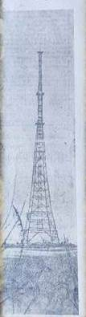
В 1971 году на сопке, которая видна практически с любой точки Биробиджана, взметнулась ввысь ажурная металлическая башня, обозначив собой наступление новой эры в развитии города – телевизионной.
В январе 1973 года монтажники-верхолазы закончили возведение в Биробиджане самой высокой на Дальнем Востоке телевизионной башни. В газете «Биробиджанская звезда» за 1 января 1973 года говорится: «её высота, считая от уровня городских улиц и площадей, 336 метров. Это на 36 метров выше Эйфелевой. В начале 1973 года специалисты строительно-монтажного управления № 166 треста «Радиострой» закончат установку и настройку антенно-фидерных систем, и тогда новый ретрансляционный комплекс войдет в строй действующих».
Первоначальная высота этого сооружения – 225 метров. Сверху на неё водружён 16-метровый шпиль. А если учесть, что башня стоит на сопке высотой примерно в сто метров, то над уровнем моря она возвышается почти на 350 метров. Это одна из самых высоких телевышек в стране.
Раз в пять лет телевышку полностью перекрашивают, раз в три года это сложное техническое сооружение проходит полный профилактический осмотр. На вертикальность башня проверяется ежегодно.
В 2012 году к 75-летию города на телебашне смонтировано архитектурное освещение. С тех пор многоцветная динамическая подсветка грандиозного по высоте сооружения включается для горожан каждые выходные и праздники в темное время суток.
С самого начала на ней были размещены приборы для передачи радио - и телевизионных сигналов. Со временем здесь разместили своё оборудование все сотовые операторы, работающие в ЕАО. Есть на вышке оборудование и для других служб связи.
Это уникальное по исполнению инженерное сооружение стало символом административного центра Еврейской автономной области. Контур телевышки вместе с сопкой, на которой она стоит, и главной рекой города Бирой – элементы герба столицы автономии.

Литература:
Новое в новом году : [о сдаче в эксплуатацию телевизионной башни в Биробиджане] // Биробиджанская звезда. – 1973. – 1 января. – С. 3.
Прокопчук, О. Биробиджан. Телебашня : [из истории и сегодняшнем дне Биробиджанской телевизионой вышки] / О. Прокопчук // Биробиджанер штерн. – 2014. – 19 ноября. – С. 15. – (Тропа).
Петров, М. Гербовая башня : [о телевизионной вышке Биробиджана] / М. Петров // Ди Вох. – 2019. – № 18(1-8 мая). – С. 2.
***
85 лет со дня ввода в эксплуатацию обозостроительного завода («Дальсельмаш»)
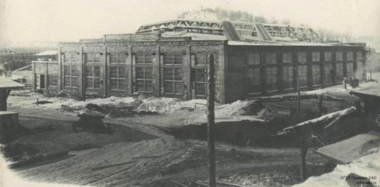
2 апреля 1935 года Президиум Далькрайисполкома принял постановление № 34 «О строительстве в городе Биробиджане обозного завода». 1 января 1938 года на основании телеграммы «Рособозтреста» завод был принят в эксплуатацию.
Первая очередь государственного обозостроительного завода № 11 пущена в эксплуатацию на половину производственной мощности в начале 1938 года.
История этого предприятия начиналась так: в 1935 году на месте тайги и непроходимых топей началось строительство цехов обозостроительного завода, которое велось в очень трудных условиях. В болоте вязли трактора и машины, вода заливала котлованы, подмывала опоры. Одновременно со строительством цехов шёл монтаж оборудования и строили жилые дома для сотрудников завода. Строить завод в Биробиджане ехали со всех концов страны молодые строители. Молодому предприятию было поставлено новейшее к тому времени оборудование.
Первой продукцией предприятия были тележные хода и пароконные повозки. В 1939 году начат выпуск автоприцепов ПВЭ грузоподъемностью 2,8 тонны.
Со дня основания на новом промышленном предприятии областного центра стал складываться крепкий рабочий коллектив, зародились первые трудовые династии, и к началу войны обозный завод стал одним из ведущих предприятий города. В годы Великой Отечественной большая часть обозной продукции направлялась в действующую армию. Кроме того, для фронта на заводе изготавливали особо прочные ящики для укладки снарядов, патронов, мин.
В 1955 году начался массовый выпуск автомобильных и тракторных прицепов. А 31 марта 1956 года приказом Министерства автомобильной промышленности СССР Биробиджанский обозный завод был переименован в Биробиджанский завод автотракторных прицепов.
10 мая 1960 года Совет Министров РСФСР Постановлением № 648 преобразовал Биробиджанский завод автотракторных прицепов в завод «Дальсельхозмаш» и специализировал его на выпуск гусеничных ходов для самоходных комбайнов. В 1965 году завод освоил выпуск новой модели рисозерноуборочного комбайна на гусеничном ходу (СКГ-4).
В 1966 году на международных выставках в Москве и Японии заводом был представлен комбайн СКГ-4, удостоенный диплома «За высокий научно-технический уровень», и ставший выпускаться на экспорт. В этом же году предприятие переходит в подчинение Министерства тракторного и сельскохозяйственного машиностроения и переименовывается в Дальневосточный завод сельскохозяйственного машиностроения «Дальсельмаш».
В 1969 году завод переходит на выпуск нового более производительного комбайна СКД-5Р. Комбайн демонстрировался в 1970 году на международной сельскохозяйственной выставке в г. Будапеште и был удостоен Диплома второй степени и серебряной медали за высокий технический уровень и качество.
Для наращивания производственных мощностей и массового выпуска комбайнов, на заводе началась глобальная модернизация со строительством новых блоков цехов и подготовка кадров. При заводе были: училище, головное конструкторское бюро, школа, три детских сада, туристическая база, пионерский лагерь, стадион и дачный массив, организован целый район города с названием завода.
В конструкторском бюро завода стали разрабатываться новые сельскохозяйственные машины и уже через год на свет появился первый разработанный на заводе самоходный силосоуборочный комбайн СКГС-2,6, который оказался очень удачным и заполонил не только Дальний Восток и Сибирь, но и стал отправляться в Украину, Казахстан, Прибалтику и другие союзные республики.
К середине 1980-х годов на заводе было разработано ещё три модификации гусеничных комбайнов, а с 1986 г. началось совместное с Красноярским заводом комбайнов производство рисоуборочных комбайнов «Енисей-1000».
Взлёт предприятия приходился на 1989 год, на заводе собрали и реализовали 3700 зерновых и 650 кормоуборочных комбайнов, а также много запасных частей.
В 1991 г. «Дальсельмаш» выпускал 97% всех зерноуборочных комбайнов на гусеничном ходу, которые производились в стране.
В период перехода к рыночной экономике, преобразованное в производственное объединение предприятие, постепенно стало терять свою прочность и былую славу. Уже в 1992 г. полностью прекратился выпуск кормоуборочных комбайнов, а завод из-за нехватки заказов перешёл на неполную рабочую неделю, сократив не только её до четырёх дней, но и оставив лишь полторы рабочих смены из былых трёх.
В 1993 г. в результате приватизации предприятие было преобразовано в акционерное общество «Дальсельмаш». На заводе разработали больше двух десятков технологий по изготовлению перспективных машин и механизмов для села.
В 1997 г. был разработан и собран новый кормоуборочный комбайн «Амур-540П». В 1999 г. для хозяйств области была выпущена партия рисозерноуборочных комбайнов.
В 2004 г. завод был преобразован в ЗАО Биробиджанский комбайновый завод «ДальСельМаш» и был признан банкротом, после чего началась сдача некоторых бывших производственных цехов в аренду. Таким образом в 2004 году единственное в СССР предприятие по выпуску гусеничных комбайнов-вездеходов прекратило существование.
Из аналитической справки: «за всю историю существования завода было выпущено 54 228 тяжелых гусеничных комбайнов для 48 регионов бывшего СССР и 22 стран мира».
В истории области «Дальсельмаш» и его работники оставили весьма заметный след. Среди бывших обозников есть Герой Советского Союза, много кавалеров боевых и трудовых орденов, тех, кто получил медали и звания заслуженных.
Часть комбайнов бывшего «Дальсельмаша» до сих пор еще работает на полях области. Механизаторы, как могут, поддерживают их в рабочем состоянии, хотя сделать это становится все труднее: поставки запасных частей, узлов и агрегатов давно прекратились. Заслуженные СКД и «Енисей» выручают в трудные дни уборки урожая, и сельские труженики поминают добрым словом биробиджанских комбайностроителей.

Литература:
Шолман, И. Это наш родной «Дальсельмаш» : [встреча бывших обозников-комбайностроителей в издательском доме «Биробиджан»] / И. Шолман // Биробиджанер штерн. – 2012. – 3 октября. – С. 13.
Горелов, В. От телег до «Енисеев» : [из истории завода «Дальсельмаш»] / В. Горелов // Биробиджанская звезда. – 2013. – 24 июля. – С. 5.
Горелов, В. Судьба флагмана : [история завода «Дальсельмаш»] / В. Горелов // Биробиджанер штерн. – 2014. – 29 октября. – С. 5.
ЗАО «Биробиджанский комбайновый завод «Дальсельмаш» : [сайт]. – URL. - http://www.avtomash.ru/pred/dalselmash/dal_istori.htm?ysclid=l57rgck5p2496051883 (дата обращения: 05.07.2022).
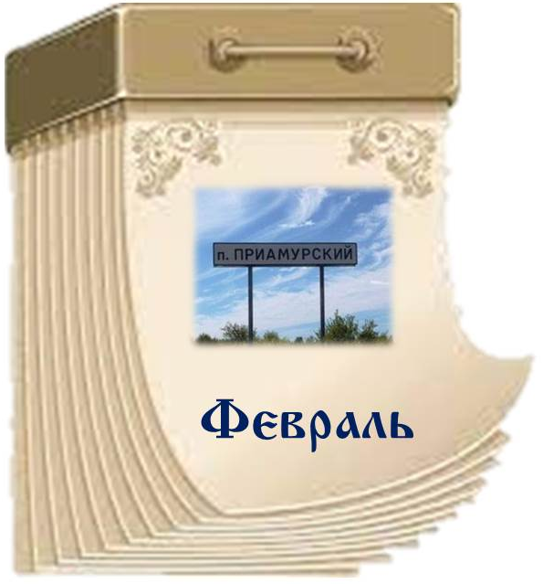

65 лет со дня образования рабочего посёлка Приамурский (Покровка) Смидовичского района Еврейской автономной области
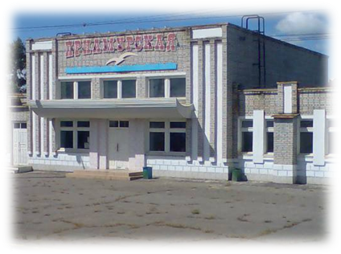
В 1881 году на берегу озера Широкого, который соединяется с одной из проток Амура в среднем течении, высадились переселенцы – забайкальские казаки с семьями. Произошло это в Православный Покров день, поэтому селение получило название Покровка. Стоит село на Пемзенской протоке Амура, протока начинается у села Владимировка и соединяется с основным руслом немного выше Хабаровского моста, посёлок окружают пойменные озёра, сообщающиеся с Тунгуской, ныне южная часть поселка Приамурского.
В первый год поселилось 15 семей. Остальные доселялись постепенно, причем, состав новосёлов постоянно менялся, т.к. приходившие не желали оставаться, опасаясь наводнений.
Первоначально избранное место для посёлка оказалось неудачным и настолько небезопасным во время наводнений, что в 1897 г. всю деревню перенесли на более возвышенное место.
Главные заработки населения составляли продажа скота и сельскохозяйственной продукции, отчасти – охота, рыбный, лесной и отхожий промысел. Строительство Амурской железной дороги и особенно моста через Амур дали крестьянам возможность получать дополнительные заработки.
«В целях улучшения своего быта жители села возбуждали ходатайства в 1903 году об отводе рыболовных участков – просьба была удовлетворена. А в 1902 и 1908 годах – о прирезке строевого леса и земли, обе отклонены».
В годы революции и Гражданской войны на разъезде Покровка произошёл ожесточённый бой с наступающими частями белогвардейцев. В память о героях этого сражения в центре посёлка стоит белокаменный памятник со словами: «Борцам за победу Советов на Дальнем Востоке».
После Гражданской войны в Покровке был образован рыболовецкий колхоз «Моряк», где работали местные жители. В 1930 году был создан совхоз «Покровский».
В 1935 г. село переименовано в Молотово по фамилии советского партийного и государственного деятеля Вячеслава Молотова.
В начале 50-х годов старая Покровка получила новый толчок в своём развитии: в селе увеличилось количество жителей за счёт демобилизованных воинов и переселенцев из западных областей. Строилось жилье, расширялись улицы.
Переселенцы на первых порах работали в совхозе «Дорус», принадлежавшем железной дороге, который имел огромное дойное стадо и большие посевные площади.
В 1957 г. началось строительство завода по выпуску силикатного кирпича. Село слилось с поселением при заводе, появились крупные производственные помещения и многоквартирные жилые дома.
24 февраля 1958 года исполком Смидовичского райсовета депутатов трудящихся решил: «Отнести село Покровку – центр Покровского сельского совета – к категории рабочих посёлков. Присвоить ему наименование рабочий посёлок Приамурский», а с 1999 года – просто посёлок Приамурский.
На территории поселкового округа расположены учреждения бюджетной сферы: администрация Приамурского городского поселения, сберегательный банк, амбулатория, Дом детского творчества, МКУ «Центр досуга и культуры», детский сад, средняя общеобразовательная школа. Действуют организации, представляющие такие отрасли, как транспорт, связь и энергетика: участок западных сетей, отделение почтовой связи, АТС, а так же предприятия торговли, общественного питания, бытового обслуживания.
Через посёлок проходит Транссибирская магистраль и автодорога «Амур». В посёлке находится станция ДВЖД Приамурская. Расстояние до станции Хабаровск I – 18 км.
В 2015 году в пос. Приамурском освятили храм Святых Новомучеников и Исповедников Церкви Русской «от архиерея творимый».
В сентябре 2019 года в пос. Приамурском состоялось торжественное открытие трёх памятных пилонов, посвящённых землякам, участникам Великой Отечественной войны 1941-1945 гг.
В 2020 году закончился капитальный ремонт амбулатории, которая была построена ещё в 1975 году.
В 2021 году в посёлке Приамурском был капитально отремонтирован Дом детского творчества.
В Приамурском действует единственная на Дальнем Востоке компания по выпуску аэродромного оборудования. За 12 лет работы этого предприятия было разработано, около сорока единиц различной техники и оборудования. На предприятии имеется своё конструкторское бюро, площади предприятия позволяют производить испытания образцов опытной техники. На Дальнем Востоке это единственная компания, которая занимается одновременно конструкторской разработкой, испытанием и производством специализированного оборудования и техники для обслуживания самолётов, пассажиров и грузов.
В посёлке Приамурском функционирует технопромышленный парк «Амур». Предприятие осуществляет производство пиломатериалов, фанеры, заготовок для паркета, изделий из пластика, сэндвич-панелей.
Литература:
Поселок Приамурский : [подборка статей о становлении и развии поселка] // Светлый путь (Смидович). – 1984. – 26 апреля. – С. 2.
Ревуцкий, С. Жаркие будни холодного поселка : [о соц.-экон. положении пос. Приамурский Смидов. р-на] / С. Ревуцкий // Биробиджанер штерн. – 2011. – 8 июня. – С. 5.
Васильева, Л. Посёлок праздновал свой день рождения : [жители пос. Приамурский отметили 57-ю годовщину посёлка] / Л. Васильева // Районный вестник (Смидович). – 2015. – 18 сентября. – С. 4.
Глебов, В. Колени преклонив, помолимся... : [в пос. Приамурском Смидович. р-на прошло освещение храма Святых Новомучеников и Исповедников Церкви Русской «от архиерея творимый», которое совершил епископ Биробидж. и Кульдурский Ефрем] / В. Глебов // Районный вестник (Смидович). – 2015. – 30 октября. – С. 7.
Смидовичский район: вместе со всей Россией / отв. за вып. И. Лабунец. – Хабаровск, 2019. – С. 15.
Федорова, Е. Навечно в камне : [в пос. Приамурском установлены пилоны участникам ВОВ] / Е. Федорова // Районный вестник (Смидович). – 2019. – 13 сентября. – С. 2.
Амбулаторию в Приамурском открыли после капремонта // Биробиджанская звезда. – 2020. – 18 марта. – С. 2.
Томашевич, Т. Точка на карте : [из истории посёлка Приамурский (Покровка) Смидовичского района ЕАО] / Т. Томашевич // Районный вестник (Смидович). – 2021. – 26 марта. – С. 3.
Зливко, А. Для взлета и посадки : [о продукции малого предприятия ООО «Региональный технический центр»] / А. Зливко // Биробиджанская звезда. – 2021. – 21 апреля. – С. 2.
Шолман, И. Теперь на очереди – спортзалы : [в пос. Приамурском был отремонтирован Дом детского творчества] / И. Шолман // Биробиджанская звезда. – 2022. – 26 января. – С. 3.


20 лет со дня ввода в эксплуатацию журналистского комплекса государственной телерадиокомпании «Бира»
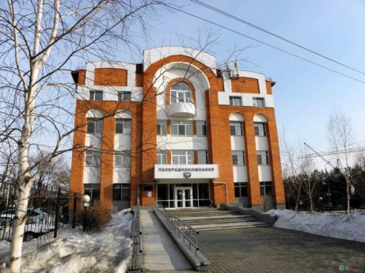
В марте 2003 года в областном центре состоялось открытие административно-журналистского комплекса государственной телерадиокомпании «Бира». Новое здание областной телерадиокомпании строилось на федеральные средства.
Литература:
Терещенко, В. Дом для телевидения : [в областном центре состоялось официальное открытие административно-журналистского комплекса] / В. Терещенко // Биробиджанская звезда. – 2003. – 27 марта. – С. 2.
***
75 лет со дня отнесения посёлка Известковый к категории рабочих посёлков
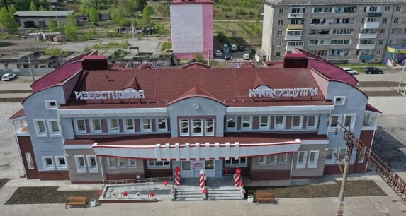
В феврале 1913 года, на Восточном участке строящейся Амурской железной дороги, была заложена станция Торокилан, именно так ещё за три года до начала строительства участка в очерке Записок Императорского Русского Географического общества её назвал генерал-губернатор Приамурья П. Ф. Унтербергер. На гольдском (нанайском) языке оно означает изображение сказочного богатыря, покровителя удачной охоты, рыбной ловли, а также здоровья. Однако мудрёное и тяжёлое для русской речи слово было вскоре заменено и станцию назвали Известковая, поскольку в этом месте было несколько известняковых сопок.
Станция Известковая расположена на реке Кимкан к западу от Биробиджана и к востоку от Облучья, на стыке трёх направлений железной дороги, через неё проходит Транссибирская магистраль и ответвление на север – однопутная ветка Известковая – Чегдомын.
После сдачи в эксплуатацию восточного участка Амурской магистрали станция Известковая стала быстро развиваться технически. В середине 1930-х годов станция Известковая вошла в так называемую империю ГУЛАГа (Главное управление лагерей). К началу массовых политических репрессий в посёлке Известковом была создана исправительно-трудовая колония, в которой содержались сотни заключенных, главным образом осужденных по политическим статьям. Они были заняты на заготовке древесины, добыче известняка, обслуживании крупного подсобного хозяйства лагеря, где производилась сельскохозяйственная продукция. Однако главным объектом работ заключенных являлось строительство железнодорожной ветки Известковая – Чегдомын. После сдачи её в эксплуатацию Известковая получила статус узловой станции.
Во время Великой Отечественной войны на нужды фронта понадобился металл, и рельсы поснимали, они пошли на переплавку.
На основании Указа Президиума Верховного Совета РСФСР от 15 марта 1948 года поселок Известковый выделен из состава Кимканского сельского Совета и отнесён к категории рабочих посёлков.
В семидесятых годах в Известковом обосновалось новое предприятие – Кульдурский бруситовый карьер, сам карьер расположен в 20 км от посёлка. Коллектив рудника отгружал через станцию на Урал, а также на экспорт сотни платформ с огнеупорным материалом высочайшего качества.
Вскоре после кончины Сталина лагерь в Известковой расформировали, а на месте бывшего подсобного хозяйства заключенных был создан совхоз «Известковый», который просуществовал до 1990-х годов.
На территории железнодорожного узла базируется крупное предприятие – путевая машинная станция 219, его коллектив ведёт капитальные путевые работы от Архары до Ина.
По инициативе Известковского городского поселения в 2016 году в посёлке Известковый установили памятник Герою Советского Союза Александру Каширину.
27 сентября 2019 года в посёлке на базе Известкового специального учебно-воспитательного учреждения была открыта современная футбольная площадка с искусственным покрытием.
20 мая 2020 года на станции Известковая состоялось открытие нового железнодорожного вокзала. Двухэтажное здание на станции полностью соответствует современным требованиям. На первом этаже вокзала расположены залы обслуживания пассажиров, несколько служебных помещений и пункт охраны общественного порядка. На втором – оборудованы комнаты отдыха локомотивных бригад и пассажиров с детьми, здесь же находятся - кухня, санузлы и медпункт. Для удобства маломобильных пассажиров на вокзале есть вся необходимая инфраструктура и техническое оснащение. Название станции дублируется на идише.
В октябре 2021 года в посёлке Известковом Облученского района была торжественно открыта мемориальная доска Почетному гражданину области, депутату Законодательного Собрания II, III и V созывов, бывшему начальнику путевой машинной станции РЖД Олегу Загриевичу Факитдинову. Памятную доску установили на улице Железнодорожной, 1 – на доме, где проживал Почетный гражданин ЕАО.
Литература:
Сушенцев, В. Кому-то и здесь улыбается счастье : [портрет станции Известковой Облуч. р-на ЕАО] / В. Сушенцев // Искра Хингана (Облучье). – 2002. – 10 сентября. – С. 3.
Поселок Известковый // Административно-территориальное устройство Еврейской автономной области. 1858-2003 гг. – Хабаровск, 2004. – С. 151.
Тюрина, А. Эхо войны : [в пос. Известковый открыт памятник Герою Советского Союза Александру Ивановичу Каширину] / А. Тюрина // Искра Хингана (Облучье). – 2016. – 26 апреля. – С. 1.
Шолман, И. Дань героическому земляку : [в пос. Известковый установили памятник Герою Советского Союза А. И. Каширину] / И. Шолман // Биробиджанер штерн. – 2016. – 4 мая. – С. 5.
Горелов, В. На старой станции сойду : [из истории ст. Известковая Облуч. р-на] / В. Горелов // Биробиджанер штерн. – 2018. – 28 февраля. – С. 5.
Воттон, А. Как «Известковая» пишут на идише? : [о строительстве железнодорожного вокзала на ст. Известковая] / А. Воттон // Биробиджанская звезда. – 2019. – 23 января. – С. 18.
Ахматова, Е. На таком поле и один воин! : [на базе Известкового специального учебно-воспитательного учреждения открыли современную футбольную площадку с искусственным покрытием] / Е. Ахматова // Искра Хингана (Облучье). – 2019. – 4 октября. – С. 9.
Добро пожаловать в Известковую! : [новый железнодорожный вокзал на станции Известковая готов принять пассажиров] // Биробиджанер штерн. – 2020. – 27 мая. – С. 2.
Никитина, Е. Останется в памяти людей : [в пос. Известковом Облуч. р-на была открыта мемориальная доска Почетному гражданину области О. З. Факитдинову] / Е. Никитина // Биробиджанер штерн. – 2021. – 15 сентября. – С. 2.
***
75 лет кандидату экономических наук, руководителю Научно просветительского центра по изучению и сохранению исторического и культурного наследия Еврейской автономной области института комплексного анализа региональных проблем ДВО РАН, Почетному гражданину ЕАО Валерию Соломоновичу Гуревичу

Родился Валерий Соломонович Гуревич 31 марта 1948 года в Биробиджане.
После окончания 8 классов биробиджанской школы №10, работал токарем на заводе «Дальсельмаш». Работу на производстве совмещал с учебой в школе рабочей молодежи.
С 1967 по 1970 годы служил на Тихоокеанском флоте.
После службы в армии вернулся на завод. Закончил Всесоюзный заочный финансово-экономическом институте по специальности «Экономика промышленности». Защитил кандидатскую диссертацию.
В 1982-1987 гг. занимал должность заместителя председателя Биробиджанского горисполкома по вопросам экономики, деятельности сферы услуг, пищевой промышленности.
С 1987 по 2012 годы В.С. Гуревич являлся заместителем председателя облисполкома, зампредседателя правительства ЕАО. При его непосредственном участии в области активно развивались внешнеэкономическая и туристическая деятельность, малое и среднее предпринимательство.
Более 10 лет работает в ИКАРП ДВО РАН. Особое внимание Валерий Гуревич уделяет изучению и сохранению исторического и культурного наследия Еврейской автономной области, развитию еврейских культуры и традиций, деятельности еврейских организаций области. Многие годы возглавляет общественные организации «Федерация еврейских организаций ЕАО» и «Наследие ЕАО».
Автор ряда популярных литературных, научно-методических книг и пособий об истории области, редактор литературно-публицистического альманаха «Биробиджан», сайта «Историческое и культурное наследие ЕАО».
Немало сделал для того, чтобы в Биробиджане появилось несколько памятников, отражающих историю области и еврейскую культуру.
Награжден орденом Дружбы, знаком отличия «За заслуги перед ЕАО», почетным знаком «Почет и уважение», ведомственными и общественными наградами.
Литература:
Валерий Гуревич стал Почетным гражданином ЕАО // Биробиджанская звезда. – 2018. – 26 сентября. – С. 9.
Гуревич, В. С. Валерий Гуревич: Я всегда делал всё, что мог : [беседа с Почётным гражданином ЕАО В. С. Гуревичем / беседовала Л. Карасева] // Биробиджанская звезда. – 2018. – 28 ноября. – (Прил. «Биробиджанка». - № 45. – С. 2).
Те, кто у нас в почёте : [пред. обл. парламента Л. Павлова вручила Почётному гражданину области В. Гуревичу атрибуты высшей награды области] // Биробиджанская звезда. – 2018. – 26 декабря. – С. 9.

***
75 лет Заслуженному мелиоратору РФ, Почетному гражданину Биробиджана Ливанту Науму Беньаминовичу

31 марта 1948 года в г. Биробиджане родился Наум Беньаминович Ливант.
Наум Беньаминович учился в средней школе № 9 и был редактором школьной газеты. К выпускному вечеру в школе Ливант написал песню, которая впоследствии стала гимном.
После школы поехал поступать во Владивосток, получил специальность инженера-гидролога. Трудовую деятельность начал инженером в проектном институте «Дальгидроводхоз» города Хабаровска, где проработал два года.
В 1978 году возглавил областное производственное управление мелиорации и водного хозяйства.
В 2006 году Наум Беньаминович создал ансамбль «Алэ инейнэм», который принимает участие в городских, областных культурно-массовых мероприятиях, концертах.
С 2008 года Н. Б. Ливант руководит общественной организацией «Еврейская национально-культурная автономия муниципального образования «Город Биробиджан» ЕАО».
Наум Беньаминович за трудовые заслуги неоднократно награждался почётными грамотами Министерства сельского хозяйства Российской Федерации, решением Национального комитета по ирригации и дренажу Министерства сельского хозяйства России награждён нагрудным знаком «За заслуги в мелиорации».
Указом Президента Российской Федерации в 2004 году ему присвоено звание «Заслуженный мелиоратор России». Решением городской Думы от 24.04.2008 года № 734 Науму Беньаминовичу Ливанту присвоено звание «Почетный гражданин города Биробиджана».
Наум Беньаминович Ливант принимает активное участие в творческой жизни города и области. Им написано около 200 песен, многие из которых посвящены городу Биробиджану и другим населённым пунктам Еврейской автономной области.
Наум Ливант сочинил примерно пятнадцать гимнов – сам затрудняется подсчитать. Гимн работников федерального казначейства, судебных приставов, работников кино, работников территориальных обществ самоуправления, медиков, прокурорских работников. Написал гимн смидовичской хоккейной команде «Урожай».
Литература:
Голубь, Н. О поэзии, о музыке, о детях…: [о поэтическом творчестве Н. Б. Ливанта] / Н. Голубь // Биробиджанская неделя. – 2007. – 15 февраля. – С. 4.
Алебастрова, О. Поэт, композитор, Почетный гражданин : [о творчестве биробидж. самодеят. поэта и композитора Н. Ливанта] / О. Алебастрова // МИГ. – 2008. – 29 марта. – С. 1.
Сарашевская, Е. В поисках еврейского счастья : [о деятельности Наума Ливанта] / Е. Сарашевская // Биробиджанер штерн. – 2010. – 10 февраля. – С. 3.
Наум Беньаминович Ливант: «Я живу в Биробиджане и пою о нём!»: [беседа с Почетным гражданином Биробиджана Н. Ливантом / записала Л. Карасева] // Биробиджанская звезда. – 2019. – 24 апреля. – (Прил. «Биробиджанка». - № 16 (103). – С. 1,2-3.
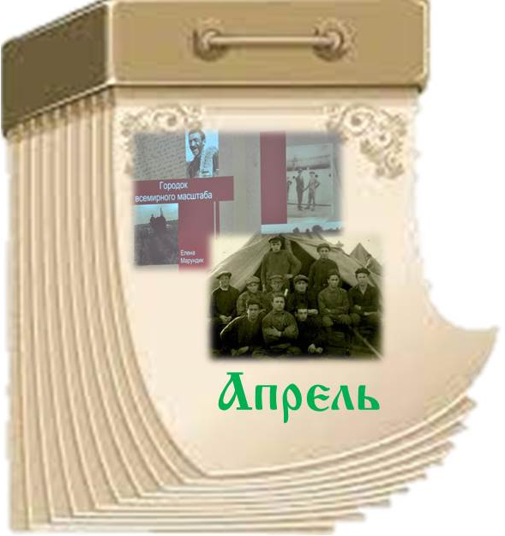

35 лет со дня открытия при отделе пожарной охраны УВД пожарно-технического центра с музеем и кинозалом
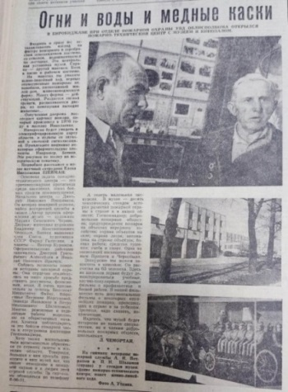
В апреле 1988 года в Биробиджане при отделе пожарной охраны УВД Облисполкома был открыт пожарно-технический центр с музеем и кинозалом на 63 человека.
Основная задача пожарно-технического центра – противопожарная пропаганда среди населения, показ боевых средств пожаротушения.
Автор проекта оформления музея – художник Михаил Семенович Чернис. Долгие годы существования музея его бессменным хранителем была Клара Константиновна Русяева.
В музее имеются тематические стенды: история развития пожарной охраны в стране и в нашей области; Госпожнадзор; добровольные пожарные общества; предупреждение пожаров на объектах народного хозяйства; охрана объектов на селе; охрана лесов; автоматика на страже объектов; боевая работа; средства тушения; учёба и спорт. Одна из экспозиций посвящена пожарным Припяти и Чернобыля. На стендах представлены: действующий макет горящей многоэтажки, модели пожарных автомобилей, специальные костюмы, конно-линейный ход, первые отечественные пожарные автомобили и прочее. Озвученная диорама воссоздает картину пожара, который произошел в 1976 году в пос. Николаевка. В музее представлена электрифицированная карта области, и пульты со звуковой и световой сигнализацией. Собрать экспонаты помогли ветераны пожарной охраны.
Литература:
Чемортан, Л. Огни и воды и медные каски : [в г. Биробиджане открылся пожарно-технический центр с музеем] / Л. Чемортан // Биробиджанская звезда. – 1988. – 26 апреля. – С. 4.
Макетов, В. Не хочешь гореть – иди смотри : [к 15-летию музея противопожарной службы] / В. Макетов // Биробиджанер штерн. – 2003. – 22 апреля. – С. 2.
***
15 лет со дня открытия в Биробиджане Музея истории пенсий
Музей истории пенсий, создан в Еврейской автономной области в апреле 2008 года и зарегистрирован в Реестре общественных музеев ЕАО.
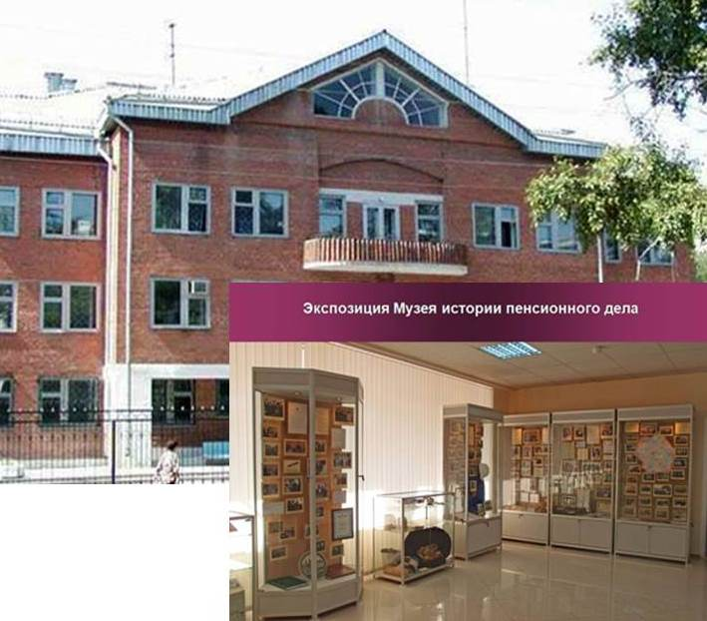
Мысль о создании музея возникла при подготовке к уничтожению архивов с истекшим сроком хранения. Инициатор создания музея истории пенсий - управляющий отделением ПФР по ЕАО Александр Бобров. Музей истории пенсий создан группой активистов Пенсионного фонда. Уникальность музея в том, что он единственный в своём роде не только в России, но и в мире.
По словам Татьяны Мошкиной: «Когда я увидела одно из таких дел, рука не поднялась его сжигать. Пенсионная книжка была обернута какой-то старинной газетой, которая сама по себе уже раритет. А на фотографии был красный партизан Григорий Чуркин. Он родился в 1882 году, воевал за Волочаевку. Теперь это наша история».
Музей посвящён истории возникновения и развития пенсионного дела в России. В музее собранны пенсионные дела, документы, фотографии, личные вещи, денежные знаки разных эпох и их копии, другие материалы, раскрывающие почти трёхсотлетнюю историю пенсионного дела в России.
Самыми драгоценными музейными экспонатами являются: пенсионная книжка солдата, георгиевского кавалера Курачева, который проживал в Амурском крае, в состав которого входила территория сегодняшней Еврейской автономной области (он жил на станции Ин, получал вполне достойную пенсию из Амурской казенной палаты по закону 25 июня 1912 года) и пенсионная книжка вдовы времён Второй мировой войны, оформленная на простой газете.
В одной из музейных экспозиций представлено пенсионное дело Героя Советского Союза Георгия Дорофеевича Лопатина (1913-2003 гг.), проживавшего в с. Амурзет Октябрьского района ЕАО.
Интересна экспозиция, в которой имеется пенсионное дело участника Великой Отечественной войны Михаила Архиповича Шестопалова.
Отдельное место в Музее отведено экспозиции, посвящённой современному Пенсионному фонду, а также подлинному инвентарю, с которым работали сотрудники пенсионных органов в разные годы.
К 72-ой годовщине Победы в Великой Отечественной войне в музее открылась экспозиция «Бессмертные дела», в которой представлены уникальные документы из архивов областного отделения Пенсионного фонда.
В музейной экспозиции есть постановление областной администрации о частичной выплате пенсий путём предоставления товаров и услуг, подписанное председателем областной администрации Николаем Волковым.
В настоящее время коллекция пополняется вещами и документами, которые дарят посетители музея.
Музей истории пенсий организует передвижные экспозиции, которые сотрудники музея представляют в школах и на предприятиях области. Школьники разных возрастов и студенты знакомятся с представленными здесь материалами и экспонатами с большим интересом и воодушевлением. Среди посетителей немало и гостей из-за рубежа.
Музей размещается в помещении отделения Пенсионного фонда России по Еврейской автономной области, который расположен в г. Биробиджане по адресу улица Шолом-Алейхема, дом 45.
Литература:
Павлова, В. Музей истории пенсий ЕАО - единственный в мире / В. Павлова // Биробиджанер штерн. – 2012. – 16 мая. – С. 12.
Победители в областном смотре общественных музеев : [музей истории пенсий России, учредителем которого является Гос. учреждение - отделение Пенсион. фонда Рос. Федерации по ЕАО, признан победителем в обл. смотре-конкурсе музеев на общественных началах] // Биробиджанер штерн. – 2013. – 25 декабря. – С. 3.
Павлова, В. «Правда» о войне : [выставку одного экспоната представил Музей истории пенсий отделения Пенсионного фонда РФ по ЕАО в городском Дворце культуры] / В. Павлова // Биробиджанер штерн. – 2015. – 16 сентября. – С. 7.
Павлова, В. Открытая книга : [об экспозиции в музее истории пенсий России при отделении Пенсион. фонда РФ по ЕАО, посвящ. 25-летию истории Пенсион. фонда РФ] / В. Павлова // Биробиджанер штерн. – 2015. – 30 декабря. – С. 6.
Борисова, О. Не должно быть... беспамятных к прошлому : [о музеях области, в том числе музее истории пенсий] / О. Борисова // Искра Хингана (Облучье). – 2017. – 19 мая. – С. 11.
***
50 лет со дня образования в Биробиджане Детской художественной школы
Решением исполкома городского Совета депутатов и трудящихся от 10 апреля 1973 года № 139 в городе Биробиджане была открыта Детская художественная школа (ДХШ). Первоначально она располагалась в городском Дворце культуры.
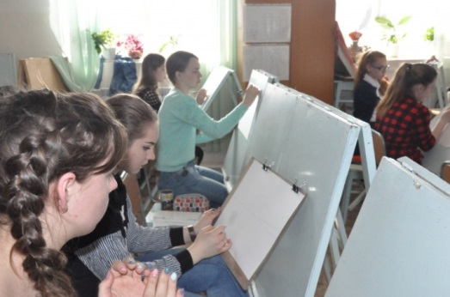
Первым директором ДХШ назначили Рыбкина Сергея Николаевича, первые вступительные экзамены для ребят прошли в октябре 1973 г., было принято 50 учащихся.
Учились в школе в три смены, первая – утренняя, вторая – дневная, третья – вечерняя.
В 2004 году в школе был создан специальный класс для учащихся 9-11 классов, собирающихся поступать в вузы, где одна из учебных дисциплин – черчение.
За время своего существования детская художественная школа не раз переезжала, с сентября 2010 года школа расположена в цокольном этаже жилого дома на ул. Лесной д. 7. Здесь студии, кабинеты и подсобные помещения строили уже специально под ДХШ. В распоряжении художников просторный и светлый выставочный зал, в стенах которого проводятся выставки.
В ноябре 2012 г. была открыта группа раннего творческого развития «Разноцветная палитра» для детей дошкольного возраста от 6 до 7 лет.
Преподавателями в ДХШ в разное время работали известные художники и педагоги.
Выпускники ДХШ Мария Варанкина и Денис Книга награждены медалью выставки детского художественного творчества в г. Ниигата (Япония). В числе учащихся школы юных художников - стипендиаты министерства культуры и лауреаты транша президента для особо одарённых детей в области изобразительного искусства.
В школе ежегодно обучается свыше трёхсот учащихся. В программе обучения: рисунок, живопись, композиция, скульптура, декоративно-прикладное искусство и летний пленер. В течение учебного года педагоги и учащиеся, участвуют в выставках не только местного масштаба, но и в краевых, зональных, международных, принимают участие в различных конкурсах и проектах.
В 2016 году впервые в Биробиджане на базе детской художественной школы созданы специальные курсы по живописи для взрослых. В течение трёх месяцев ученики постигали азы написания картин, овладевали основными художественными навыками.
Литература:
Бобылев, С. Без преувеличений : [беседа с директором Биробидж. дет. худож. школы С. Бобылевым / беседовала О. Черникова] // Биробиджанер штерн. – 1998. – 24 ноября. – С. 8.
Швецова, Н. Школа на городской окраине : [о биробидж. дет. худож. школе] / Н. Швецова // Биробиджанская неделя. – 2003. – 18 сентября. – С. 12.
Цап, В. У «художки» – новоселье : [в Биробиджане состоялось торжеств. открытие нового здания детской художественной школы] / В. Цап // Биробиджанер штерн. – 2010. – 6 октября. – С. 2.
Кошелева, Н. Здравствуй, вдохновение! : [беседа с зам. дир. ДХШ по учебно-воспитательной работе Н. Кошелевой о курсах по живописи для взрослых / записала А. Куршева] // Биробиджанер штерн. – 2016. – 10 февраля. – С. 9.
Попов, И. Если школе 45, краски нужно доставать! : [в ГДК Биробиджана прошло торжественное мероприятие, посвященное 45-летию Детской художественной школы] / И. Попов // МИГ. – 2018. – 26 апреля. – С. 7.
***
95 лет со дня организации коммуны «Икор»
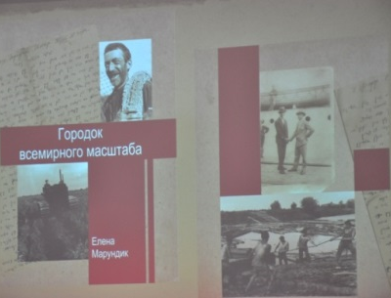
18 апреля 1928 года на территории Биро-Биджанского района, вблизи села Даниловка, евреями-переселенцами, была организована группой из 12 человек коммуна «Икор». Коммуна названна по аббревиатуре американской организации помощи еврейскому землеустройству в СССР – идише колонизация орбайтер.
В числе организаторов коммуны были Абрам Манделеевич Бялый, Наум Моисеевич Фридман, коммунары Шлейфер, Балак, Соркин, председатель коммуны Хаим Иосифович (Хоня) Шапиро.
«К концу 1929 года в коммуне насчитывалось 25 человек и справили первую свадьбу».
К концу 1930 года в коммуне состояло уже 50 человек. Коммунары начали строить свои помещения: пекарню, клуб, телятник, заложили фундамент второго 12-квартирного дома, функционировала столовая. Из прибывших 11 наемных строителей, 6 осталось в коммуне, был открыт медицинский кабинет. Библиотека коммуны насчитывала 800 книг.
В 1931 г. коллектив переименовывается в коммуну «ИКОР-Соцгородок». В неё влились еще 26 человек, прибывших из США, 43 человека из Аргентины, трое из Польши, девять из Германии, пять из Румынии.
Таким образом, коммуна «ИКОР-Соцгородок» превратилась в первую международную еврейскую сельскохозяйственную коммуну. Организаторы коммуны мечтали создать большой агроиндустриальный городок.
К концу 1934 года коммуна «Икор-Соцгородок» распалась, перейдя на устав сельхозартели. Для сохранения «Икора» решено было пожертвовать Соцгородком. Людей сконцентрировали в одном месте, большинство иностранцев уехало, часть коммунаров вернулась в места выхода, некоторые уехали в другие переселенческие поселки.
В 1939 году Колхоз «Икор» Даниловского сельского Совета переименован в колхоз имени 18-го партсъезда. Для колхоза наступили тяжелые времена, после ареста Форера за 3 года сменилось 5 председателей, выявлены случаи подделки документов и хищения. Тем не менее отдельные люди и хозяйства «Икора» становятся участниками Всесоюзной сельскохозяйственной выставки. В Соцгородке большой прилив переселенцев и расцвет посёлка.
16 августа 2016 года на месте первого дома, воздвигнутого переселенцами в Соцгородке, установлен памятный камень.
Литература:
Марундик, Е. Городок всемирного масштаба / Е. Марундик. – Биробиджан, 2018. – 264 с.
Люди биробиджанского поколения. Кн. 2. / сост. и пер. Е. И. Сарашевская. – Биробиджан, 2019. – С. 75-85
Лейбман, А. Коммуна «Икор» / А. Лейбман // Люди биробиджанского поколения. Кн. 2. / сост. и пер. Е. И. Сарашевская. – Биробиджан, 2019. – С. 7-75.
Марундик Е.Г. Городок всемирного масштаба / Е. Марундик. − 2-е изд. перераб. и доп. - Биробиджан, 2021. − 532 с.
***
80 лет доктору медицинских наук, профессору, Заслуженному врачу РСФСР, Заслуженному деятелю науки и образования Завгорудько Валерию Николаевичу
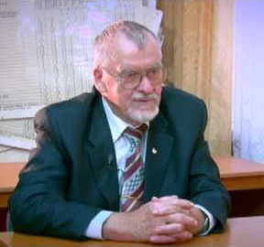
Завгорудько Валерий Николаевич родился 29 апреля 1943 года на ст. Литовко Хабаровского края. В 1968 году окончил Хабаровский государственный медицинский институт. Служил срочную службу в качестве лейтенанта медицинской службы ВМФ.
С 1975 по 1986 год Валерий Николаевич Завгорудько был главным врачом курорта «Кульдур».
Здравница к его приходу находилась в плачевном состоянии: остро не хватало врачебных кадров, едва не рушились от ветхости несколько спальных корпусов, были совершенно запущены научная работа, а также благоустройство территорий. Валерию Николаевичу - молодому руководителю здравницы, пришлось реанимировать курорт. Он подключил к этому процессу финансовых хозяев здравницы - Всесоюзный Центральный Совет Профессиональных Союзов, областной комитет партии ЕАО, Хабаровский крайком КПСС и крайисполком.
Валерий Николаевич вытянул курорт из запустения свидетельство этому — Почетная грамота Президиума Верховного Совета РСФСР, которой курорт удостоился в 1985 году. Эта награда приравнивалась по своему статусу к ордену «Знак Почета».
Главным достижением главврача стало открытие в «Кульдуре» детского санатория «Жемчужина Хингана». В нём впервые в отечественной практике начал использоваться набор новейших научных методик лечения детей азотно-кремнистыми кульдурскими водами, в том числе избавления юных пациентов от хронических ангин (тонзиллитов). Авторство большинства этих методик принадлежит супруге Валерия Николаевича – Тазкире Искандаровне.
Когда курорт «Кульдур» стал одной из образцовых российских здравниц с всесоюзной известностью, Валерий Николаевич, ушёл в научную работу, получив кафедру в Дальневосточном медуниверситете. С 1986 года по сегодняшний день им внесён крупный вклад в теорию и практику лечения различных заболеваний азотно-кремнистыми водами Дальнего Востока.
Завгорудько Валерий Николаевич доктор медицинских наук, профессор, Заслуженный врач РСФСР, Заслуженный путешественник, Заслуженный деятель науки Хабаровского края, Член союза писателей России, член редакционного совета 2-х рецензируемых научных журналов. Автор и соавтор 10 монографий, 3-х патентов, более 160 научных публикаций. Автор уникального учебного пособия для учебных заведений по выживанию в экстремальных условиях дальневосточной тайги. Материалом для пособия стала серия «острых» экспериментов «на выживание», поставленных автором на себе. Признанный организатор реабилитационной службы. Эксперт Министерства здравоохранения Хабаровского края, член ученого совета университета, замнститель председателя краевого общества врачей-реабилитологов.
Научный поиск и практическая работа Завгорудько В.Н. отмечены 5-ю медалями, знаками «Отличник здравоохранения», «Отличник курортов профсоюзов», «За заслуги» МЧС, многими Почетными грамотами и Дипломами.
Литература:
Горелов, В. Врач, ученый, путешественник, экстремал : [о деятельности Завгорудько Валерия Николаевича] / В. Горелов // Биробиджанер штерн. – 2013. – 17 апреля. – С. 8.
Савченко, А. Профессор Завгорудько ходит в тайгу голодать / А. Савченко // Тихоокеанская звезда. – 2008. – 17 января : [сайт]. – URL. - https://toz.su/newspaper/arkhiv/2008_01_17_professor_zavgorudko_khodit_v_taygu_golodat/?ysclid=l7o4zumkm1110743895 (дата обращения: 05.09.2022).
***


10 лет со дня установления на сопке ДСМ памятного креста
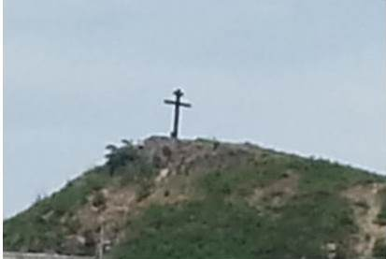
6 мая 2013 года в день памяти великомученика и Победоносца Георгия, в честь казаков-переселенцев на сопке ДСМ установлен пятиметровый деревянный крест. С инициативой воздвигнуть памятный крест на сопке ДСМ выступило Среднеамурское окружное казачье общество. На памятнике нанесена надпись: «В честь казаков-первопроходцев, осваивавших территорию современной ЕАО до ее образования».
Крест казаки завезли на сопку на грузовике, вкопали в скалу, укрепили основание валунами. Атаман Средне-Амурского окружного казачьего общества Виктор Сизов объяснил, что форма креста является вполне канонической.
Литература:
На сопке ДСМ установят крест // МИГ. – 2013. – 11 апреля. – С. 3.
Зливко, А. Чей символ над городом? : [об установлении памятного креста на сопке ДСМ] / А. Зливко // Биробиджанская звезда. – 2013. – 29 мая. – С. 5.
***

110 лет со дня рождения известного кондитера и кулинара Блехмана Якова Исааковича.
Яков Исаакович Блехман родился 15 мая 1913 года в Одессе.
Детство Якова прошло в Одессе, там же он поступил учиться в пищевой техникум, по окончании которого стал работать поваром в ресторане родного города.
В 1932 году Яков Блехман, покидает Одессу и по комсомольской путевке уезжает на Дальний Восток.
В 1934 году Якова Блехмана пригласили на должность главного повара, в столовую только что построенного здания дома Советов, где сейчас размещается мэрия города.
Почти всю войну Я. Блехман прослужил на Дальнем Востоке, работал в эвакуационном госпитале военным поваром.
После войны работал заведующим производством и шеф-поваром в ресторане «Восток».
Будучи уже авторитетным поваром в Биробиджане, Яков Исаакович ходил по квартирам старых переселенцев и собирал рецепты различных еврейских блюд.
В 1970 году со всем коллективом был переведен в новый ресторан «Центральный». В этом ресторане Яковым Блехманом впервые была введена в меню еврейская национальная кухня, такого не было ни в одном городе Союза.
Искусство талантливого кулинара не было единственным достоинством Якова Блехмана, он был талантлив и в кондитерском деле.
За годы трудовой деятельности Якову Блехману приходилось встречать и кормить многих известных людей. Но для самого Блехмана никогда не было важно, кого именно кормить.
Не переставал трудиться Блехман даже на пенсии: преподавал в ПТУ № 21, учил своих подопечных основательно и, главное, с душой подходить к приготовлению пищи.
Яков Исаакович награжден медалями и орденом Отечественной войны. За многолетний добросовестный труд Блехман награжден орденом «Знак Почета», удостоен высоких званий: «Отличник советской торговли», «Мастер-повар», «Мастер — золотые руки», отмечен многими почетными грамотами.
Яков Исаакович Блехман скончался 21 августа 1999 года, похоронен в Биробиджане.
В 2014 году по ул. Горького дом 18 установили мемориальную доску в память о мастере-поваре Якове Блехмане.
Литература:
Третий сын из семьи Блехманов : [об известном поваре Биробиджана Я. Блехмане] // На берегах Биры и Биджана. Земля, на которой я счастлив / ред. кол. Л. Б. Шапиро, В. Т. Мартынов, Г. В. Дмитриев. – Хабаровск, 1981. – С. 62-67.
105 лет со дня рождения Блехмана Якова Исааковича – известного кондитера и кулинара // Календарь-справочник знаменательных и памятных дат по ЕАО на 2018 год / ред.-сост. О. В. Думчева. – Биробиджан, 2018. – С. 17-20.
***
165 лет со дня подписания Айгунского договора
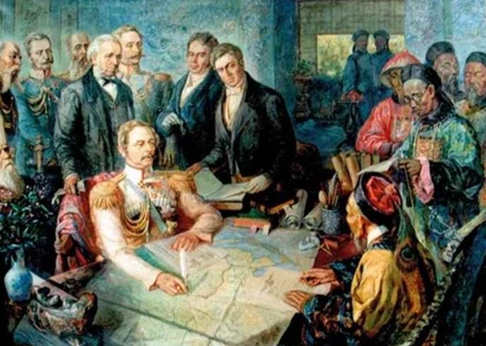
16 (28) мая 1858 года в г. Айгунь (КНР) между Российской империей и Китаем был подписан Айгунский договор о торговле и территориальном разграничении в Приамурье и Приморье. По Айгунскому договору за Российской империей закреплялся левый берег р. Амур от р. Аргунь до устья, за Китаем – правый берег р. Амур до впадения в него р. Уссури.
Литература:
Гуревич, В. Амурские сплавы, возвращение Приамурья Российской империи / В. Гуревич // Еврейская автономная область: из прошлого в настоящее. История становления и развития Еврейской автономии на Дальнем Востоке / В. Гуревич; отв. ред. П. Минакир. – Хабаровск, 2020. – С. 30-38.
***
115 лет со дня рождения журналиста областных газет и КрайТАСС; фотомастера, основателя школы настольного тенниса в областном центре, Почетного гражданина Биробиджана Юрия Евлампиевича Косвинцева
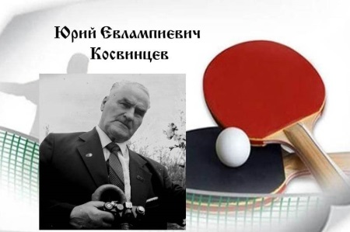
Юрий Евлампиевич Косвинцев родился 26 мая 1908 года в г. Кунгур Пермской области. Там он окончил семь классов и поступил в художественно-промышленное училище, получил специальность «Техник по изготовлению художественных фарфоровых изделий». В 1926 году Юрий Евлампиевич поступил и окончил профсоюзную школу в городе Ленинграде. Переехав в Москву, он работал инструктором по физической культуре и спорту на ряде предприятий, в том числе киностудии, снялся в нескольких кинофильмах в массовых сценах.
Юрий Косвинцев в 1920-1930-е годы увлекался горнолыжным спортом и медициной. Работал грузчиком, тренировался в спусках с гор на лыжах и стал призёром горнолыжного спорта.
По путёвке Всесоюзного комитета по физической культуре и спорту в 1936 году Ю.Е. Косвинцев приехал в Биробиджан и стал организатором развития биробиджанского спорта.
В 1937 году работал в отделе по физической культуре и спорту в облисполкоме г. Биробиджана, в этом же году его выбрали на должность председателя областного совета общества «Спартак» ЕАО.
В конце 1937 года под его началом велось строительство лыжной станции, она стала самой большой не только в области, но и в Хабаровском крае. Юрий Евлампиевич Косвинцев организовал много массовых соревнований по спортивным играм, лёгкой атлетике, плаванию.
В 1943 году Ю. Е. Косвинцев работал корреспондентом в газете «Биробиджанская звезда». Он фотографировал людей, события военной и послевоенной поры, принимал участие в советско-китайской экспедиции по изучению Приамурья. Печатал снимки о жизни области в газетах «Биробиджанская звезда» и «Биробиджанер штерн».
По заказу Совинформбюро Юрий Евлампиевич сделал более 200 фотографий о жизни области, фотографии были опубликованы и в газетах «Эйникайт» и «Эмес».
В 1952 году Юрий Евлампиевич, не прекращая тренерской педагогической работы, становится фотокорреспондентом КрайТАСС по ЕАО.
В послевоенной Большой Советской Энциклопедии также напечатали несколько фото Ю. Косвинцева, не каждому корреспонденту удалось стать автором столь солидного издания.
Благодаря кипучей энергии Ю. Е. Косвинцева была создана школа настольного тенниса, а город Биробиджан стал столицей «малой ракетки» в зоне Дальнего Востока.
Юрий Косвинцев награжден медалью "За доблестный труд, в ознаменование 100-летия со дня рождения Владимира Ильича Ленина", имел звание "Ветеран труда".
Постановлением главы администрации г. Биробиджана от 28.05.1993 ему присвоено звание "Почетный гражданин города Биробиджана".
Ушёл из жизни 15 марта 2009 года похоронен в городе Биробиджане.
26 мая 2015 года на здании МАУ ДОД «Центр детского творчества» по ул. проспект 60-летия СССР, д.12 открыта мемориальная доска Ю. Е. Косвинцеву.
Литература:
Кудиш, Е. Секрет долголетия Юрия Косвинцева / Е. Кудиш // «Штерн» - звезда моя заветная / Е. Кудиш. – Биробиджан, 2000. – С. 71-72.
Немаев, Н. «Мой роман не закончен» : [об основателе школы настольного тенниса, Почетном гражданине Биробиджане Юрии Евлампиевиче Косвинцеве] / Н. Немаев // Биробиджанская звезда. – 2003. – 22 мая. – С. 4.
Антонов, В. Легко ли быть детьми легенды? : [о жизненном пути Ю. Е. Косвинцева] / В. Антонов // Биробиджанская звезда. – 2015 – 3 июня. – С. 10-11.
Кадина, А. Запечатлевший время : [выставка в областном краеведческом музее, посвящ. Ю. Е. Косвинцеву] / А. Кадина // Биробиджанер штерн. – 2022. – 18 мая. – С. 1,3.
***
95 лет со дня основания села Валдгейм Биробиджанского района ЕАО
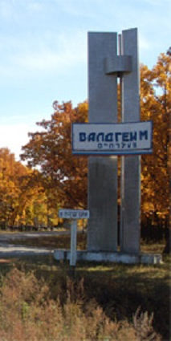
27 мая 1928 года несколько семей из западных районов страны, поставили первые шалаши на месте будущего села. Поначалу это место, где находилась казарма со служивыми людьми, предположительно, это были казаки, называлось Кырмой. Чуть позже село называлось Худзиновка - это название не населенного пункта, а переселенческого, действовавшего на территории села Валдгейм. К тому же оно не официальное, а разговорное, бытовавшее в первые годы переселенческого движения. В 1930 году село получило официальное название – Валдгейм, в переводе с идиш «дом в лесу».
Одним из первых председателей колхоза с одноименным названием был Эммануил Казакевич: «по воспоминаниям старожилов, он мотался по колхозным бригадам и звеньям, подбадривал людей, поддерживал их, как мог. А по вечерам, сидя в маленькой колхозной конторе, штудировал сельскохозяйственные науки».
К лету 1933 года в селе имелись: ферма, кирпичный завод, швейная и чулочная артели, хлебопекарня, почта, больница, школа и детский сад, клуб на 300 мест, столовая. А дорога от Биробиджана до Валдгейма была лучшей утрамбованной дорогой. К тому времени в селе проживало более 600 человек.
В восьмидесятые годы прошлого века Валдгейм был образцом зажиточного села, рачительного хозяйствования, и жили здесь почти по-городскому.
А в девяностых колхоза «Заветы Ильича» не стало, последним председателем «Заветов» остался в истории села и в памяти его жителей Борис Рак – сын бывшего ломового извозчика и одного из первых колхозных трактористов Ихила Рака. Борис Ихилович стал и первым фермером Валдгейма, его примеру последовали братья и сын, другие бывшие колхозники. И Валдгейм вскоре стал самым крупным в области фермерским селом.
В 2019 году по инициативе директора валдгеймской сельской школы Андрея Бялика на бетонном заборе рядом со школой, в память о знаменитых земляках, была сделана «Стена Памяти» – необычный арт-объект, выполненный в стиле уличной живописи – граффити. На одной заборной плите изображён Владимир Изральевич Пеллер, на другой – Лейб Элевич Резник, первый садовод области, на третьей – Исаак Абрамович Пришкольник, на четвёртой – бывший директор местного детского дома, фронтовик Илья Вениаминович Шохтов.
Сегодня Валдгейм – это в своем роде центр Биробиджанского района. Здесь находятся районная больница, районный краеведческий музей, районная библиотека, дом культуры, православный храм, средняя школа, детский дом для детей-инвалидов, детская музыкальная школа, детский сад, отделение связи, аптека и несколько магазинов.
Литература:
Манойленко, И. Здесь теперь будет наш дом : [27 мая 1928 года началась история села Валдгейм] / И. Манойленко // Биробиджанер штерн. – 2018. – 23 мая. – С. 4-5.
Шолман, И. Сто восемьдесят на двоих : [исполнилось 90 лет сёлам Валдгейм и Амурзет] / И. Шолман // Биробиджанер штерн. – 2018. – 26 сентября. – С. 2.
Драбкин, А. Знать в лицо : [в с. Валдгейм Биробиджанского района ЕАО возле школы создали стену памяти] / А. Драбкин // Ди Вох. – 2019. - № 43 (24-30 октября). – С. 7.
***
5 лет мемориальному комплексу «Пограничникам-защитникам амурских рубежей» г. Биробиджан
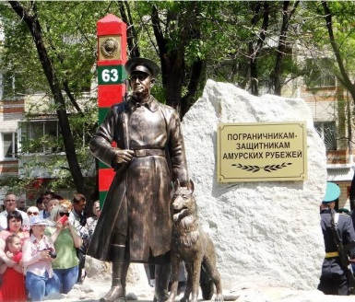
27 мая 2018 года в сквере возле площади Ленина был торжественно открыт мемориальный комплекс «Пограничникам-защитникам амурских рубежей». Открытие комплекса было приурочено к столетнему юбилею Пограничной охраны России. Создавался сквер и комплекс на личные средства воинов-пограничников.
Мемориальный комплекс «Пограничникам защитникам амурских рубежей» включает: танк ИС-2, корабельное орудие 1909 года системы Канэ, две пушки ЗИС-3 и скульптурную композицию.
Скульптурная композиция, изготовленна по эскизу биробиджанского художника Владислава Цапа: советский пограничник стоит на постаменте, с винтовкой за плечом, у его ног стоит восточно-европейская овчарка. Сзади них – четырехгранный пограничный столб с цифрой «63», на валуне – табличка с текстом «Пограничникам – защитникам амурских рубежей».
На асфальтированной площадке в центре сквера, по периметру установлены скамейки.
В мае 2020 года в сквере были установлены 6 пилонов пограничникам – Героям Советского Союза: Доценко Иосифу Трофимовичу, Стрельникову Ивану Ивановичу, Гущину Владимиру Ивановичу, Терновому Петру Ивановичу, Важеркину Ивану Васильевичу, Кагыкину Петру Петровичу.
В 2022 году постамент корабельного орудия системы Канэ был дополнен якорем.
Ежегодно к Дню пограничника ветераны пограничной службы красят технику, бордюры, высаживают на клумбах цветы, моют скульптурный монумент.
Литература:
«Пограничникам – защитникам амурских рубежей» : [в Биробиджане открыли мемориальный комплекс, посвященный пограничникам] // Биробиджанер штерн. – 2018. – 30 мая. – С. 2.
Гущенский, Н. Пушка-путешественница с Амурского острова : [о судьбе орудия системы «Канэ», которое находится в Биробиджанском сквере «Пограничникам – защитникам амурских рубежей»] / Н. Гущенский // Биробиджанская звезда. – 2022. – 19 января. – С. 13.
Никитина, Е. Боевой машине найдется в ЕАО достойное место : [танк ИС-2 в сквере «Пограничникам – защитникам амурских рубежей»] / Е. Никитина // Биробиджанская звезда. – 2022. – 16 марта. – С. 7.
Мемориальный комплекс «Пограничникам – защитникам амурских рубежей» в Биробиджане. – Текст : электронный // БиблиоМетодист : [сайт]. – URL: http://bibliometod.blogspot.com/2018/05/blog-post_28.html (дата обращения: 26.07. 2022).
***


65 лет со времени ввода в эксплуатацию Биробиджанской ТЭЦ
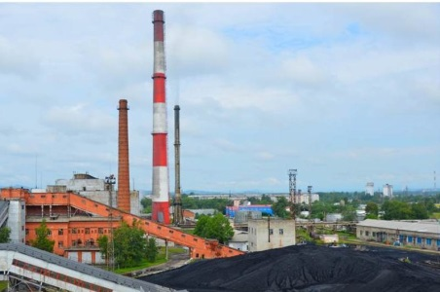
В 1930 годы план строительства Биробиджанской ТЭЦ активно обсуждался и даже был утвержден в проектном отделе «Коммунэнергостроя» 27 августа 1935 года. Согласно проекту, располагаться новая ТЭЦ должна была на левом берегу Биры. Переработка проекта заняла некоторое время и отсутствие финансирования притормаживало процесс, к строительству вернулись в июле 1951 года. Будучи главным инженером ТЭЦ, строительство возглавлял Ефим Зусевич Ходор.
Июнь 1958 года официальная дата начала работы Биробиджанской ТЭЦ. Минэнерго СССР объявил о завершении строительства Биробиджанской ТЭЦ, а в октябре 1958 года были сданы в эксплуатацию первый котлоагрегат и турбоагрегат чешского производства. Ещё в июне 1958 года было принято решение о наборе персонала на новое предприятие. Именно с этого момента начинает свой отсчёт история Биробиджанской ТЭЦ.
Биробиджанская ТЭЦ в начале пути переживала не самое лучшее время: ее мощности не хватало, все разрешилось благодаря энергетикам с Хабаровской ТЭЦ-1, которые пригнали энергопоезд № 119 Брянского завода типа Б-4000 мощностью 4 МВт. Лишь после ввода ЛЭП-220 вопросы энергоснабжения Биробиджана были разрешены, и тогда ТЭЦ стала нести лишь тепловую нагрузку, увеличивая количество котлов наряду с застройкой города.
При подготовке к отопительному сезону 2019-2020 гг. на Биробиджанской ТЭЦ выполнены ремонты разной сложности на 7 котлоагрегатах и вспомогательном оборудовании, а также реконструкция магистральных тепловых сетей.
Литература:
Шолман, И. Биробиджанской ТЭЦ – 60 лет / И. Шолман // Биробиджанер штерн. – 2018. – 20 июня. – С. 3.
Кудинова, А. Знакомьтесь: Биробиджанская ТЭЦ : [история и сегодняшний день Биробиджанской ТЭЦ] / А. Кудинова // Биробиджанская звезда. – 2019. – 4 декабря. – С. 14.
***
40 лет со дня открытия в с. Доброе памятника-обелиска воинам-односельчанам
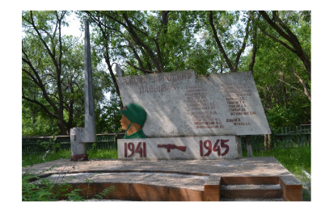
1 июня 1983 года в селе Доброе Октябрьского района ЕАО торжественно был открыт памятник-обелиск воинам-односельчанам. Обелиск установлен возле администрации села.
Памятник представляет собой композицию из стелы в форме стилизованного развернутого знамени на прямоугольном постаменте и скульптуры штыка. В верхней части стелы на лицевой грани слова «В боях за Родину павшим» и фамилии 23-х земляков, не вернувшихся с войны. Слева к стеле примыкает в виде барельефа профиль советского солдата в каске. На лицевой грани прямоугольного плоского постамента композиця из цифр 1941 и 1945, которую разделяет барельеф автомата.
Литература:
Астахов, Б. В боях за Родину павшим : [в с. Доброе открыт памятник воинам-односельчанам] / Б. Астахов // Октябрьские зори (Амурзет). – 1983. – 4 июня. – С. 3.
Памятник в селе Доброе в честь воинов-односельчан, погибших в годы Великой Отечественной войны // Часовые далекой войны: Памятники и мемориальные доски жителям Еврейской автономной области, погибшим в годы Великой Отечественной войны / сост.: В. С. Гуревич, С. И. Куликова, Л. С. Парамонова. – Биробиджан, 2015 - С. 80.
***


60 лет Городскому Дворцу культуры г. Биробиджана
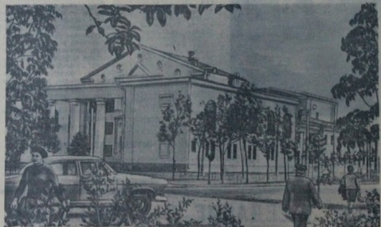
Официальной датой начала работы муниципального учреждения «Городской Дворец культуры» считается 11 июля 1963 года.
Архитектурное решение здания было создано в проектном институте «Хабаровсккрайпроект», архитектор К. С. Барташевич.
Сразу при открытии Дворца культуры было организовано два театра: русский и еврейский; кружки: музыкальный, балетный; клубы по интересам; изо; детский хор; агитбригада. В конце 1968 года в Доме культуры действовало 18 кружков (коллективов): хоровой, духовой, народных инструментов, ансамбль скрипачей, хореографический, драматический, изобразительного искусства, кинофотолюбителей и другие.
В 1987 году в ДК состоялся первый фестиваль авторской песни на него приехали более 150 авторов и исполнителей не только с Дальнего Востока и Сибири, но и из Москвы.
В Доме культуры в разное время давали свои концерты: Вольф Мессинг, Эдита Пьеха, Стахан Рахимов, Алла Иошпе и многие другие.
В 1994 году во Дворце культуры состоялся конкурс «Орфей-94», учредителями этого шоу стали комитет по делам семьи и демографической политике, отдел культуры при городской администрации.
На сегодняшний день во Дворце культуры проходят праздничные и юбилейные мероприятия.
Литература:
Дворец творчества, таланта, вдохновения... : [1963-2013] / ред. Е. А. Князева. - Хабаровск : Фиолетовая корова, 2013. – С. 3.
Драбкин, А. Размышления у парадного подъезда : [из истории биробиджанского городского Дворца культуры] / А. Драбкин // Ди Вох. – 2021. - № 12 (25-31 марта). – С. 4.
***
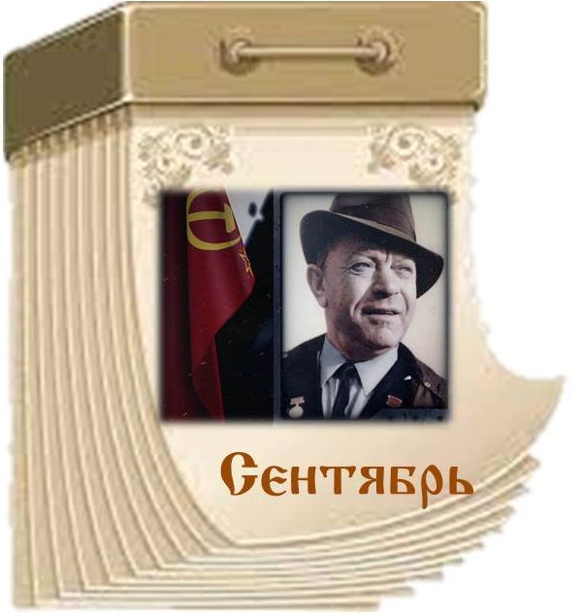

40 лет со дня сдачи в эксплуатацию средней школы № 5 г. Биробиджана
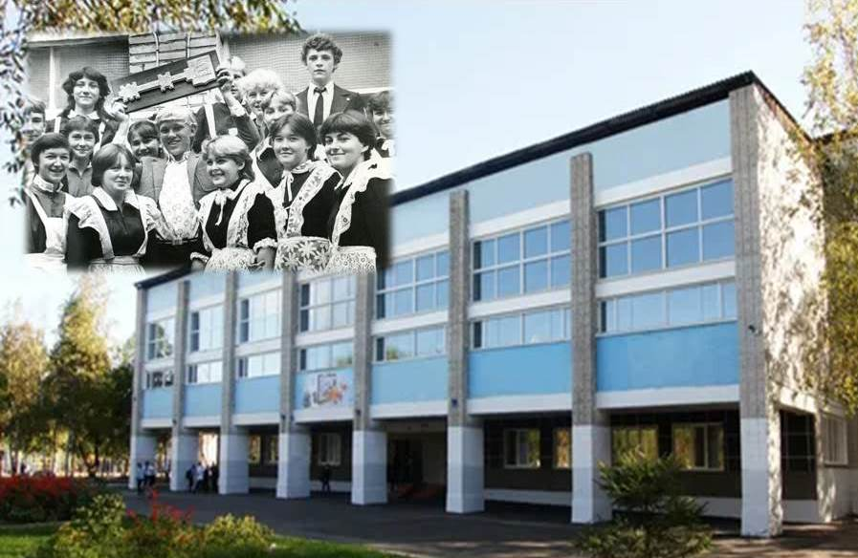
2 августа 1983 года была построена средняя школа № 5 в микрорайоне имени Бумагина г. Биробиджана. А с 1 сентября 1983 года Биробиджанская школа № 5 открыла свои двери для учеников.
Что знаменательного произошло в истории школы за последние 5 лет?
В сентябре 2019 года состоялась торжественная церемония открытия кадетского пограничного класса при школе.
С 2020 года при школе действует физкультурно-оздоровительный комплекс, который был создан на бывшем необорудованном стадионе.
Литература:
Еврейская автономная область от съезда к съезду (1981-1985) : рекомендательный указатель литературы / сост. Л. В. Снисаренко, Т. А. Тихомирова. – Биробиджан, 1986. – С. 37.
Македон, Т. День рождение – первое сентября : [об открытии школы № 5 в микрорайоне им. Бумагина] / Т. Македон // Биробиджанская звезда. - 1986. – 2 сентября. – С. 4.
Кириенко, Г. Кадеты ХХI века : [о кадетском классе открытом в биробиджанской школе № 5] / Г. Кириенко // Биробиджанская звезда. – 2018. – 12 сентября. – (Прил. «Биробиджанка». – № 34. – С. 3).
***
85 лет пушкинисту, библиофилу, педагогу Роману Борисовичу Файну
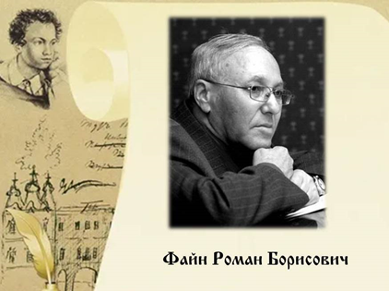
2 сентября 1938 года в г. Биробиджане родился Роман Борисович Файн. Его родители были в числе первых переселенцев, приехавших в Еврейскую автономную область.
Детство пришлось на трудные времена – война, потом голодные послевоенные годы. Начиналось обучение в первой школе, продолжилось во второй, старшие классы Роман Борисович окончил в 9-ой школе.
У Р. Б. Файна два высших образования: Восточно-Сибирский государственный иститут, г. Улан-Удэ и Хабаровский Государственный педагогический институт.
45 лет он посвятил преподавательской деятельности. Преподавал на библиотечном отделении Биробиджанского кульпросветучилища, затем областного колледжа культуры (г. Биробиджан). Вёл библиографию и другие библиотечные дисциплины, а также детскую литературу, историю книги, литературу Дальнего Востока и Еврейской автономной области. Большинство библиотекарей области и Дальнего Востока его ученики.
Роман Борисович несколько лет являлся бессменным руководителем Пушкинского клуба в Биробиджане. Он Лауреат медали А.С. Пушкина и Народный Пушкинист России.
Р. Б. Файн автор нескольких поэтических сборников. Некоторые его стихи были положены на музыку известным композитором Роальдом Васильевым и известным гитаристом Биробиджана Артуром Вытяговым.
Роман Борисович награжден почётной наградой Еврейской автономной области – медалью «За доблестный труд» III степени.

Литература:
Павлова, В. Счастье – в книгах : [о библиографе, пушкинисте, заслуженном педагоге Р. Б. Файне] / В. Павлова // Биробиджанер штерн. – 2008. – 2 сентября. – С. 3.
Наш Файн : [о педагоге, народном пушкинисте Романе Бенционовиче Файне] // МИГ. – 2018. – 5 апреля. – С. 7.

***
65 лет со дня образования посёлка Теплоозерск Облученского района ЕАО
25 сентября 1958 года был образован посёлок Теплоозерск Облученского района ЕАО, он расположен у реки Бира, вдоль Транссибирской магистрали и федеральной трассы Чита-Хабаровск, в 94 км к западу от города Биробиджана, и в 66 км к северо-востоку от г. Облучье.
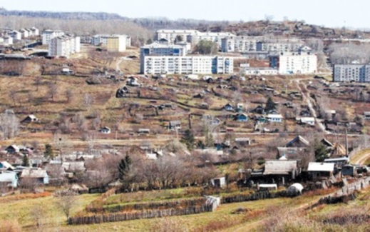
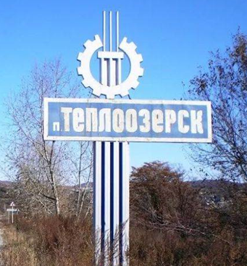
Поселок Теплоозерск получил название от находящегося неподалеку не замерзающего зимой из-за бьющих холодных ключей озера, соединенного протокой с рекой Бирой.
Его биография началась со строительства цементного завода. Завод начали строить японские пленные. Годы расцвета «поселка цементников», как его иногда образно называют, пришелся на 1960–1980-е годы.
На основании решения районного Собрания депутатов муниципального образования «Облученский район» от 21 августа 2001 года рабочий посёлок Теплоозёрск переименован в посёлок.
Распоряжением Правительства РФ от 29 июля 2014 года № 1398-р Теплоозерск включён в категорию «Монопрофильные муниципальные образования Российской Федерации (моногорода), в которых имеются риски ухудшения социально-экономического положения».
На сегодняшний день в посёлке находятся: градообразующее предприятие – Теплоозерский цементный завод, Теплоозерская РЭС ЭС ЕАО, «Дальневосточная распределительная сетевая компания», деревообрабатывающее предприятие «Хуа синь», предприятия железнодорожного транспорта, железнодорожный вокзал станции Теплое озеро, Теплоозерская центральная районная больница, частные магазины, филиал банка «Сбербанк», средняя общеобразовательная школа № 18, детский сад, детская школа искусств, информационно-культурный досуговый центр, православный приход Сретение Господне.
В информационо-культурном досуговом центре располагается единственное в своём роде произведение искусства - фреска московских художников монументалистов А. Гребенщикова и Е. Клейменов «Праздничная феерия», созданная в 1979 году по мотивам произведения А. Грина «Алые паруса». Фреска включена в Художественный фонд СССР и взята под охрану государства как памятник монументальной живописи.
На улице Калинина находится памятный обелиск японским военнопленным, бывшим воинам Квантунской армии, трудившимся после войны на строительстве посёлка.
Литература:
Щербинина, Н. Г 60 лет со дня образования посёлка городского типа Теплоозерск (1958) / Н. Г. Щербинина // Время и события: календарь-справочник по Дальневосточному федеральному округу на 2018 г. / сост. и ред. Г. А. Бутрина. - Хабаровск, 2017 – С. 176-177.
Малый бизнес в моногороде : [ЕАО впервые окажут поддержку в развитии социально-ориентированного бизнеса в моногороде Теплоозерск] // Биробиджанская звезда. – 2019. – 8 мая. – С. 9.
Антонов, В. И городом его не назовут : [о пос. Теплоозерск Облученского района в статусе моногорода] / В. Антонов // Биробиджанская звезда. – 2019. – 8 ноября. – С. 10.
Этапы большого пути : [о пос. Теплоозерск] // Цементный поток. 70 лет в трудовом строю: Посвящается юбилею ордена «Знак Почета» Теплоозерского цементного завода / ред. совет Е. Тифенбах, Е. Сысрев, Е. Вепринский и др. – Биробиджан, 2019. – С. 12.
Новикова, Ю. И гордо реет алый парус : [второе рождение получила фреска «Праздничная феерия» в информационно-досуговом центре пос. Теплоозерск, о реконструкции фрески] / Ю. Новикова // Биробиджанер штерн. – 2021. – 20 апреля. – С. 7.
***
160 лет со дня рождения одного из основоположников агрономического почвоведения, участника второй экспедиции КОМЗЕТа по Бирско-Биджанскому району Василия Робертовича Вильямса
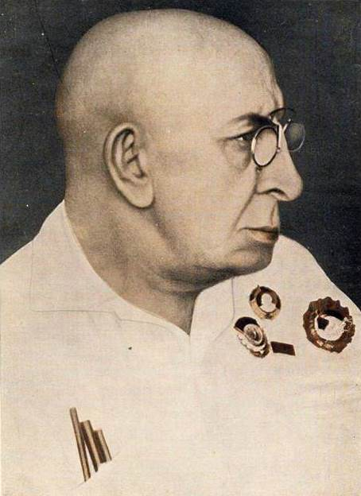
Вильямс Василий Робертович родился 27 сентября (9 октября) 1863 года в Москве. В 1883 году окончил реальное училище, а в 1888 году Петровскую сельскохозяйственную академию. В 1911 году основал курсы по луговодству. В 1914 году основал под Москвой опытную станцию по изучению кормовых растений и кормовой площади.
Вильямс – основатель и первый заведующий кафедрой «Основы земледелия и растениеводства» Московского института механизации и электрификации сельского хозяйства.
До революции Василий Вильямс был профессором и крупным чиновником, но и после 1917 года сохранил высокое положение и научное влияние, добавив к пяти царским орденам советский орден Трудового Красного Знамени.
Вильямс Василий Робертович и при царе был убеждённым сторонником активной «колонизации Дальнего Востока» путём переселения туда жителей европейской части России. Поэтому именно он первым предложил «Комзету» рассмотреть тогда почти не заселённые земли вдоль северного берега Амура – между Хабаровском и Благовещенском.
Летом 1927 г. Бирско-Биджанский район посетила экспедиция в составе ученых-аграриев, а также представителей ОЗЕТа и КОМЗЕТа. Научное руководство второй экспедицией осуществлял профессор Василий Робертович Вильямс. В состав экспедиции вошли почвоведы-агрономы, экономисты. Экспедиция завершила работу к началу 1928 года, составив многотомный отчёт.
Литература:
Бирско-Биджанский Район Дальне-Восточного Края : труды экспедиции 1927 года. Вып. 1 : Предварительный сводный отчет экспедиции / сост. Б. Л. Брук ; под ред. В. Р. Вильямса. – М. : Эмес, 1928. – 116 с.
Широкие возможности : [из отчета В. Вильямса по обследованию Бирско-Биджанского района] // Трибуна. – 1928. - № 4 (15 марта). – С. 4.
Гуревич, В. С. Из истории исследований в начале ХХ века возможностей и условий еврейской колонизации Приамурья / В. С. Гуревич // Исторические и культурные аспекты развития региона : материалы секции VII Всероссийской научной конференции «Современные проблемы регионального развития» / под ред. В. С. Гуревича. – Биробиджан, 2018. – С. 16-21.
Гуревич, В. С. Бирско-Биджанский переселенческий район : выводы и предложения КомЗЕТа / В. С. Гуревич // Еврейская автономная область : из прошлого в настоящее. История становления и развития Еврейской автономии на Дальнем Востоке / В. С. Гуревич; отв.ред. П. А. Минакир. – Хабаровск, 2020. – С. 120-122.


45 лет со дня открытия в Биробиджане памятника В. И. Ленину
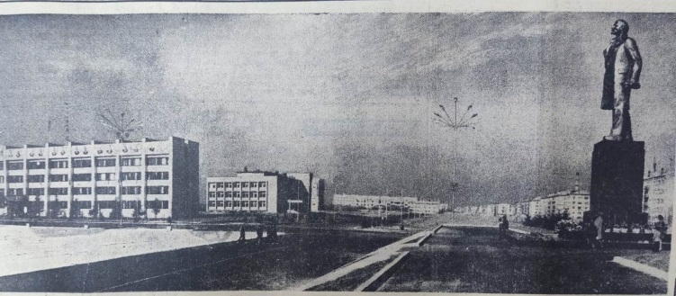
Торжественное открытие памятника Ленину в г. Биробиджане состоялось 7 октября 1978 года. Это сооружение является объектом культурного наследия регионального значения.
Автор памятника – известный советский скульптор, Народный художник СССР Кербель Лев Ефимович. Проект постамента и прилегающей территории разработал московский архитектор Лев Мисожников.
В 1975 году облисполком одобрил проект нового памятника Ленину. На совещании были рассмотрены несколько мест для его размещения. Решили ставить в семи метрах от площади, между строящимися зданиями обкома и облисполкома.
Памятник в Биробиджане изготовлен их бронзы, постамент – облицован лабрадоритом. Бронзовую фигуру Владимира Ильича отлили на Мытищинском экспериментальном заводе художественного литья имени Е. Ф. Белашевой.
Строительные работы и монтаж памятника выполнила строительная организация УНР-245 треста «Биробиджанстрой».
25 сентября 1978 года исполком областного Совета народных депутатов принимает решение присвоить центральной площади города Биробиджана имя основателя Коммунистической партии и советского государства Владимира Ильича Ленина.
Памятник Ленину в Биробиджане – замечательный образец монументальной скульптуры. Но единственным и неповторимым его назвать нельзя. Точно такие же памятники работы Льва Кербеля установлены и в других городах нашей страны: в Одинцово, Сызрани, Каменске, Белой Калитве, Краснознаменске, Семикаракорске. Но биробиджанский памятник Ленину самый «оригинальный» он был первым.
Литература:
Мордухович, А. Живёт в веках имя и дело великого Ленина : [репортаж с митинга трудящихся г. Биробиджана, посвященного открытию памятника В. И. Ленину] / А. Мордухович // Биробиджанская звезда. – 1978. – 8 октября. – С. 1,2.
Гуревич, В. С. Памятник В. И. Ленину в Биробиджане // Все о Еврейской автономной области : справочно-экономический сборник / В. С. Гуревич. –Биробиджан, 1997. С. 188.
Осыкина, А. Ровесник : [о памятнике В. И. Ленину в Биробиджане] / А. Осыкина // Ди Вох. – 2013. - № 43 (31окт.-6 нояб.). – С. 8.
Гришина, Н. Символ эпохи : [35 лет назад в центре Биробиджана открыли памятник Ленину] / Н. Гришина, И. Манойленко // Биробиджанер штерн. – 2013. – 6 ноября. – С. 2.
Цап, В. Памятники и скульптуры Биробиджана : [история создания и интересные случаи: памятники вождям] / В. Цап // Биробиджанер штерн. – 2015. - № 13 (8 апреля). – С. 4-5.
Цап, В. Как греческий бог стал иудейским царем : [забавные истории биробидж. памятников] / В. Цап // Биробиджанер штерн. – 2016. – 13 июля. – С. 6.

***
20 лет со дня организации Общественной молодёжной палаты при Законодательном Собрании ЕАО

Общественная молодёжная палата при Законодательном Собрании Еврейской автономной области сформирована 16 октября 2003 года для изучения проблем молодежи в области.
Целью создания Общественной молодёжной палаты является – приобщение молодых граждан к парламентской деятельности, формирование их правовой и политической культуры, развитие у молодёжи деловых, гражданских и патриотических качеств, поддержка созидательной, гражданской активности молодёжи.
Задачи Общественной молодёжной палаты: внесение предложений по проектам государственных программ области в сфере защиты прав и законных интересов молодёжи; координация и объединение деятельности молодых граждан по реализации молодёжной политики в области; разработка методических, информационных материалов, содействующих активизации деятельности молодёжных парламентских структур, созданных в муниципальных образованиях области, и общественных молодёжных организаций.
Литература:
Сформирована общественная молодёжная палата // Биробиджанская звезда. – 2003. – 21 октября. – С. 2.
Избран новый состав Молодежной палаты ЕАО // Биробиджанер штерн. – 2017. – 17 мая. – С. 3.
***
35 лет со времени образования природного заказника «Журавлиный»
Решением Хабаровского крайисполкома от 20 октября 1988 года № 366 образован природный заказник «Журавлиный» для охраны японского и даурского журавлей.
По своему профилю заказник является комплексным (ландшафтным) и выполняет функции по сохранению, восстановлению природных ландшафтов и их компонентов. Заказник расположен на территории муниципального образования «Октябрьский муниципальный район», на юго-восточных склонах Помпеевского хребта и прилегающей Средне-Амурской низменности, занятой водно-болотными угодьями.
В конце мая 2014 года в заказнике «Журавлином» появилась пара амурских тигров – Устин и Светлая. Их привезли в заказник из реабилитационного центра Приморского края.
Заказник «Журавлиный» уникален и в гидрологическом отношении. Об этом можно судить по названиям водотоков, которые окружают его со всех сторон. Это речки Листвянка, Луговая, Кармаковка, Кулемная, Енотовка, Арачонок, Малая Самарка, Осиновка и другие. Эта на редкость разветвлённая система водотоков, а также широколиственные и елово-кедровые леса являются притягательной средой для сохранения и разнообразия флоры и фауны.
Символом заказника является даурский журавль, серая окраска перьев делает его менее заметным на местности, что, конечно, важно для безопасности от хищников. Общая численность японских, даурских журавлей на всей земле, по оценке МСОП (Международный союз охраны природы), не превышает двух тысяч особей. Неизвестно, сколько их обитает в «Журавлином», видимо, не более пяти-шести.
Литература:
Горелов, В. Заказник, где журавли живут : [из истории заказника «Журавлиный»] // Биробиджанер штерн. – 2018. – 4 июля. – С. 7.


5 лет со дня установки в Биробиджане памятника милицейскому патрульному автомобилю
В ноябре 2018 года легковой автомобиль «Москвич-412» установлен рядом со зданием УМВД России по ЕАО. Биробиджанский ярко-жёлтый «Москвич» с синей полосой и проблесковым маячком является точной копией патрульного автомобиля 70-х годов ХХ века и выглядит один-в-один, как автотехника милиции советского периода. На восстановление машины 1972 года выпуска ушло три месяца. Из-за заметной, бросающейся в глаза окраски криминальные элементы прозывали такие автомобили «канарейками», «желтопузиками» и иногда «синеглазками» – за яркую синюю «мигалку».
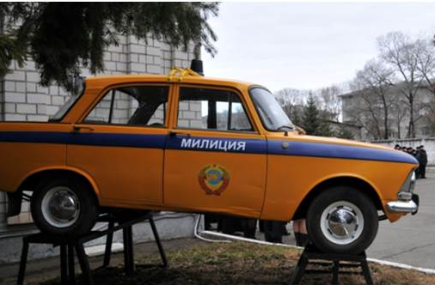
Этот дар стражам порядка Еврейской автономии приурочен к 300-летию образования российской полиции. Автомобиль передал ветеран МВД и бывший сотрудник УМВД по Комсомольску-на-Амуре Александр Викторович Цыганов. Он является создателем и организатором региональной программы «Автомобили и мотоциклы на службе СССР», направленной на патриотическое и историческое просвещение молодёжи.
Совет ветеранов УМВД России по Комсомольску-на-Амуре передал автомобиль-памятник председателю Совета ветеранов УМВД России по ЕАО Татьяне Евгеньевне Юхновой для хранения в областном музее УМВД.
Литература:
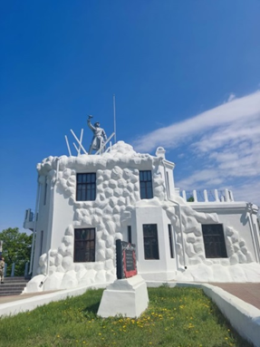
Зливко, А. «Синеглазка» на постаменте : [в Биробиджане появился памятник милицейскому патрульному автомобилю] / А. Зливко // Биробиджанская звезда. - 2018. – 7 ноября. – С. 4.
***

95 лет памятнику-музею в честь участников Волочаевского боя на сопке Июнь-Корань
Первый обелиск с символами штыка, сабли и снарядов на месте Волочаевских боёв был установлен 1923 году, к первой годовщине Волочаевской битвы по приказу командира-комиссара 1-го стрелкового корпуса Красной Армии Василия Блюхера, одного из первых Маршалов Советского Союза.
11 ноября 1928 года на средства, собранные дальневосточным комсомолом в честь участников Волочаевского боя на сопке Июнь-Корань был воздвигнут Памятник-музей. Необычное здание на вершине сопки Июнь-Корань было построено по проекту архитектора Архарова и скульптора А. А. Бадоньи. Памятник-музей находится на вершине сопки Июнь-Корань около с. Волочаевка Смидовичского района, рядом с братской могилой.
Позже памятник-музей превратился в мемориальный комплекс. Постановлениями Совета Министров РСФСР от 30.08.1960 г. № 1327 «Памятник-музей в честь участников Волочаевского боя» и от 04.12.1974 г. № 624 «Братская могила народоармейцев и партизан погибших в Волочаевском бою» включены в реестр исторических и культурных сооружений федерального значения.
С 1961 по 1991 год памятник «Волочаевский бой» был филиалом Хабаровского краеведческого музея, после отделения ЕАО от Хабаровского края передан в распоряжение управления культуры Еврейской автономной области.
В 1994 году Музей, сооруженный в память о Волочаевской битве на сопке Июнь-Корань, был законсервирован и почти тридцать лет он находился в запустении.
И только к 100-летию Волочаевской битвы мемориальный комплекс был отреставрирован. Он стал одним из самых современных дальневосточных музеев России.
14 мая 2022 года состоялось торжественное открытие музея после реставрации.
В торжественном открытии музейного комплекса приняли участие: заместитель Министра культуры РФ Ольга Ярилова, директор Департамента социального развития федерального министерства Дальнего Востока и Арктики Григорий Смоляк, начальник департамента по координации вопросов государственной политики в исторической и гуманитарной сфере Управления Президента РФ Владислав Кононов, директор Музея военной истории Российского военно-исторического общества Елена Синицина, руководители Еврейской автономной области и Хабаровского края, Дальневосточного федерального округа, Дальневосточной железной дороги, представители местных властей и общественных организаций, жители.
Помещение музея стилизовано под обшивку бронепоездов НРА и белоповстанцев. В экспозиции можно увидеть обмундирование и вооружение того времени: модели военной техники, фотографии и документы, кадры кинохроники и др. В музее представлена уникальная интерактивная экспозиция – если нажать на стекло, под которым хранится экспонат, на соседнем дисплее появляется информация об этом предмете. Через специальный наушник можно послушать воспоминания бойцов НРА и белоповстанцев.
В экспозиции отражены образы всех противоборствующих сторон – участников событий братоубийственной войны на Дальнем Востоке России: бойцов Народной революционной армии и партизан, воинов Белоповстанческой армии.
Литература:
Щербинина, Н. Г. 90 лет Памятнику-музею участникам Волочаевских боёв / Н. Г. Щербинина // Время и события : календарь-справ. по Дальневост. федер. окр. на 2018 г. / Дальневост. гос. науч. б-ка ; [сост. и ред. Г. А. Бутрина ; авт-сост.: Г. А. Бутрина и др. ; редкол.: Т. Ю. Якуба и др.]. - Хабаровск : ДВГНБ, 2017. - С. 213-214.
Воробьев, И. Чтобы память была крепче: музей, посвященный Волочаевской битве, открылся после реконструкции / И. Воробьев // Биробиджанская звезда. – 2022. – 18 мая. – С. 13.
Вайсер, В. Памятник-музей принимает посетителей : [после реставрации открыли памятник-музей на сопке Июнь-Корань] / В. Вайсер // Биробиджанер штерн. – 2022. – 25 мая. – С. 3.

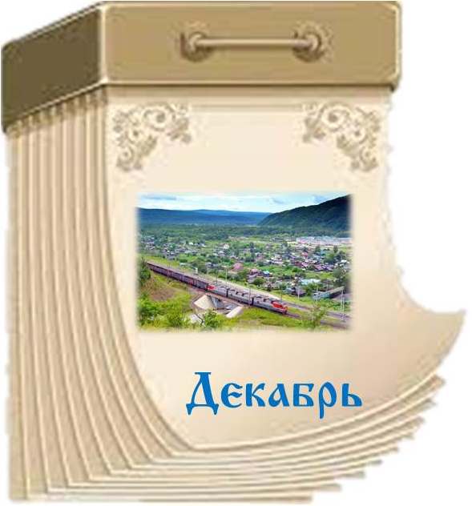

70 лет со дня открытия Детской областной больницы в Биробиджане
На основании решения горисполкома от 4 декабря 1953 г. № 4811 была открыта детская больница. Первое здание, где размещалась детская больница, находилось по адресу Пушкина, 6 в Биробиджане. В списках лечебных учреждений Еврейской автономной области на 1964 год детская больница значится как Биробиджанская городская детская больница.
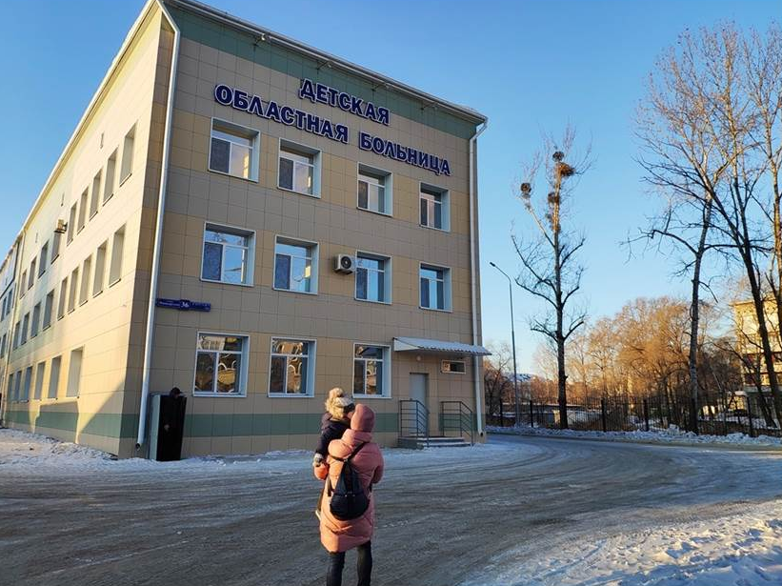
В 1972 году было сдано в эксплуатацию новое здание для детской больницы, а с 1988 года детская больница реорганизована в областную.
Областное государственное учреждение здравоохранения «Детская областная больница» является учреждением, оказывающим квалифицированную и специализированную медицинскую помощь больным на высоком технологическом уровне. Поликлиника обеспечивает медицинской помощью детей города от периода новорожденности до 18-летнего возраста.
В 2020 году закончен ремонт детской областной больницы, средства на ремонт были выделены в рамках Плана социального развития центров экономического роста.
После капремонта на базе поликлиники создан кабинет неотложной помощи. Количество кабинетов участковых педиатров увеличилось с шести до десяти, рабочие места врачей оборудованы современными компьютерами для дистанционной записи к специалистам. В помещении поликлиники организован забор биоматериалов, отведено отдельное помещение для карт юных пациентов. К учреждению пристроена открытая колясочная, расширена и улучшена детская площадка, проход для лиц с ограниченными возможностями здоровья соответствует стандартам.
В рамках национального проекта «Здравоохранение» к открытию поликлиники было закуплено современное медицинское оборудование – фиброскоп для исследований желудочно-кишечного тракта детей, с возможностью проведения колоноскопии, ЛОР-комбайн и многое другое.
Литература:
Павлова, В. Шесть ноль в пользу детства : [о работе детской областной больницы] / В. Павлова // Биробиджанер штерн. – 2013. – 4 декабря. – С. 1,2.
60 лет Детской областной больнице // Календарь-справочник знаменательных и памятных дат по ЕАО на 2018 год / ред.-сост. О. В. Думчева. – Биробиджан, 2018. – С. 71-73.
Дед Мороз «больничку» подарил : [детская областная больница открылась после капитального ремонта] // Биробиджанская звезда. – 2020. – 8 января. – С. 10.
Воттон, А. «Детская» забота взрослых людей : [в областной детской больнице завершен ремонт, обновленный стационар принял первых пациентов] / А. Воттон // Биробиджанская звезда. – 2020. – 11 марта. – С. 2.
***
60 лет со дня основания природного заказника «Ульдуры»
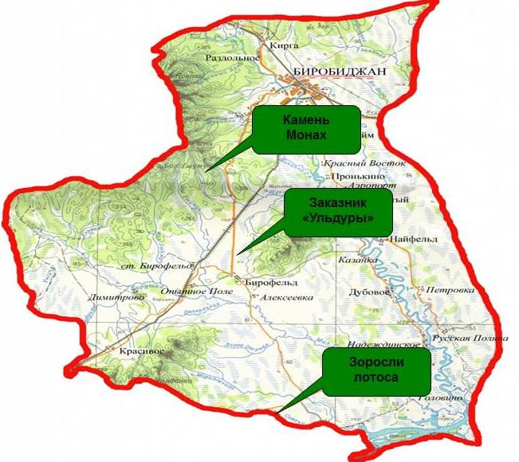
Решением Хабаровского крайисполкома № 1262-Р от 7 декабря 1963 года был создан природный заказник «Ульдуры».
Комплексный заказник «Ульдуры» создан в целях сохранения и создания условий для воспроизводства и охраны растительных сообществ, видов, подвидов и популяций охраняемых редких и исчезающих растений, а также объектов животного мира, в том числе ценных в хозяйственном отношении. Заказник занимает площадь 27032 га в границах Биробиджанского муниципального района.
Версий происхождения названия заказника несколько, по одной из версий – «ульдэ» древние гольды называли веревку для привязывания стрелы к упору самострела, по другой версии – «ульдь», что на языке амурских нивхов, также проживавших на Среднем Амуре, означает «высота». Заказник является небольшим гористым изолированным островом среди болот, марей и степей, поэтому его нивхское название более предпочтительно. Высота главного горного кряжа более чем 600 метров над уровнем моря.
Живописные ульдуринские сопки покрыты главным образом широколиственным и елово-кедровым лесом с богатым подлеском. А это, в свою очередь, сформировало животный мир заказника. Заказник является местом обитания многих видов животных, в том числе воспроизводственным участком и местом зимнего обитания охотничьих видов: изюбря (центральная часть хребта Ульдура), кабана (восточная часть хребта и прилегающая к нему равнинная территория).
По оценкам специалистов, общая численность млекопитающих превышает тридцать видов. Из редких птиц встречаются пегий лунь, амурский кобчик, мандаринка, иглоногая сова.
Не менее уникальна флора заказника. Например, одних только сосудистых растений насчитывается около 500 видов. В этом охранном списке – наш знаменитый кедр, лимонник маньчжурский, венерин башмачок, адонис амурский (подснежник), прекрасный медонос серпуха и другие.
Из гористой зоны заказника и подступающих к нему болот берут начало многочисленные водотоки, а также река Ульдура. Они питают чистой водой реку Биру, огибающую северо-восточную границу заказника.
Этот великолепный природный комплекс привлекает внимание исследователей природы, биологов, зоологов, орнитологов. Вблизи заказника «Ульдуры» находится много поселений Биробиджанского района: Бирофельд, Желтый Яр, Казанка, Пронькино, Красный Восток, Птичник.
Литература:
Метелев, А. И. Особоохраняемые природные территории Еврейской автономной области / А. И. Метелев. – Владивосток, 2011. - С. 20.
Горелов, В. Мал заказник, да дорог : [о заповеднике «Ульдуры»] / В. Горелов // Биробиджанер штерн. – 2018. – 2 мая. - С. 4.
***
60 лет со дня основания природного заказника «Чурки»
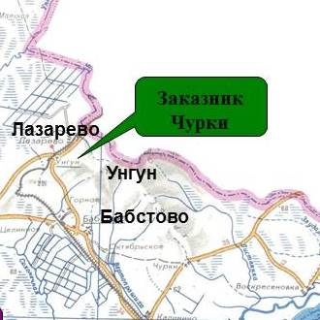
7 декабря 1963 года решением Хабаровского крайисполкома № 1262-Р создан природный заказник «Чурки». Заказник «Чурки» расположен на территориях муниципальных образований «Биробиджанский муниципальный район» и «Ленинский муниципальный район». Площадь заказника – 84793 га. Заказник является водосбором для рек, впадающих в реку Амур. На хребте Чурки представлена флора скал.
Название «Чурки» иногда ошибочно считают, что оно произошло от слова «чурки», т.е. распиленного на части какого-нибудь дерева. На самом деле, в языке амурских нивхов, небольшая группа которых обитала и на территории нынешней ЕАО, Чурка – это мужское имя нивхов, а также халат из рыбьей кожи. В его имени заключен род занятий мастера по выделке и пошиву халатов, чье жилье находилось поблизости от сегодняшнего заказника.
Большая часть заказника приходится на горно-таежный массив, его высшей точкой является гора Чалдонка, верхняя точка которой находится над уровнем моря на высоте 860 метров.
На редкость разнообразна растительность «Чурков». В заказнике много липы, дубняков, березы даурской, а также елово-пихтовых лесов, значительную часть которых представляет ель аянская. С этим северным видом соседствуют представители южной флоры – лимонник, актинидия, называемая в народе кишмишем, амурский виноград. Здесь же – непролазные заросли элеутерококка и аралии маньчжурской, которые считаются ближайшими родственниками знаменитого женьшеня.
В заповеднике произрастает южно-азиатский древесный вид – пробковое дерево под названием амурский бархат. Особую ценность он представляет как высокопродуктивный медонос.
В «Чурках» живут более тридцати видов млекопитающих, а также птицы, рептилии, земноводные. «Чурки» представляют из себя вытянутую более чем на тридцать километров горную гряду, имеющую местами в поперечнике до 25 километров.
Литература:
Метелев, А. И. Особоохраняемые природные территории Еврейской автономной области / А. И. Метелев. – Владивосток, 2011. – С. 21.
Горелов, В. «Чурки» особого значения : [о государственном природном заказнике «Чурки»] / В. Горелов // Биробиджанер штерн. – 2018. – 14 марта. – С. 5.
***
60 лет со дня образования природного заказника «Шухи-Поктой»
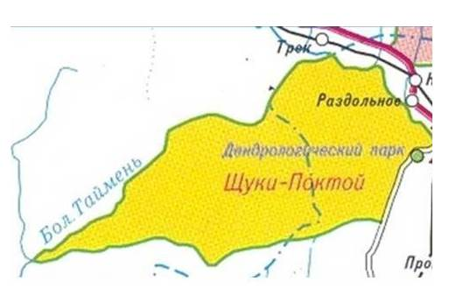
Решением Хабаровского крайисполкома от 7 декабря 1963 года № 1262-Р создан природный заказник «Шухи-Поктой». Природный заказник выполняет функции по сохранению, восстановлению природных ландшафтов и их компонентов. Заказник «Шухи-Поктой» расположен на территориях муниципальных образований «Биробиджанский муниципальный район» и «Облученский муниципальный район».
Происхождение названия этого заказника - «покто» в переводе с языка гольдов (нанайцев) означает путь, дорога или тропа, «шухи» можно лишь предположить, что слово «шухи» означает тяжелая, трудная дорога или тропа. Если иметь в виду, что территорию заказника пересекает горный хребет, максимальная отметка которого находится на высоте 893 метра, а большинство склонов этой гряды отличается крутизной, то станет понятно – преодоление его затруднительно даже для бывалых таежников.
Общая площадь заказника составляет почти 70 тысяч гектаров. На этой относительно небольшой площади одних только сосудистых растений насчитывают не менее пятисот видов. В заказнике – богатейшая медофлора, которая даёт высокий взяток нектара ульям пчеловодов-любителей, которые они размещают по границам заказника. «Шухи-Поктой» богат редкими растениями. Из большого списка этих растений в Красную книгу занесены, в частности, аралия маньчжурская, элеутерококк, лилия двурядная, диоскорея ниппонская, венерин башмачок и другие.
В кедрово-широколиственных, темнохвойно-кедровых и пихтово-еловых лесах обитает множество диких животных, представляющих почти всю фауну ЕАО. В этом уголке нашей тайги живут в состоянии покоя (охота и рыбалка здесь категорически запрещены) бурые и гималайские медведи, косули и дикие кабаны, изюбри, барсуки – всего около 40 видов млекопитающих. Из пресмыкающихся можно назвать гадюку сахалинскую, полоза амурского, ужей.
Литература:
Метелев, А. И. Особоохраняемые природные территории Еврейской автономной области / А. И. Метелев. – Владивосток, 2011. – С. 23.
Горелов, В. Красивый и богатый Шухи-Поктой : [о государственном природном заказнике «Шухи-Поктой»] / В. Горелов // Биробиджанер штерн. – 2018. – 6 июня. – С. 5.
***
25 лет со дня образования Государственного лесного заказника «Дичун»
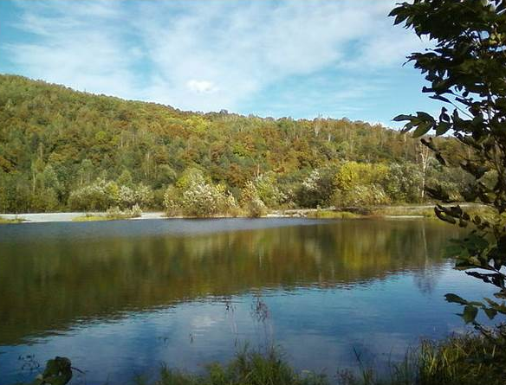
С целью сохранения и воспроизводства основных массивов кедрово-широколиственных и темнохвойно-кедровых лесов Постановлением губернатора ЕАО №258 от 16 декабря 1998 года образован Государственный лесной заказник «Дичун».
Название данного заказника произошло от гольдского слова «дичули», так в прежние времена назывался один из гольдских (нанайских) родов, расселившихся по берегам горной реки с таким же названием, впадающей в Амур. Позже слово «Дичули» ими было упрощено до Дичуна.
Заказник расположен на территории муниципального образования «Облученский муниципальный район». Площадь заказника 48846 га. Особую ценность представляют нетронутые леса – кедровники.
В единственном в Приамурье кедровом заказнике «Дичун» сохранилось 15 тысяч гектаров чистых кедровников. Это составляет почти треть заказника, в дичунских лесах встречаются кедрачи в возрасте до 300 лет.
Литература:
Метелев, А. И. Особоохраняемые природные территории Еврейской автономной области / А. И. Метелев. – Владивосток, 2011. – С. 16.
Горелов, В. Территории особой ценности : [о заказнике «Дичун» Облученского района] / В. Горелов // Биробиджанер штерн. – 2018. – 7 февраля. – С. 7.
***
85 лет со дня рождения Народного учителя России, Почетного гражданина Биробиджана Валентины Викторовны Матыциной
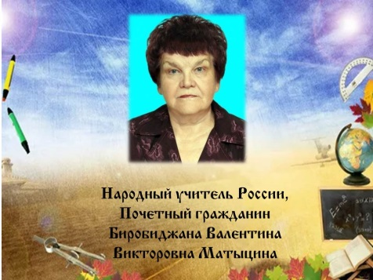
17 декабря 1938 года родилась Валентина Викторовна Матыцина.
Валентина Викторовна родилась в селе Бирофельд Еврейской автономной области. Так как отец Валентины был военнослужащим, семье приходилось часто переезжать, с 1946 - 1954 годы Валентина училась в разных школах Хабаровского края. После окончания восьмилетки приехала в Биробиджан, где жили бабушка с дедушкой.
В 1954 году Валентина поступила в Биробиджанское педагогическое училище, а через четыре года она получила диплом и направление в первую школу учителем начальных классов.
Валентина Викторовна в 1972 году окончила химико-биологический факультет Хабаровского государственного педагогического института. По инициативе и при активном участии Валентины Викторовны в школе был создан химико-биологический класс. Биологический кабинет был гордостью школы, уроки здесь можно было проводить, совмещая теорию с практикой.
Когда в Биробиджане открылся свой педагогический институт, Валентину Матыцину пригласили читать студентам курс лекций по генетике.
Более 20 лет возглавляла городское методическое объединение учителей биологии, являясь их наставником и куратором.
В 1983 году Валентина Викторовна была награждена знаком «Отличник народного просвещения», а в 1988 году, после тридцати лет педагогической работы она стала заслуженным учителем школы РСФСР. В 2003 году имя учителя Биробиджана вошло в энциклопедию «Лучшие люди России», а спустя три года, в 2006-м – в энциклопедию «Одаренные дети – будущее России».
Решением городской Думы от 07.07.2009 В. В. Матыциной присвоено звание «Почётный гражданин города Биробиджана».
В 2011 году Валентине Викторовне присвоено высшее профессиональное звание и вручен Почетный знак «Народный учитель Российской Федерации», который она получила из рук Президента РФ Д. Медведева.
В начале ноября 2021 года Валентина Викторовна Матыцина ушла из жизни.
Литература:
Матыцина Валентина Викторовна // Учитель в судьбе ЕАО: серия биографических очерков, рассказывающих об учителях Еврейской автономной области / ред. И. Попкова. – Хабаровск, 2004. - С. 53.
Манойленко, И. Душа осталась в школе : [о педагогической деятельности Валентины Викторовны Матыциной] / И. Манойленко // Биробиджанер штерн. – 2018. – 12 декабря. – С. 4.

165 лет со дня основания села Венцелево Ленинского района Еврейской автономной области
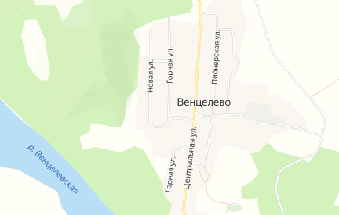
На берегу Амура в 1858 году переселенцами из Забайкалья основано село Венцелево (посёлок Венцеля, станция Венцелевская), но из-за разрушительного наводнения в 1863 г. перенесён на более высокое и безопасное место. Село расположено в 93 км от районного центра на речке Венцелевке, впадающей в Биджан.
Название село получило: по одной версии - по фамилии генерал-майора К. К. Венцеля, бывшего иркутского военного губернатора во время амурской экспедиции, а по другой версии — в честь сотника Г. Венцеля, который был родным братом генерал-губернатора и адъютантом генерал-майора Б. Кукеля.
В 1870 году в посёлке было 37 дворов и жителей обоего пола 207 душ.
К 1891 году в нём числились: часовня, школа, хлебный магазин, почтовая станция. Было 94 двора, 676 душ жителей, обработанной земли – 566 десятин, рогатого скота и лошадей – 1486 голов. Основными занятими жителей в те времена были земледелие, звериный промысел, доставка дров для пароходов и ямская гоньба.
По переписи 1910 года в Венцелево числилось 130 хозяйств, 1001 душ обоего пола, пахотной земли – 13177 десятин, лошадей – 843. В 1912 году в селе стояла мельница. Несколько послереволюционных лет село было центром Венцелевской волости.
В газете «Биробиджанская звезда» опубликована информация о том, что в 1925 году в селе Венцелево работник мельницы Матвей Лесков обнаружил целебный источник. К этому источнику на лечение приезжали больные со всех районов области. «Волшебная вода» в колодце, который находился в мельнице, излечивала ревматизм, экзему и другие болезни: «Слух о целебности источника быстро распространился по области. Привозили часто тяжелобольных, неспособных передвигаться… Баранова из Нагибова сама не могла передвигаться. После третьей ванны она пошла самостоятельно. Тракторист Банников Иннокентий из Нагибово был прикован к постели. После семи ванн выздоровел и благополучно работает...». По запискам старого мельника с 1917 по 1945 год в Венцелево побывало 2500 человек. У него зарегистрировано немало случаев, когда больные ревматизмом, лишаями, золотухой, трахомой, экземой, язвой желудка получали полное исцеление.
Анализ этой воды показал, что в ней содержаться те же химические соединения, что и в источниках Кульдура, но в отличии от кульдурской воды, вода Венцелевского источника холодная.
В 1926 году был образован Венцелевский сельский совет, на территории которого располагались 2 колхоза: «Дальний Восток» и «Сталинец», которые в 1950 году объединились в колхоз им. Сталина. Колхоз просуществовал до 1959 года.
В 1946 году в селе имелась больница, которая считалась одной из лучших в районе, с постоянным штатом медицинских работников.
В селе есть памятник в честь воинов-односельчан, погибших в годы Великой Отечественной войны.
Литература:
Брудный. Целебный источник в Венцелеве : [о чудодейственных свойствах воды в с. Венцелево] / Брудный. – Текст : электронный // Биробиджанская звезда. – 1935. – 29 ноября. – С. 4.
Яковлев, А. Будет ли в Венцелево оборудована водолечебница? : [о необходимости строительства в селе водолечебницы] / А. Яковлев // Биробиджанская звезда. – 1947. – 20 сентября. – С. 4.
«Село мое красивое…» : [о с. Венцелево] // Жили-были на Амуре / авт.-сост. И. Н. Папулова. – Хабаровск, 2008. – С. 134-142.
Коротина, С. «Село мое под сопочкой...» : [о с. Венцелево Лен. р-на] / С. Коротина, И. Манойленко // Биробиджанер штерн. – 2013. – 12 июня. – С. 15.
На карте села неприметные : [из истории сел Венцелево и Башмак] // Амурская нива (Ленинское). – 2019. – 18 сентября. – С. 7.

***
165 лет со времени основания села Екатерино-Никольское Октябрьского района (селение Хинганское, станица Екатерино-Никольская)
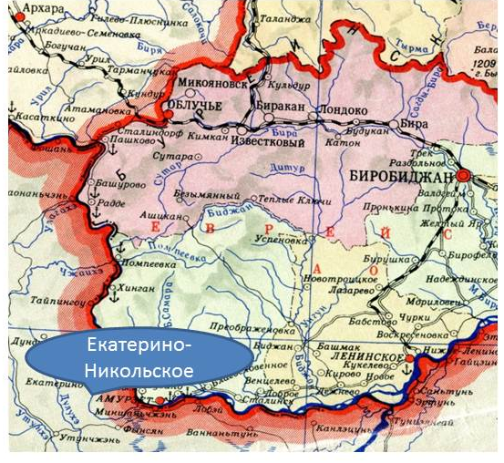
Село Екатерино-Никольское основано в 1858 году как казачья станица во время активного заселения левобережья Амура, после подписания Айгунского договора, установившего границы между Китаем и Россией. Первыми переселенцами Екатерино-Никольского стали забайкальские казаки из Амурского пешего казачьего батальона, а затем крестьяне - выходцы из Сибири и Украины.
Село назвали в честь супруги Н. Н. Муравьева-Амурского генерал-губернатора (впоследствии графа) восточной Сибири Екатерины Николаевны, которая сопровождала его в одну из экспедиций.
Расположено село на левом берегу Амура примерно на равном расстоянии между Хабаровском и Благовещенском в 13 км от Амурзета. По архивным данным, на месте села было поселение древних народов.
В 1864 году в книге «На Востоке. Поездка на Амур» петербургский литератор С. Максимов описал станицу: «…Станица выглядит приветливо и весело. Не даром ходят слухи, что на этом месте хотят выстроить город. Место счастливое, просторное, веселое. Крутой и высокий берег Амура (на 6 и на 7 саж.) обеспечивает станицу от могущих быть когда-либо наводнений. Ряд домов тянется по берегу реки; против них картинно и счастливо уцелели довольно толстые и высокие дубы. Вправо от станицы, внизу по Амуру, на крайнем углу поместились дома Амурской Компании; несколько отойдя (сажень около ста) на высоком пригорке заложена церковь…».
В 1890 году в селе была открыта метеостанция второго разряда, которая и сейчас является одним из старейших учреждений службы погоды на Дальнем Востоке.
В 1891 году, возвращаясь из долгого путешествия по Азии и следуя по Амуру на пароходе до Благовещенска, будущий император российского государства Николай II посетил несколько казачьих станиц, в том числе, Екатерино-Никольскую. Потомки сохранили и увековечили память об этом событии, на месте стоявшей когда-то церкви, где молился наследник престола цесаревич Николай, установили памятный крест.
Исследователь Амура Г. Грум-Гржимайло в своем труде 1894 года «Описание Амурской области» пишет: «…Станица на Амуре заселена в 1858 г. переселенцами из Забайкалья…дворов в станице 383, церковь, две школы, станичное правление, два хлебных магазина, 2 соляныя стойки, оружейный склад, питейное заведение, три лавки. Жителей 1193 казаков…».
По переписи 1894 года жителей в округе насчитывалось 2605, из них 1342 казака пешего батальона, сформированного при заселении Амура.
В начале 1900 годов станица Екатерино-Никольская была центром одноименного казачьего округа. В ней находился штаб батальона. В станице находились: контора Амурской судоходной компании, почтово-телеграфная станция, первая на Среднем Амуре метеостанция, таможня, пороховой погреб и оружейный арсенал. Над станицей возвышался православный храм, в одном из общественных зданий находилась школа, торговля велась в нескольких лавках и купеческом доме.
В 1914 году в Екатерино-Никольской был сформирован Второй Амурский казачий полк.
По переписи 1923 года численность населения в Екатерино-Никольской превышала 1600 человек, и она была самой крупной станицей между Благовещенском и Хабаровском.
В тридцатых годах XX в. в селе располагался крупнейший в области колхоз им. Сталина, засевавший более 2-х тысяч гектаров земли. В селе имелась почта, телефон, телеграф, радио, больница. К пристани регулярно приставали пароходы. В селе располагалась районная контрольно-семенная станция, зоответучасток, метеостанция.
В 1930-е годы по селу прокатилась мощная волна репрессий – около двухсот жителей села были либо репрессированы, либо раскулачены. А в 1941 году более шестидесяти екатериноникольцев встали на защиту Родины. Половина из них домой не вернулась.
После войны село славилось высокими урожаями.
В 1960-е годы в селе был образован многоотраслевой совхоз «Пограничный», основной отраслью которого стало картофелеводство. В содружестве с ДАЛЬНИИСХом, проводил сортоиспытания, выращивал картофель на семена. Это было одно из передовых хозяйств в области. Многие годы здешним совхозом «Пограничный» успешно руководил Виктор Иванович Пименов.
В центре села в 1967 году установлен обелиск, в память о жителях села, не вернувшихся с поля сражений в годы Великой Отечественной войны. В парке неподалеку от обелиска, находится могила воинов-пограничников Яшина и Чиркова, павших смертью храбрых.
В 1994 году с изменением структуры сельхозотношений, совхоз «Пограничный» был переименован в СХАОЗТ «Екатерино-Никольское». В хозяйстве выращивали картофель, зерновые, дойное стадо было одно из крупных в Октябрьском районе.
В 2008 году в селе насчитывалось 615 дворов, в которых проживало около 2-х тысяч человек.
В Доме культуры села Екатерино-Никольское есть небольшой музей, в котором находятся несколько десятков экспонатов, в основном предметы сельского быта.
В 2018 году на здании школы была открыта памятная доска бывшему школьному директору Нине Силовне Ильчук, которая руководила школой около сорока лет.
В селе есть Дом культуры, средняя школа, детский сад, несколько крестьянско-фермерских хозяйств, животноводческий комплекс, старейшая в области аэрологическая станция, сортоиспытательный участок.
Литература:
По нашей области : [90 лет селу Екатерино-Никольское] // Биробиджанская звезда. – 1948. – 6 июня. – С. 3.
Кабанцова, Е. Станица – красавица : [из истории станицы Екатерино-Никольская] / Е. Кабанцова, В. Горелов // Биробиджанская звезда. – 2008. – 10 апреля. – С. 5.
Дмитриев, Д. Юбилей большого села! : [к 160-летнему юбилею села Екатерино-Никольское Октябрьского района] / Д. Дмитриев // Октябрьские зори (Амурзет). – 2018. – 1 июня. – С. 1.
Сергеева, И. Отшумел праздник на амурском берегу : [старейшее в обл. село Екатерино-Никольское отметило своё 160-летие] / И. Сергеева // Биробиджанер штерн. – 2018. – 6 июня. – С. 2.
Сатаева, К. Памяти воинам-пограничникам : [из истории подвига пограничников Яшина и Чиркова, справка о памятнике в с. Екатерино-Никольское] / К. Сатаева // Октябрьские зори (Амурзет). – 2021. – 15 января. – С. 2.
***
165 лет со времени основания села Кукелево Ленинского района ЕАО
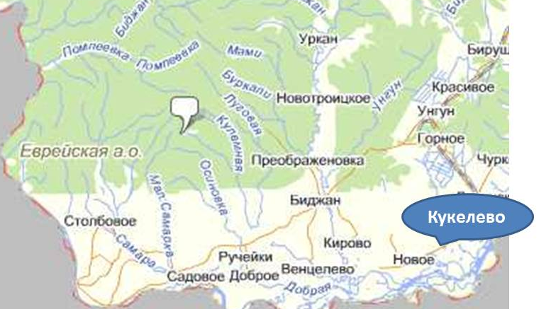
В мае 1858 года забайкальскими казаками была заложена станица Кукелевская, или Кукелево. Станица подвергалась наводнениям, и позже выбрали место повыше в 1860 году (именно поэтому разные источники дают разные даты основания села – 1858-й и 1860-й).
Своё название село получило от имени сподвижника Муравьева-Амурского – генерала Б. К. Кукеля, внёсшего большой вклад в организацию заселения Амура.
В 1870 году в селе насчитывалось 15 дворов и 249 душ обоего пола, а в 1881 году дворов уже было 41, а жителей обоего пола – 318. Занятие жителей – земледелие и звероводство.
По материалам Санкт-Петербургского статистико-экономического исследования казачьего и крестьянского хозяйства за 1912 год, следует, что в пос. Кукелевском число хозяйств составляет 65, душ обоего пола 519, работников – 212, учащихся – 29, из них две девочки, грамотных взрослых нет, православных 65, наличие домов – 75, рабочих лошадей 427, число хозяйств, занимающихся промыслами 53.
В 1926 году был организован Кукелевский сельский Совет. При нём работали секции: полеводческая, финансовая, торговая, животноводческая, культурно-просветительская, санитарная.
В 1930 году был создан колхоз «Путь Ленина». В годовом отчёте за 1937 год имеются данные: в составе колхоза – 53 двора, в них 275 душ, трудоспособных – 170. В колхозе на площади 882 гектара высевали зерновые: пшеницу, овёс, просо, гречиху, кукурузу. В колхозе имелось 87 голов крупного рогатого скота, 84 пчелосемьи, 147 лошадей. Имелись фермы: молочно-товарная, свиноводческая, конеферма. В 1961 году колхоз был преобразован в отделение Ленинского совхоза.
В 1962 году вблизи с. Кукелево отряд археологов Института истории, филологии и философии Сибирского отделение Академии наук СССР, обнаружили в густом дубняке рядом с дорогой около десятка глубоких чашевидных впадин. По всей видимости это древнее поселение - жилище по форме почти квадратное общей площадью 42 квадратных метра со сторонами, ориентированными строго по сторонам света. При раскопках были обнаружены предметы Х века до нашей эры - наконечники стрел и дротиков – железные, костяные, шиферные; рыболовные крючки, полупрозрачные проколки из халцедона, основную часть находок составляют глиняные сосуды различных размеров и форм.
А в 2018 году в селе Кукелево, при сносе здания были обнаружены уникальные документы, датированные 1917-1923 гг., среди бумаг – квитанции, расписки, журналы учета. Данный архив принадлежал бывшим владельцам дома – Мигуновым. В документах были свидетельства, что хутор Кукелевский относился к Амурской области, а поехать в Китай можно было по пропуску. Среди квитанций, найденных в старом доме, есть и расписки в получении оружия «для охраны населения», полученные от близлежащих военных формирований.
В 2020 году на главной площади села Кукелево открыли мемориал казакам-переселенцам, защищавшим рубежи нашей страны и основавшим здесь свою станицу в 1858 году. Поддержку в создании мемориала оказали депутат Государственной Думы РФ Анатолий Тихомиров, региональное отделение партии «Единая Россия», власти региона и поселения, спонсоры.
Литература:
Коротина, С. Тайны старого дома : [в с. Кукелево найдены уникальные документы, датированные 1917-1923 гг.] / С. Коротина // Амурская нива (Ленинское). – 2018. – 8 августа. – С. 7.
На карте села неприметные : [из истории сел Кукелево и Калинино] // Амурская нива (Ленинское). – 2019. – 30 октября. – С. 7.
Возвращение казака Кукеля : [на главной площади с. Кукелево открыли мемориал казакам-переселенцам] // Биробиджанская звезда. – 2020. – 4 ноября. – С. 15.
Горбунов, А. Казак скорее умрет, чем с родной земли уйдет!..: [праздник, посвящённый открытию кукелевского мемориала] / А. Горбунов // Амурская нива (Ленинское). – 2020. – 11 ноября. – С. 2-3.
***
165 лет со времени основания села Ленинское (Михайло-Семеновская), ныне – районный центр Ленинского района ЕАО
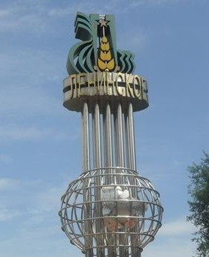
Селение основано как казачья станица Михайло-Семеновская в 1858 г., название дано по имени и отчеству генерал-губернатора Восточной Сибири (1861–1871) Михаила Семёновича Корсакова. Первыми жителями Михайло-Семеновского стали казаки из Амурского пешего казачьего батальона.
В 1934 году село переименовано в Блюхерово в честь Маршала Советского Союза В. К. Блюхера, в 1938 году Указом Президиума Верховного Совета РСФСР от 28 декабря 1938 года в село Ленинское.
В советский период в село была проложена железная дорога, развивалась инфраструктура. В послевоенные годы с. Ленинское стало центром крупного сельскохозяйственного района.
В 1970-1980-е гг. в селе были построены Дом культуры, Дом быта, музыкальная школа, магазины, школы.
В селе находится станция Ленинск Дальневосточной железной дороги. С Биробиджаном Ленинское связано автомобильной дорогой регионального значения Р455 (через Бирофельд).
С 2003 года начала работу Ленинская студия телевидения. В 2004 году сдана в эксплуатацию оптико-волоконная линия связи Биробиджан-Ленинское, цифровая АТС. В этом же году в центре села был открыт памятник казакам-первопоселенцам, который изготовили в Китае.
В сентябре 2009 года было закончено строительство Михаило-Архангельского храма, возведение которого было начато ещё в 2005 году.
В селе расположены: администрация муниципального района, «Нижнеленинский международный речной порт», автотранспортное предприятие, предприятие по ремонту, строительству и содержанию автомобильных дорог «Ленинское дорожно-ремонтное строительное управление», КФХ (крестьянско-фермерские хозяйства), санитарно-эпидемиологическая станция, ветеринарная станция, центральная районная больница, поликлиника, строительные организации, типография, трансформаторная подстанция 110 кВт, метеостанция, сельскохозяйственный техникум, детско-юношеская спортивная школа, коррекционная общеобразовательная школа-интернат, средняя общеобразовательная и начальная школы, Дом школьников, музыкальная школа, детские сады, районный Дом культуры, центральная районная библиотека, гостиница, автозаправочная станция, сеть магазинов.
Село Ленинское имеет важное стратегическое значение, так как расположено на границе с Китаем. Село стало пунктом внешнеторговых связей с КНР, действует зимняя ледовая переправа через Амур, в период навигации действует порт «Нижнеленинское». В 2022 году было закончено строительство первого трансграничного железнодорожного мостового перехода через реку Амур между РФ и КНР – железнодорожный мост «Нижнеленинское - Тунцзян».
Литература:
Липин, И. Золотые купола : [в Ленинском торжественно открыли православный храм] / И. Липин // Биробиджанская звезда. – 2009. – 16 сентября. – С. 2.
Шолман, И. Второе дыхание районного ДК : [в с. Ленинское после капитального ремонта сдан в эксплуатацию Дворец культуры] / И. Шолман // Биробиджанер штерн. – 2022. – 26 января. – С. 3.
В ЕАО завершено строительство первого трансграничного железнодорожного моста Россия – Китай // Биробиджанская звезда. - 2022. – 11 мая. – С. 10.
***
165 лет со дня основания села Пузино Октябрьского района Еврейской автономной области
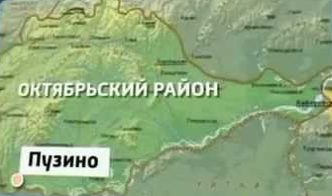
Село Пузино (станица Пузино, хутор Пузиновский) основано в 1858 году переселенцами с р. Кия. Село входит в состав Амурзетского сельского поселения Октябрьского района, расположено в 10 км от районного центра, в 120 км от ж.-д. станции Унгун, на Амуре.
В 1854 году причалили плоты к берегу, не в том месте, где стоит село Пузино, а на 7 км ниже по Амуру, и назвали то место казаки Шишкиной подушкой. На первую зиму соорудили три общественных барака, первые огороды, дозорные пикеты. Так и началась на Амуре казачья служба, казачья жизнь. Место было выбрано неудачное и село пришлось строить дважды. В 1857 году разлившийся Амур снёс первое поселение. Посёлок почти полностью унесла вода Амура. Тогда и отправились разведчики в поисках нового, более подходящего места. Облюбовали высокий крутой берег и перекочевали туда.
В конце 1858 года в чине войскового старшины Помпея Пузино назначили первым командиром формировавшегося из добровольцев Амурского казачьего пешего батальона. От Помпея требовалось устроить посты и станицы по Амуру и Уссури, открыть казенные хлебные магазины, отвести землю для первопоселенцев.
Название селу было дано, скорее всего, в 1859 году. Именно в это время Н. Н. Муравьев совершил экспедиционную поездку по недавно образованным хуторам на берегах Среднего Амура и остался доволен усердием войскового старшины Помпея Пузино. Он велел назвать один из хуторов Пузиновским.
В 1870 году посёлок состоял из 68 дворов и 460 душ населения обоего пола, а к январю 1891 года в нём числилось: часовня, школа с 31-м учащимся, хлебный магазин, почтовая станция, дворов – 85, жителей – 510 душ обоего пола, распаханной земли – 387 десятин, лошадей и рогатого скота – 1516 голов. Основные занятия жителей земледелие, скотоводство, охота и рыбный промысел.
В 1903 году в селе была построена школа, а в 1905 году – церковь. В 1937 году колокола и купола были сорваны, а помещение церкви было отдано, в начале под склад, а затем там стал находиться клуб.
Коллективизация и раскулачивание началось в 1931 году. Образовался колхоз с фермой, конным двором и зерноскладом. Потом от государства получили трактора и сельхозтехнику, так образовалась машинно-тракторная станция.
Во время войны мужчин призвали на фронт, а женщины сели за трактора и сохранили колхоз и все пахотные земли. Всё, что производилось в колхозе, отправляли на фронт, население собирало тёплые вещи и посылало на фронт. Молодёжь охраняла границы, копали окопы, опасались нападения японцев.
После войны началось строительство: Дома культуры, библиотеки, вечерней школы, жилья для людей.
В 1985 году в селе Пузино был установлен памятник воинам-землякам, на мемориальных стелах увековечено 17 фамилий земляков, не вернувшихся с войны.
В 1990-е гг. работало Пузиновское сельхозпредприятие.
В 2000 году было организовано крестьянско-фермерское хозяйство «Новый путь», которое являлось базовым учебным хозяйством Амурзетского профучилища.
В 2018 году в селе было официально зарегистрировано 749 жителей. Работает девятилетняя школа, детский сад, в одном здании расположены сельский клуб, библиотека, отделение почты и фельдшерско-акушерский пункт. Есть торговые точки, несколько крестьянско-фермерских хозяйств.
В 2021 году в селе был возведен новый фельдшерско-акушерский пункт, в нём есть всё для комфортного приёма пациентов.
Литература:
Слугин, П. Щедрое поле : [о с. Пузино Октябрьского района] / П. Слугин // Биробиджанская звезда. – 1975. – 26 августа. – С. 2.
Васильев, А. В красивом селе – красивые люди : [с. Пузино Октябрьского района] / А. Васильев // Октябрьские зори (Амурзет). – 1998. – 19 июня. – С.1,6.
Цыганец, Т. Летопись моего села : [из истории с. Пузино Октябрьского района] / Т. Цыганец // Октябрьские зори (Амурзет). – 2004. – 29 сентября. – С. 7.
Память : [о памятнике воинам-землякам в с. Пузино Октябрьского р-на] // Биробиджанер штерн. - 2015. - 5 августа. - С. 15.
Дмитриев, Д. На берегу Амура : [к 160-летию с. Пузино Октябрьского района] / Д. Дмитриев // Октябрьские зори (Амурзет). – 2018. – 8 июня. – С. 1.
Приходи сюда лечиться : [в с. Пузино новый ФАП принял первых пациентов] // Биробиджанская звезда. – 2021. – 26 мая. – С. 8.
***
165 лет со времени основания села Радде Облученского района Еврейской автономной области
Село Радде основано в 1858 году казаками-переселенцами из Забайкалья, расположено на берегу реки Амур в южной оконечности хребта Малый Хинган, в 85 км от районного центра г. Облучье. Дорога к селу идёт от города Облучье через сёла Пашково и Башурово.
28-29 мая 1858 года лагерь Радде посетил генерал-губернатор Восточной Сибири Н. Н. Муравьев-Амурский. По его просьбе Густав Иванович поблизости от своего шалаша основал казачью станицу.
В конце жизни Г. И. Радде писал: «Основанная мною станица, которую граф Муравьев-Амурский назвал моим именем и которую казаки переименовали в Раддовку и в Раддину, стала скоро образцовой. Она одна из самых больших и цветущих по всему Амуру. Основанием этого благосостояния послужило богатство животных в лесу, рыбы в реке и ценных пород растений. Впоследствии я был в высокой степени обрадован депешей, посланной мне его Императорским высочеством великим князем Александром Михайловичем из моей станицы».
В 1870 году станица Раддевская состояла из 94 дворов и 443 душ обоего пола.
По состоянию на 1 января 1891 года в ней числилось: церковь, часовня, школа, почтово-телеграфная контора, станичное правление, хлебный магазин, соляной склад, домов – 59, жителей – 487 душ обоего пола.
В 1920-е годы казачество как сословие было упразднено. В станицах были сформированы пограничные части (погранзаставы), из призванных на военную службу, и входящие в состав пограничных войск.
В 1928 году экспедиция профессора Брука, исследовавшая район с целью изучения возможности переселения евреев на Дальний Восток отметила, что в станице проживает 617 человек, есть почта, школа.
В 1929 году в селе Радде организовалась сельскохозяйственная артель по совместной обработке земли из 15 семей, которые обобщили все свои пашни, скот, инвентарь. В 1930 году на базе артели был организован колхоз «Красный Дичун».
В 1957 году организован колхоз «Рассвет», в 1968 году отделение Пашковского совхоза.
С 1981 года отделение Пашковского совхоза стало самостоятельным совхозом – «Раддевским». Затем начались перестроечные реформы. На базе совхоза образовалось ЗАО «Раддевское». Основными занятиями, как и прежде, остались зерноводство, животноводство и картофелеводство. Просуществовало ЗАО «Раддевское» до 2009 года.
В ноябре 2002 года при школе начал работать общественный краеведческий музей с. Радде. В нём собран богатый материал о достопримечательностях села: старинные монеты, сабли, штыки и наконечники от копий; музыкальные инструменты и картины местных художников, минералы, глиняные горшки, чучела диких животных, домашняя утварь вековой давности и многое другое. Родственники Густава Радде, известного русского географа и натуралиста передали сельской администрации его личные вещи: мундштук, переписку, эскизы, сделанные его рукой, портреты самого Густава Радде и его супруги, это и стало первыми экспонатами музея.
Недалеко от села находится крупное месторождение цеолита. Минерал идёт на изготовление пластмасс, используется при разведении рыб, применяется в кондитерской и парфюмерной промышленности.
В селе расположены: администрация Раддевского сельского поселения, отделение связи, дошкольная группа, МКОУ «Основная общеобразовательная школа имени Густава Ивановича Радде», библиотека, Дом культуры, магазины. На территории села расположена пограничная застава.
В 2021 году в селе Радде был возведен фельдшерско-акушерский пункт. ФАП оборудован по современным стандартам, при пункте имеется жильё для медицинского работника. В этом же году смонтировали и запустили в работу систему центрального водоснабжения.
В центре села Радде, у заставы, стоит памятник-обелиск. На мемориальной доске памятника написано: «Вечная слава герою-пограничнику Денисову Василию Михайловичу, павшему в феврале 1944 года смертью храбрых в бою с нарушителями Государственной границы СССР». Местными жителями, учащимися школы и воинами пограничниками у памятника В. М. Денисову разбит парк.
На 1 июня 2022 года по оценке Федеральной службы государственной статистики численность населения (постоянных жителей) села Радде Еврейской автономной области составляла 397 человек.
Литература:
Горелов, В. Станица Раддевская и другие…/ В. Горелов // Биробиджанская звезда. – 2013. – 29 мая. – С. 7.
Радостное дело : [с. Радде отпраздновало 160-летие] // Биробиджанская звезда. – 2018. – 29 августа. – С. 8.
Драбкин, А. Без признаков обречённости : [о сегодняшнем дне с. Радде] / А. Драбкин // Ди Вох. – 2019. - № 28 (11-17 июля). – С. 6.
Миронов, Р. И работа, и жилье: [в с. Радде модельный ФАП построен вместе с жильём] / Р. Миронов // Искра Хингана (Облучье). – 2021. – 2 апреля. – С. 9.
Немаев, Н. Субсидия для роста : [об экономическом развитии ЕАО – в с. Радде запустили системы централизованного водоснабжения] / Н. Немаев // Биробиджанская звезда. – 2022. – 9 марта. – С. 13.
***
135 лет со дня рождения первого сектетаря Биро-Биджанского райкома ВКП(б), общественного деятеля, публициста Левина Янкеля Ароновича
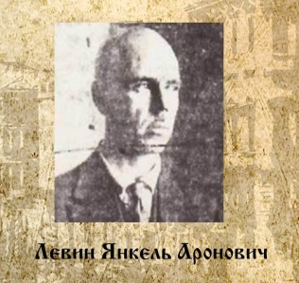
Левин Янкель Аронович родился в 1888 году в Гомеле.
В сентябре 1930 года в связи с организацией Биро-Биджанского района ДВК был командирован ЦК ВКП(б) на Дальний Восток, а 30 сентября этого же года на первом пленуме райкома избран первым секретарем Биро-Биджанского райкома ВКП(б) ДВК.
Янкель Левин был инициатором создания первого печатного органа ЕАО, он подобрал помещение для будущей типографии. Первый номер газеты «Биробиджанер штерн» вышел при его участии. Пока редакцию газеты возглавлял Генах Казакевич, Янкель Левин был и редактором, и корректором, и ведущим журналистом газеты.
В июне-июле 1933 года «по состоянию здоровья и по личной просьбе» Левина перевели в Хабаровск, где он в течение года работал секретарем Крайсовпрофа, а с 1934 по май 1937 года - инструктором промышленно-транспортного отдела Далькрайкома ВКП(б), был секретарем первичной парторганизации крайкома.
В мае 1937 года решением Далькрайкома ВКП(б) командирован на партийную работу в Еврейскую автономную область, где 27 мая 1937 года на Первом пленуме обкома был избран вторым секретарем обкома ВКП(б) ЕАО.
7 октября 1937 года был арестован УНКВД по ДВК по обвинению в принадлежности к контрреволюционной правотроцкистской организации ЕАО.
14 апреля 1938 года Выездной сессией Военной коллегии ВС СССР Я. А. Левин был приговорен по ст. 58-1а-2-7-8-11 УК РСФСР к высшей мере наказания. Расстрелян в тот же день в Хабаровске.
Литература:
Кудиш, Е. Левины : [о деятельности Янкеля и Хаима Левиных в газете «Биробиджанер штерн»] / Е. Кудиш // «Штерн» - звезда моя заветная / Е. Кудиш. – Биробиджан, 2000. – С. 8-9.
Журавлева, О. П. История книжного дела в Еврейской автономной области (конец 1920-х – начало 1960-х гг.) / О. П. Журавлева ; науч. ред. С. А. Пайчадзе. – Хабаровск, 2008. – С. 272.
Левин Янкель Аронович // Книга Памяти ЕАО / авт.-сост. В. Н. Журавлев, И. С. Бренер. – Биробиджан, 2011. – С. 65.
Репик, О. Наш календарь: [из истории биробиджанской типографии] / О. Репик // Биробиджанер штерн. – 2013. – 27 ноября. – С. 16.
***
100 лет со дня основания села Раздольное Биробиджанского района Еврейской автономной области
В 1923 году основано с. Раздольное. Село стоит на левом берегу реки Кирга (левый приток Биры), расположено на автотрассе Чита – Хабаровск, рядом проходит Транссибирская магистраль. Расстояние до центра Биробиджана около 10 км (на восток по автотрассе Чита – Хабаровск), расстояние до административного центра сельского поселения села Птичник (через Биробиджан) около 15 км, Раздольное входит в состав Птичнинского сельского поселения Биробиджанского муниципального района.
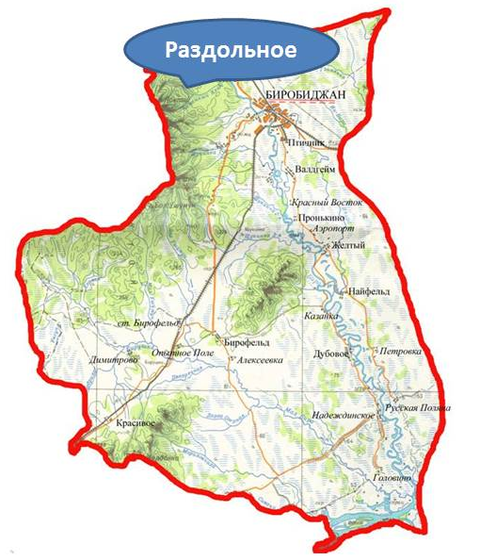
Газета «Биробиджанская звезда» за 25 октября 1986 года писала: «Народ стал закрепляться на плодородных землях, – записывает в своей тетради В. Красняк. – Мы три семейства – Емельяна Коваленко и Моисея Шевченко – забрались на левый берег Биры в устье реки Кирга…Обживались на новых местах. Через четыре года в селении В. Красняка появилась Даша Самойленко. – Вот, товарищи, – сказала она, хватит вам по медвежьи жить. Во-первых, надо дать название вашему поселку. Подумали новоселы, потолковали. Вспомнились Василию отцовы слова, сказанные матери при приезде «Не тужи, Петровна. Смотри, какое здесь раздолье». Так на карте и появилось новой имя «Раздольное».
В настоящее время с. Раздольное продолжает застраиваться. Расположение села вблизи города привлекает дачников, и тех, кто желает поставить дом недалеко от берега реки. Местные жители работают в Биробиджане либо в местном лесничестве.
Литература:
Косвинцева, Т. Большое раздолье : [из истории с. Раздольное Биробиджанского района] / Т. Косвинцева // Биробиджанская звезда. – 1986. – 25 октября. – С. 3.
95 лет со дня основания села Раздольное // Календарь-справочник знаменательных и памятных дат по ЕАО на 2018 год / ред.-сост. О. В. Думчева. – Биробиджан, 2018. – С. 114.
***
95 лет со времени основания села Амурзет, административного центра Октябрьского района Еврейской автономной области
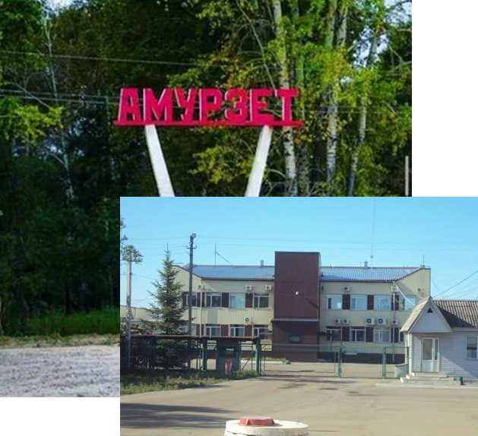
Село Амурзет основано в 1928 году, после решения ЦИК СССР: « …закрепить для сплошного заселения трудящимися евреями свободные земли в приамурской полосе Дальневосточного края». На место, где потом возник Амурзет приехали первые десять семей переселенцев. Отсюда и название села – аббревиатура Амурского Земельного Еврейского Товарищества, организации, занимавшейся переселением и закреплением на Амуре евреев из центральных районов страны.
Село расположено на левом берегу Амура в 180 км юго-западнее Биробиджана, по Амуру граничит с КНР. Соединено трассой Р456 с селом Бирофельд Биробиджанского района. Автодорога Биробиджан – Амурзет связывает областной центр с населёнными пунктами района и пунктом пропуска «Амурзет» через реку Амур напротив китайского посёлка Миншань.
В 1930 году в Амурзете был организован еврейский переселенческий колхоз «Ройтер Октябер» («Красный Октябрь»), к 1936 году ставший крупнейшим в районе. С каждым годом село росло и развивалось.
В 1937 году была сдана в эксплуатацию поликлиника. В феврале 1972 года состоялось открытие Амурзетской средней школы. В 1980-е гг. в Амурзете появились многие предприятия и организации: механизированные колонны № 92 и «Октябрьская», молочный завод, ремтехпредприятие, участок западных электросетей, хлебозавод, мехлесхоз, товарищество «Амурское».
В 1993 году завершено строительство взлётно-посадочной полосы для скоростных самолётов (в настоящее время авиасообщение отсутствует). В 1994 году в районе с. Амурзет был открыт таможенный контрольно-пропускной пункт на российско-китайской границе. Начал развиваться туризм.
В с. Амурзет 17 октября 2007 году освящён новый храм во имя пророка Божия Илии (Ильинский храм).
В 2010 году в парке культуры и отдыха с. Амурзет установлен бюст пограничника Ивана Савельевича Федько (1917–1945), погибшего 9 августа 1945 года при штурме японского пограничного поста Синдун, расположенного в китайском посёлке Синдун.
В 2015 году строительно-монтажное управление «Связьтрансстрой» проложило оптико-волоконную линию Биджан – Амурзет.
В 2020 году в селе началось строительство жилого комплекса «Дальграфит», состоящего из трёх- и двухэтажного домов общей площадью более трёх с половиной тысяч квадратных метров. Жильё рассчитано на сто сотрудников компании «Дальграфит», которые будут работать на месторождении графита – «Союзное» близ села Амурзет.
На территории села расположены: районная администрация, несколько крестьянско-фермерских хозяйств, Октябрьская центральная районная больница, средняя школа с пришкольным интернатом, три детских сада, многопрофильный лицей, детская музыкальная школа, Центр детского творчества, краеведческий музей, Межпоселенческий центр культуры и досуга, предприятия коммунальной сферы, контрольно-пропускной пункт, узел связи, пилорама Амурзетского лесохозяйственного участка, Многофункциональный центр предоставления государственных и муниципальных услуг в Еврейской автономной области» (МФЦ), автозаправочные станции, парикмахерские, гостиница, сеть магазинов и пунктов бытового обслуживания населения.
Литература:
Гришина, Н. У села – еврейское начало…: [к 90-летию с. Амурзет] / Н. Гришина // Биробиджанская звезда. – 2018. – 25 июля. – С. 10.
Драгунова, А. Когда Амурзет ещё не был райцентром / А. Драгунова // Биробиджанер штерн. – 2019. – 12 июня. – С. 5.
Дмитриев, Д. Дополнительное образование / Д. Дмитриев // Октябрьские зори (Амурзет). – 2021. – 5 марта. – С. 2.
Гришина, Н. Жилому комплексу быть к зиме : [в Амурзете продолжается строительство жилого комплекса ООО «Дальграфит»] / Н. Гришина // Биробиджанская звезда. – 2021. – 5 мая. – С. 8.
Шолман, И. Появился шанс купить подешевле : [в с. Амурзет открылся социальный супермаркет] / И. Шолман // Биробиджанер штерн. – 2022. – 9 февраля. – С. 3.
***
95 лет со дня основания села Бирофельд Биробиджанского района Еврейской автономной области
Село Бирофельд стоит вблизи левого берега реки Малая Бира (левый приток Амура). Через село проходит автотрасса областного значения Биробиджан – Ленинское – Дежнево, расстояние до Биробиджана (на север) 46 км. От села начинается автотрасса Бирофельд – Амурзет. Название села «Бирофельд» состоит из названия реки Бира и еврейского слова «фельд», что означает «поле», и переводится дословно как «Бирское поле».
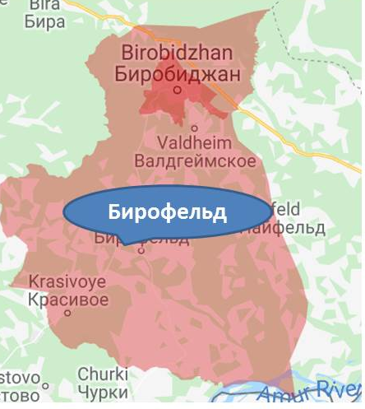
Возникло село не на пустом месте. В 1910 году переселенцами из западных областей России в этих краях было основано село Александровка.
Первые 17 переселенцев-евреев приехали в село Александровка в 1928 году. Изначально село выполняло функции переселенческого пункта. Бирофельд рассматривался сначала как будущий административный центр Биро-Биджанского национального района.
В 1928 году 7-8 июля, в Бирофельде состоялись выборы первого еврейского сельсовета и правлений кредитного и потребительского обществ. В 1929 году было 109 хозяйств.
К концу тридцатых годов в Бирофельде было построено шестьдесят двухквартирных домов, функционировали школа, где преподавание велось на идише, детский сад, клуб, больница, аптека, ветеринарный пункт и агропункт, баня, работали потребительский кооператив и кредитное товарищество. Рядом с селом находился аэродром. В селе имелся радиоузел, по радио говорили не только Москва и Биробиджан, но и передавались сельские новости.
Благодаря большому количеству распаханных земель Бирофельд стал центром исключительно сельскохозяйственного производства. С развитием г. Биробиджана село утратило функции переселенческого пункта.
На территории села расположены: администрация Бирофельдского сельского поселения, амбулатория, «Бирофельдский дом-интернат», средняя школа, детский сад, Дом культуры, библиотека, почта, пожарный пост «Центр ГОЧС и ПБ», станция скорой медицинской помощи, аптека, несколько крестьянско-фермерских хозяйств, магазины.
В 2018 году село признано лучшим по итогам областного конкурса.
В 2020 году в селе была пущена в эксплуатацию модульная котельная.
Литература:
Здравствуй Бирофельд : [из истории возникновения с. Бирофельд] // Биробиджанер штерн. – 1990. – 26 октября. – С. 5.
Тутунина, Р. Бирофельд, семьдесят лет назад : [из истории с. Бирофельд Биробиджанского района Еврейской автономной области] / Р. Тутунина // Биробиджанская звезда. – 1998. – 30 апреля. – С. 3.
Манойленко, И. Колыбель по имени Бирофельд : [из истории с. Бирофельд Биробиджанского района, сегодняшний день] / И. Манойленко // Биробиджанер штерн. – 2018. – 18 июля. – С. 4-5.
90 лет со дня основания села Бирофельд // Календарь-справочник знаменательных и памятных дат по ЕАО на 2018 год / ред.-сост. О. В. Думчева. – Биробиджан, 2018. – С. 118-121.
Немаев, Н. Субсидия для роста : [об экономическом развитии ЕАО – в Бирофельде смонтировали модульную котельную] / Н. Немаев // Биробиджанская звезда. – 2022. – 9 марта. – С. 13.

***
85 лет со дня открытия областной больницы
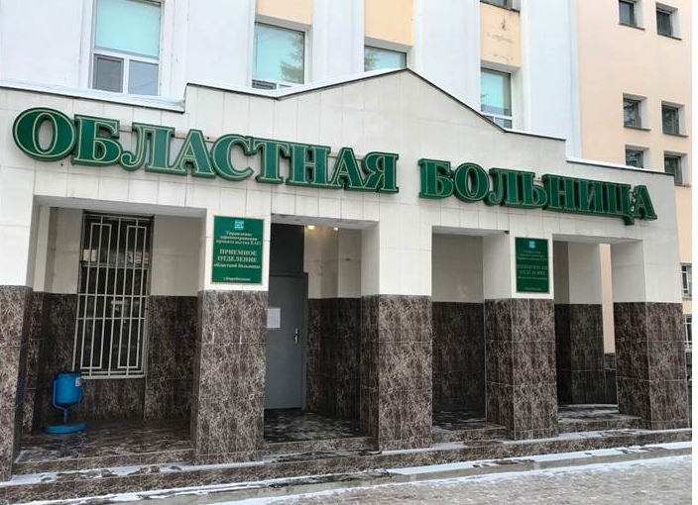
В Биробиджане в 1938 году была построена больница. По одним источникам, годом образования областной больницы считается 1938-й, по другим – 1955-й. Так, в архиве ЕАО есть документ, в котором говорится, что областная больница создана на базе Биробиджанской городской больницы приказом заведующего отделом здравоохранения облисполкома №46 от 31 марта 1955 года.
В архиве ЕАО хранятся материалы первой научной конференции, проведенной областной больницей в 1956 году. Темы докладов на конференции: «Результаты лечения ишиаса (радикулита) на курорте Кульдур», «Анализ работы детской комнаты родильного отделения Николаевской больницы за 1955 год», «Обезболивание при абортах», «Пчелиный яд в медицине». Заведующий хирургическим отделением больницы В. Г. Вальтер и ординатор С. Ф. Васильев подготовили доклад «Случай закрытого ранения левой нижней ягодичной артерии с благоприятным исходом».
В шестидесятые-семедесятые годы XX в. в больнице выросло число коек, и врачебных ставок. Больница оснащалась диагностическим и лечебным оборудованием. Совершенствовались клинико-диагностическая, терапевтическая, физиотерапевтическая и другие службы. Роддом биробиджанской областной больницы, считается одним из лучших подразделений больницы.
В 2019 году клинико-диагностическую лабораторию областной больницы оснастили новым оборудованием. Для лаборатории областной больницы было приобретено восемь единиц новой техники, это анализаторы разных типов, а также два микроскопа. Это техника лучших японских фирм, в том числе и созданная с использованием немецких технологий. Она позволяет проводить широкий спектр анализов.
Областная больница является основной консультативной, учебной базой для врачей-интернов и студентов Биробиджанского медицинского колледжа, медицинских работников автономии.
Литература:
Павлова, В. Областная больница: еще один юбилей : [из истории развития и становления областной больницы ЕАО] / В. Павлова // Биробиджанер штерн. – 2015. – 25 марта. – С. 1,13.
19 июня персонал областной больницы отмечает свой профессиональный праздник : [о новшествах в биробиджанской областной больнице] // Биробиджанская звезда. – 2016. – 15 июня. – С. 3 обл.
Воробьев, И. Техника для жизни : [клинико-диагностическую лабораторию областной больницы оснастили новым оборудованием] / И. Воробьев // Биробиджанская звезда. – 2019. – 21 августа. – С. 10.
***
85 лет со времени сдачи в эксплуатацию здания Биробиджанской типографии
Полиграфическая база Биробиджана стала создаваться еще в начале 1930-х годов.
Инициатором создания первого печатного органа ЕАО был секретарь райкома ВКП(б) Янкель Левин. Он подобрал и помещение для будущей типографии. В деревянном, похожем на барак доме по улице Октябрьской была оборудована типография и организована редакция газет.
В октябре 1930 г. начали выходить газеты «Биробиджанская звезда» и «Биробиджанер штерн» на русском и еврейском языках. Уже в 1932 году биробиджанская типография считалась одной из лучших на Дальнем Востоке.
В 1934 году после пожара в типографии возникла необходимость строительства нового здания. В июне 1935 года был утвержден проект. Спустя три года осенью 1938 года, было сдано в эксплуатацию здание биробиджанской типографии по адресу Ленина, 32. Здесь печатались, кроме областных газет, журнал «Форпост», книги местных писателей, учебники для еврейских школ.
Литература:
Павлова, В. Полиграфическая проза: [из истории биробиджанской типографии] / В. Павлова // Биробиджанер штерн. – 2013. – 17 апреля. – С. 2,15.
Репик, О. Наш календарь: [из истории биробиджанской типографии] / О. Репик // Биробиджанер штерн. – 2013. – 27 ноября. – С. 16.
***
70 лет со дня открытия коррекционной школы-интерната в пос. Бира Облученского района
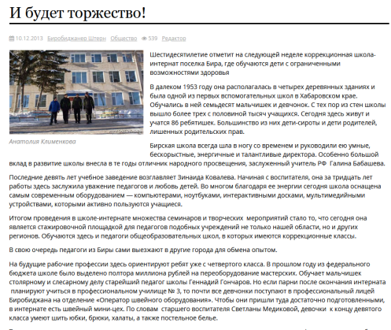
В 1953 году в пос. Бира была открыта первая в Хабаровском крае вспомогательная школа. Школа располагалась в четырёх деревянных зданиях. Обучались в ней семьдесят мальчишек и девчонок. Большинство из них дети-сироты и дети родителей, лишённых родительских прав.
Большой вклад в развитие школы внесла в те годы отличник народного просвещения, заслуженный учитель РФ Галина Бабашева.
В настоящее время при школе функционируют краеведческий кружок и кружок рисования «Волшебная кисточка».
На протяжении нескольких лет ученики Бирского интерната удерживают первые места на ежегодных областных туристических слетах «Школа безопасности», организуемых ГУ МЧС по ЕАО среди всех школ автономии.
Программа постинтернатовского сопровождения и тесная связь с директорами профессиональных учебных заведений позволяют воспитателям школы проследить весь период учебы ребят, вплоть до получения ими диплома и трудоустройства.
У школы уже долгое время существуют добрые, тесные отношения со своими шефами — работниками УФСБ России по ЕАО.
Литература:
Ревуцкий, С. И будет торжество! : [коррекционная школа-интернат пос. Бира Облученского района отметит шестидесятилетие] / С. Ревуцкий // Биробиджанер штерн. – 2013. – 11 декабря. – С. 15.
***
55 лет со дня открытия детской музыкальной школы в с. Ленинское
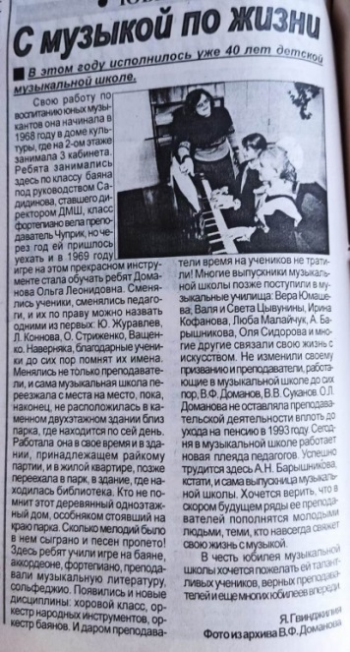
В 1968 году в Доме культуры с. Ленинское была открыта детская музыкальная школа, которая занимала три кабинета на втором этаже. Ребята занимались по классу баяна и фортепиано.
Школа очень часто переезжала с места на место. Располагалась школа и в здании, принадлежащем райкому партии, и в жилой квартире, позже переехала в парк, где находилась библиотека.
Здесь ребят учили игре на баяне, аккордеоне, фортепиано, преподавали музыкальную литературу, сольфеджио. Появились и новые дисциплины: хоровой класс, оркестр народных инструментов, оркестр баянов.
Намного позже школа переехала в каменное двухэтажное здание возле парка, где находится по сей день.
Литература:
Гвинджилия, Я. С музыкой по жизни: [к 40-летию открытия детской музыкальной школы] / Я. Гвинджилия // Амурская нива (Ленинское). – 2008. – 30 октября. – С. 2.



Январь

30 лет со дня образования областного бюро судебно-медицинской экспертизы
Областное бюро судебно-медицинской экспертизы Управления здравоохранения Правительства ЕАО образовано на базе Биробиджанского отделения Хабаровского краевого бюро СМЭ 1 января 1993 года. Организатором бюро стал судебно-медицинский эксперт высшей категории Руднев Ф.И.
Литература:
20 лет Областному бюро судебно-медицинской экспертизы // Календарь знаменательных и памятных дат по Еврейской автономной области на 2013 год / ред.-сост. О. Пузикова. – Биробиджан, 2012. – С. 7.
Март
30 лет со дня создания территориального фонда обязательного медицинского страхования
Территориальный фонд обязательного медицинского страхования ЕАО был создан в соответствии с решением малого совета областного Совета народных депутатов от 26 марта 1993 г. № 511.
В подчинении фонда находятся Биробиджанский городской, Биробиджанский, Ленинский, Облученский, Октябрьский и Смидовичский районные филиалы фонда.
Литература:
20 лет Территориальному фонду обязательного медицинского страхования Еврейской автономной области // Календарь знаменательных и памятных дат по Еврейской автономной области на 2013 год / ред.-сост. О. Пузикова. – Биробиджан, 2012. – С. 10.
***
95 лет со дня принятия постановления Президиума ЦИК СССР «О закреплении за КОМЗЕТом для нужд сплошного заселения трудящимися евреями свободных земель в Приамурской полосе…»
28 марта 1928 года было принято постановление Президиума ЦИК СССР «О закреплении за КОМЗЕТом для нужд сплошного заселения трудящимися евреями свободных земель в Приамурской полосе Дальневосточного края… При благоприятных результатах сплошного заселения трудящимися евреями – иметь ввиду возможность образования на территории указанного района еврейской национальной административно-территориальной единицы».
Литература:
85 лет назад вышло постановление Президиума ЦМК СССР от 28 марта 1928 г. «О закреплении за КОМЗЕтом для нужд сплошного заселения трудящимися евреями свободных земель в Приамурской полосе Дальневосточного края» // Календарь знаменательных и памятных дат по Еврейской автономной области на 2013 год / ред.-сост. О. Пузикова. – Биробиджан, 2012. - С. 11.
Апрель
65 лет со дня образования в Биробиджане станции скорой помощи
Станция скорой медицинской помощи в Биробиджане была образована в апреле 1958 года.
Станция оказывает скорую медицинскую помощь взрослому и детскому населению, она является методическим центром подготовки и усовершенствования кадров.
Служба скорой помощи с 1993 года входит в состав Службы медицинских катастроф, а с 2003 года единой Службы спасения МЧС.
Литература:
60 лет Станции скорой медицинской помощи г. Биробиджана // Календарь-справочник знаменательных и памятных дат по ЕАО на 2013 год / ред.-сост. О. В. Пузикова. – Биробиджан, 2012. – С. 15-17.
***
95 лет со дня рождения Клименкова Петра Михайловича, Почётного гражданина ЕАО, заслуженного работника сельского хозяйства РФ
4 апреля 1928 года родился Клименков Петр Михайлович. Свою трудовую деятельность начал в 1943 году.
За многолетние годы трудовой деятельности Петру Михайловичу присвоено звание «Заслуженный работник сельского хозяйства Росси», он награждён орденом Ленина, медалями «За трудовую доблесть», «За доблестный труд в ознаменование 100-летия со дня рождения В. И. Ленина», «За освоение целинных и залежных земель», «Ветеран труда».
В 1997 году Петру Михайловичу было присвоено звание – Почётный гражданин Еврейской автономной области.
В августе 2002 года Петр Михайлович Клименков ушёл из жизни. На доме, где он проживал, установлена памятная доска.
Литература:
90 лет со дня рождения Почетного гражданина ЕАО Клименкова Петра Михайловича // Календарь-справочник знаменательных и памятных дат по ЕАО на 2018 год / ред.-сост. О. В. Думчева. – Биробиджан, 2018. – С. 12.
***
60 лет со дня образования АО «Биробиджаноблгаз»
8 апреля 1963 года в соответствии с решением Хабаровского крайисполкома и приказом крайкомхоза был организован Биробиджанский участок газового хозяйства. Он обслуживал ЕАО и Верхнебуреинский район Хабаровского края. «Биробиджаноблгаз» – единственное на сегодняшний день в области предприятие по обеспечению населения, коммунально-бытовых и промышленных предприятий сжиженным газом.
Литература:
55 лет АО «Биробиджаноблгаз» // Календарь-справочник знаменательных и памятных дат по ЕАО на 2018 год / ред.-сост. О.В. Думчева. – Биробиджан, 2018. -С. 4.
АО "Биробиджаноблгаз" : [сайт]. – URL. - http://eaobirgaz.ru/ (дата обращения: 05.07.2022).
35 лет со времени появления в г. Биробиджане улицы им. Миллера
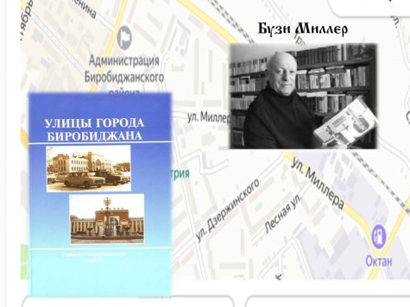
Решением Биробиджанского горисполкома от 12 апреля 1988 года № 133 улица Торговая, которая была образована в 1953 году, была переименована в улицу имени Миллера (Мейлера).
На доме № 13, где жил писатель, установлена двуязычная (на русском и идише) памятная доска.
Борис (Бузи) Израйлевич Миллер один из старейших писателей Биробиджана. В его биографии отразилась история создания Еврейской автономной области, он был в числе первостроителей города и в числе первых его школьных учителей.
Литература:
Улицы города Биробиджана: по документам государственного архива Еврейской автономной области / авт.-сост. И. А. Жирнова. - Биробиджан, 2012. - С. 32.
95 лет со дня прибытия первых переселенцев-евреев на территорию области
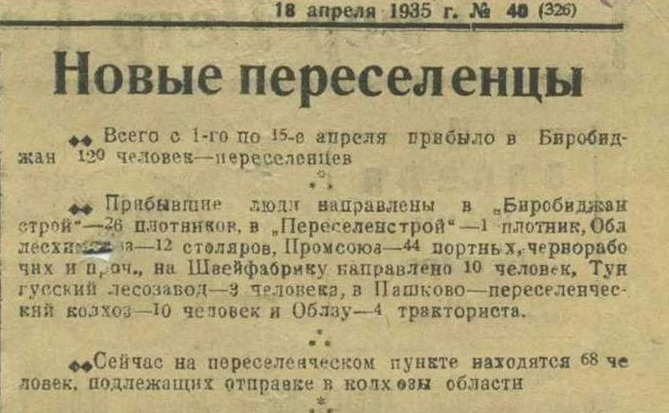
Станция Тихонькая стала первым центром еврейского национального образования. На станцию Тихонькая, где находился Биробиджанский переселенческий пункт 28 апреля 1928 года из Белоруссии прибыл первый эшелон с еврейскими переселенцами. В этот день на территории будущей области начался новый исторический этап развития. Именно с апреля 1928 года словосочетание «Биро-Биджан» впервые вошло в обиход не только по всему Советскому Союзу, но и во многих зарубежных странах, где была начата организация еврейского переселения в Приамурье.
До массового еврейского переселения население Тихонькой стало уменьшаться, в 1920 году здесь проживало 650 человек, а в 1923-м всего 604. Уже с 1924 года, начался рост населения, это за несколько лет до прихода первого эшелона с переселенцами. В Тихонькую съезжались в основном казаки из станиц и хуторов. За три года – с 1923 по 1926-й – население Тихонькой выросло за счёт станичников и хуторян почти в полтора раза – до 880 человек.
Литература:
Манойленко, И. Как зарождался Биробиджан / И. Манойленко // Биробиджанер штерн. – 2012. – 12 сентября. – С. 7.
90 лет со дня прибытия первых переселенцев-евреев на территорию области // Календарь-справочник знаменательных и памятных дат по ЕАО на 2018 год / ред.-сост. О. В. Думчева. – Биробиджан, 2018. – С. 15-16.
Котлерман, Б. Мечта: 28 апреля 1928 года – День прибытия первых еврейских переселенцев / Б. Котлерман // Биробиджанская звезда. – 2021. – 28 апреля. – С. 3.

Май
100 лет со дня рождения Баселина Семёна Юдовича, Почётного гражданина Еврейской автономной области
23 мая 1923 года в селе Романовка Николаевской области родился Семён Юдович Баселин.
Семён Юдович заложил основы будущей системы ДОСААФ в ЕАО, вел активную работу по патриотическому воспитанию, был председателем правления садово-огородного товарищества, директором городского Дома ветеранов города. В 2005 году Семён Баселин был удостоен высшей награды автономии – звания «Почётный гражданин ЕАО».
В начале декабря 2020 года ушёл из жизни ветеран Великой Отечественной войны, Почётный гражданин ЕАО Баселин Семён Юдович.
Литература:
95 лет со дня рождения Почётного гражданина ЕАО Баселина Семёна Юдовича // Календарь-справочник знаменательных и памятных дат по ЕАО на 2018 год / ред.-сост. О. В. Думчева. – Биробиджан, 2018. – С. 20-23.
Манойленко, И. Повесть об отце и сыне : [биография и трудовые дороги Семёна Юдовича Баселина] / И. Манойленко // Биробиджанер штерн. – 2021. – 5 мая. – С. 5.
***
90 лет со дня рождения Аксельрода Михаила Григорьевича, известного строителя, Почётного гражданина Еврейской автономной области
28 мая 1933 года родился Аксельрод Михаил Григорьевич. Во время Великой Отечественной войны Михаил после школьных уроков в артели «Деталь» сколачивал ящики под снаряды, которые вытачивали и отправляли на запад.
После окончания школы в 1955 году Михаил Григорьевич пошёл работать на завод «Дальсельмаш».
С февраля 1987 г. и до середины апреля 1996 года Михаил Григорьевич Аксельрод — управлял трестом «Биробиджанстрой».
Постановлением Законодательного Собрания Еврейской автономной области № 105 от 29.04.1998 года Аксерольду Михаилу Григорьевичу было присвоено звание Почётный гражданин Еврейской автономной области.
24 августа 2009 года Михаил Григорьевич ушёл из жизни. На здании ООО «Биробиджанстрой» установлена памятная доска.
Литература:
«О присвоении звания «Почетный гражданин Еврейской автономной области» Аксерольду Михаилу Григорьевичу – бывшему генеральному директору АО «Биробиджанстрой»: Постановление Законодательного Собрания ЕАО от 24.04.1998 г. // Биробиджанская звезда. – 1998. – 26 мая. – С. 1.
Сулима, Н. «А я остаюся с тобою…»: [о Почетном гражданине Еврейской автономной области М. Г. Аксерольде] / Н. Сулима // Биробиджанская звезда. – 1998. – 4 июня. – С. 5.
Немаев, Н. Он возводил город : [в Биробиджане открыта мемориал. доска Почет. гражданину Михаилу Аксельроду] / Н. Немаев // Биробиджанская звезда. - 2012. – 14 сентября. - С. 2.
85 лет со дня рождения Почётного гражданина ЕАО Аксерольда Михаила Григорьевича // Календарь-справочник знаменательных и памятных дат по ЕАО на 2018 год / ред.-сост. О. В. Думчева. – Биробиджан, 2018. – С. 26-27.
***
90 лет со дня рождения Вейцера Петра Николаевича, Заслуженного работника бытового обслуживания РСФСР, Почётного гражданина ЕАО
29 мая 1933 года в Биробиджане родился Петр Николаевич Вейцер. Петр Вейцер окончил семь классов средней школы № 1. Трудовая жизнь началась в нелёгкие послевоенные годы.
В 1984 году за заслуги в области бытового обслуживания населения и многолетний добросовестный труд Петру Вейцеру было присвоено почётное звание «Заслуженный работник бытового обслуживания населения РСФСР».
26 сентября 2017 года Вейцер П. Н. ушёл из жизни, а в мае 2018 года на доме, где жил Петр Николаевич по улице Пионерской, 49 была установлена мемориальная доска.
Литература:
Указ президиума Верховного Совета РСФСР о присвоении почетного звания «Заслуженный работник бытового обслуживания населения РСФСР» Вейцеру П. Н. // Бирбиджанская звезда. – 1984. - 17 июня. – С. 1.
Вехтер, Л. Мастер-кудесник : [о мастере-закройщике мужской одежды П. Вейцере] / Л. Вехтер // Биробиджанская звезда. – 1984. – 10 октября. – С. 3.
Филипкина, Н. Нет лекал для раскроя жизни…: [о трудовой деятельности Петра Вейцера] / Н. Филипкина // Биробиджанер штерн. – 1991. –11 мая. - С. 6.
Закройщик-виртуоз из нашего города : // Биробиджанская звезда. – 2018. – 30 мая. – С. 9.
Манойленко, И. Как мы обслуживали жителей области : [из истории работы комбината бытового обслуживания населения, в том числе Петре Николаевиче Вейцере] / И. Манойленко // Биробиджанер штерн. – 2022. – 23 марта. – С. 6-7.
Июнь
65 лет со времени организации Федерации профсоюзов ЕАО
В июне 1958 года образована Федерация профсоюзов ЕАО. В 1934 году существовал Биробиджанский районный профсоюзный совет. В те годы активно действовали профсоюзные организации железнодорожников в Облученском и Смидовичском районах и на предприятиях Биробиджана.
Литература:
60 лет Федерации профсоюзов ЕАО // Календарь-справочник знаменательных и памятных дат по ЕАО на 2018 год / ред.-сост. О. В. Думчева. – Биробиджан, 2018. – С. 30-32.
***
60 лет со дня присвоения населенному пункту второго отделения совхоза «Самарский» - наименование село Полевое
На основании решения октябрьского райисполкома ЕАО от 13 июня 1963 года № 120 населенному пункту второго отделения совхоза «Самарский» присвоено наименование село Полевое.
Село Полевое стоит в двух километрах от левого берега реки Самара (приток Амура). Дорога к селу Полевое идёт на север от районного центра села Амурзет через сёла Озерное и Самара, расстояние до райцентра около 22 км.
В 1930 году в селе Самара был образован колхоз имени Блюхера. На полях выращивали рис, на которых работали китайцы и корейцы. Село Полевое стало его вторым отделением, образовавшимся в 1931 году. Сначала жили в палатках, потом построили бараки. А вскоре появилась на холме и деревянная начальная школа, появились техника, электричество.
В 1937 году в селе стала работать начальная школа, которая размещалась в деревянном здании барачного типа, первым её директором был Ян Янович Саббо. Полевое в то время считалось центральной усадьбой Биробиджанского зерносовхоза Самарского сельского совета.
В 1965 году школу перевели в с. Полевое в здание бывшего общежития, через дорогу от школы, была столовая для школьников, а 1973 году школа переехала в новое каменное двухэтажное здание.
Помимо школы в селе Полевом Октябрьского района имеется - детский сад, библиотека, отделение связи, три торговых точки. Под одной крышей расположены ФАП, Дом культуры и администрация сельского поселения.
На территории функционируют шесть крестьянско-фермерских хозяйств и одно общество с ограниченной ответственностью, занимающееся земледелием.
В честь празднования 40-летия Победы в селе был открыт памятник воинам-землякам, погибшим в годы Великой Отечественной войны. На мемориальной доске высечено 13 фамилий.
Литература:
Административно-территориальное устройство Еврейской автономной области 1858-2003 гг. – Хабаровск, 2004. - С. 185.
Дмитриев, Д. Череда юбилеев продолжается : [с. Полевое Октябрьского района отметило 55-летие] / Д. Дмитриев // Октябрьские зори (Амурзет). – 2018. – 22 июня. – С. 1.
Июль
100 лет со дня рождения Шелеста Василия Галактионовича, Героя Советского Союза
3 июля 1923 года в селе Орловка Амурской области родился будущий Герой Советского Союза Василий Галактионович Шелест.
В Рабоче-крестьянской Красной Армии с марта 1942 года, окончил Хабаровское пулеметно-минометное училище в 1943 году, с этого же года на фронтах Великой Отечественной войны.
Звание Героя Советского Союза Василию Шелесту было присвоено посмертно 3 июня 1944 года. Из наградного листа: «В бою против немецких оккупантов проявил себя бесстрашным командиром, показал личную отвагу и героизм. В боях на левом берегу Днепра своим пулеметным огнем уничтожил две пулеметные точки противника и до взвода автоматчиков, обеспечив продвижение нашей пехоте… Вражеская мина оборвала жизнь бесстрашного командира. Верный сын Родины геройски погиб на боевом посту».
Именем Героя названы Хабаровское профессионально-техническое училище № 4, улица в Хабаровске и посёлке Волочаевка-2. Его фамилия на памятнике погибшим землякам в селе Орловка Амурской области, а в инструментальном цехе завода «Дальдизель» установлена мемориальная доска. В Биробиджане его имя увековечено на Аллее Героев.
Литература:
Шелест Василий Галактионович // Гордимся славою героев: памятка : [о Героях Советского Союза и Полных кавалерах ордена Славы, проживавших на территории ЕАО] / сост. Н. Г. Щербинина; гл. ред. О. П. Журавлева, О. В. Думчева. – Биробиджан, 2015. – С. 39-41.
Проявил себя бесстрашным командиром : [о Герое Советского Союза Шелесте В. Г.] // Подвиги во имя Отечества / сост. Г. Ставчанский. – Биробиджан, 2018. – С. 97-101.
Манойленко, И. Их подвиги не забыты : [о земляках, удостоенных знания Героя Советского Союза] / И. Манойленко // Биробиджанер штерн. – 2019. – 24 апреля. – С. 6.
Младший лейтенант Шелест Василий Галактионович : [Герой Советского Союза] // Герои Победы. Дальний Восток / авт.-сост. А. Анисимов, Н. Платонова, В. Дорохов и др. – Хабаровск, 2020. – С. 51.
***
95 лет со дня рождения Паздникова Владимира Ерофеевича, знаменитого кукурозовода, Героя Социалистического Труда, Почётного жителя ЕАО
12 июля 1928 года в селе Башмак Еврейской автономной области родился Паздников Владимир Ерофеевич. Предки Паздникова родом из сибирских казаков, прибывших на плотах по Амуру. Трудиться Владимир начал в первый год войны в родном селе Башмак.
Имя Владимира Паздникова постоянно звучало на совещаниях, посвящённых итогам работы агропромышленного комплекса. В 1960 году он получил первую высокую награду – орден Ленина. А через одиннадцать лет в 1971 году ему присвоили самое высокое для рабочего человека звание – Герой Социалистического Труда. Тогда ему вручили Золотую Звезду с серпом и молотом и второй орден Ленина. В 1994 году Владимиру Ерофеевичу присвоили звание «Почётный житель ЕАО».
В мае 2019 года Владимир Ерофеевич Паздников ушёл из жизни, а в марте 2020 года в селе Степном Ленинского района в его честь установлена мемориальная доска.
Литература:
Сосновская, О. 90 - еще не предел : [к 90-летию Героя Социалистического Труда, Почётного гражданина ЕАО В. Е. Паздникова] / О. Сосновская // Амурская нива (Ленинское). - 2018. - 25 июля. - С. 1.
Клименков, М. Последний герой Соцтруда : [о Герое Социалистического Труда Паздникове В. Е.] / М. Клименков // Ди Вох. – 2018. - № 35 (30 августа-5 сентября). – С. 2.
90 лет со дня рождения Паздникова Владимира Ерофеевича – Героя Социалистического Труда, Почётного гражданина ЕАО // Календарь-справочник знаменательных и памятных дат по ЕАО на 2018 год / ред.-сост. О. В. Думчева. – Биробиджан, 2018. – С. 36-37.
Владимир Паздников (Герой Социалистического труда, Почетный гражданин ЕАО): памятка / сост. Н. Г. Щербинина. – Биробиджан, 2018.
Некролог : [ушёл из жизни Герой Социалистического Труда Паздников В. Е.] // Биробиджанская звезда. – 2019. – 15 мая. – С. 7.
Сергеева, И. Здесь он жил и работал : [памяти Героя Социалистического Труда Паздникова В. Е.] / И. Сергеева // Биробиджанер штерн. – 2020. – 18 марта. – С. 2.
***
90 лет со дня рождения Беркутова Никифора Ивановича, Почётного гражданина ЕАО
15 июля 1933 года в селе Бабстово Ленинского района Еврейской автономной области родился Никифор Иванович Беркутов.
Беркутов Н. И. награждён медалью «Ветеран труда», а звание «Почётный гражданин Еврейской автономной области» присвоено постановлением Законодательного Собрания Еврейской автономной области № 14 от 17.05.1994 г.
В мае 2005 года Никифор Иванович Беркутов ушёл из жизни, на доме, где он проживал, по адресу: г. Биробиджан, ул. Пионерская, 55а. установлена памятная доска.
Литература:
85 лет со дня рождения Почётного гражданина ЕАО Беркутова Никифора Ивановича // Календарь-справочник знаменательных и памятных дат по ЕАО на 2018 год / ред.-сост. О. В. Думчева. – Биробиджан, 2018. – С. 37-38.
***
75 лет со дня рождения Киселёвой Галины Николаевны, Почётного гражданина Еврейской автономной области
26 июля 1948 года родилась Галина Николаевна Киселева. Галина Николаевна родилась в селе Сторожевом, которое находилось между селами Радде и Башурово. Галина после окончания восьмилетки поступила в Бабстовский сельскохозяйственный техникум, а получив диплом бухгалтера, вернулась в село, но центральная усадьба укрупненного совхоза находилась в селе Пашково, туда она и была принята на работу.
За свой крестьянский труд Галина Киселева получила звание «Заслуженный работник сельского хозяйства РФ», награждена Почётной грамотой и Благодарностью губернатора ЕАО, в 2003 году стала Почётным гражданином области.
Литература:
Галина Киселева: На нас село держится : [беседа с пред. сельскохозяйственного предприятия – производственного кооператива «Колхоз «Раддевский» Г. Киселевой / записала И. Манойленко] // Биробиджанер штерн. – 2018. – 25 июля. – С. 8.
Август
80 лет со дня открытия Областного противотуберкулёзного диспансера
По решению Биробиджанского горисполкома в августе 1943 года в Биробиджане был открыт городской противотуберкулёзный диспансер на 15 коек. Диспансер располагался в районе городской станции скорой помощи по ул. Пионерской.
В 1959 году диспансер приобрёл статус областного учреждения здравоохранения. В 1969 году было построено новое здание на улице Московской.
Литература:
Павлова, В. Защищать и больных, и здоровых : [обл. противотуберкулёз. диспансер отметил 70-летие] / В. Павлова // Биробиджанер штерн. - 2013. – 16 октября. - С. 6.
75 лет Областному противотуберкулёзному диспансеру // Календарь-справочник знаменательных и памятных дат по ЕАО на 2018 год / ред.-сост. О. В. Думчева. – Биробиджан, 2018. – С. 39-40.
Тубдиспансер ждет реконструкция : [о грядущей реконструкции областного противотуберкулезного диспансера] // Биробиджанер штерн. – 2018. – 14 марта. – С. 2.
Немаев, Н. Субсидия для роста : [об экономическом развитии ЕАО – реконструкция блока тубдиспансера в г. Биробиджане] / Н. Немаев // Биробиджанская звезда. – 2022. – 9 марта. – С. 13.
***
110 лет со дня рождения Лопатина Георгия Дорофеевича, Героя Советского Союза
23 августа 1913 года в селе Самара Сталинского района (ныне Октябрьского) ЕАО родился Лопатин Георгий Дорофеевич. Родители Георгия Дорофеевича – потомственные казаки – приехали в село Самара еще в позапрошлом веке.
На войну Георгия призвали в июле 1941-го.
Звание Героя он получил за форсирование реки Птичь. Указом Президиума Верховного Совета СССР от 24 марта 1945 года за мужество и героизм, проявленные в боях с немецко-фашистскими захватчиками, Лопатину Георгию Дорофеевичу присвоено звание Героя Советского Союза с вручением ордена Ленина и медали «Золотая Звезда».
После окончания Великой Отечественной войны в июне 1946 года Лопатин Г. Д. вернулся в Самару, вскоре его семья переехала в село Благословенное, где находилась Ворошиловская МТС. Когда МТС не стало, остался работать в совхозе главным инженером. К нему приезжали за опытом.
В 2012 имя Героя Советского Союза Лопатина Г. Д. присвоено школе в селе Благословенное, на здании школы установлена мемориальная доска. Памятная доска установлена на доме, где он проживал, по адресу: Октябрьский район, с. Амурзет, ул. Калинина, 61.
Литература:
Манойленко, И. Свой от самых корней : [о Герое Советского Союза Г. Д. Лопатине] / И. Манойленко // Биробиджанер штерн. – 2018. – 29 августа. – С. 5.
Участвовал в окончательном разгроме гитлеровской Германии : [фронтовые дороги Героя Совесткого Союза Г. Д. Лопатина] // Подвиги во имя Отечества / сост. Г. Ставчанский. – Биробиджан, 2018. – С. 50-55.
105 лет со дня рождения Лопатина Георгия Дорофеевича // Календарь-справочник знаменательных и памятных дат по ЕАО на 2018 год / ред.-сост. О. В. Думчева. – Биробиджан, 2018. – С. 41-43.
Манойленко, И. Их подвиги не забыты : [о земляках, удостоенных звания Героя Советского Союза] / И. Манойленко // Биробиджанер штерн. – 2019. – 24 апреля. – С. 6.
Сентябрь
40 лет Народному ансамблю русской песни «Рябинушка»
В сентябре 1983 г. в посёлке Приамурский был основан ансамбль «Рябинушка».
Литература:
35 лет Народному ансамблю русской песни «Рябинушка» // Календарь-справочник знаменательных и памятных дат по ЕАО на 2018 год / ред.-сост. О. В. Думчева. – Биробиджан, 2018. – С. 48-49.
***
110 лет со дня рождения Пеллера Владимира Израйлевича, полного кавалера ордена Славы, Героя Социалистического Труда
6 сентября 1913 года в уездном местечке Ольгополь Подольской губернии на Украине родился Владимир Израйлевич Пеллер.
Владимир Израйлевич на фронтах Великой Отечественной войны находился с августа 1941 года. Указом Президиума Верховного Совета СССР от 24 марта 1945 года за образцовое выполнение заданий командования в боях с немецко-фашистскими захватчиками гвардии сержант награждён орденом Славы 1-й степени, став полным кавалером ордена Славы, также награждён множеством медалей.
После войны под его руководством находилось крупное передовое хозяйство, Указом Президиума Верховного Совета СССР от 22 марта 1966 года за выдающиеся успехи, достигнутые в развитии сельскохозяйственного производства, председателю колхоза «Заветы Ильича» Биробиджанского района Еврейской автономной области Владимиру Израйлевичу Пеллеру присвоено звание Героя Социалистического Труда с вручением ордена Ленина и медали «Серп и Молот».
В Валдгейме ему установлен бюст, его именем названы улицы в Валдгейме и Биробиджане, школа в селе Птичнике. Ежегодно в память о знаменитом земляке в Биробиджане осенью проходит марафон им. В. Пеллера.
Литература:
105 лет со дня рождения Пеллера Владимира Израйлевича – полного кавалера ордена Славы, Героя Социалистического труда // Календарь-справочник знаменательных и памятных дат по ЕАО на 2018 год / ред.-сост. О. В. Думчева. – Биробиджан, 2018. – С. 51-54.
Манойленко, И. Они тоже были Героями : [о Героях Социалистического Труда – Дубровине В. М., Покатыло М. М., Ватутине Ф. Е., Пеллере В. И. и др.] / И. Манойленко // Биробиджанер штерн. – 2019. – 19 июня. – С. 6.
***
95 лет со дня рождения Носенко Алексея Леонтьевича, Почётного гражданина Еврейской автономной области
5 сентября 1923 года в небольшом селе Новая Девица под Уссурийском родился Носенко Алексей Леонтьевич.
В 1950 году вместе с женой А. Л. Носенко приехал на Дальний Восток. Службу в Хабаровске Носенко начал в должности оперуполномоченного ОБХСС, через пару лет его перевели в Бикинский горотдел – заместителем начальника. Спустя еще два года А. Носенко переехал в Еврейскую автономную область, где был назначен начальником ОВД Октябрьского района. Через 12 лет– начальник Биробиджанского райотдела, где проработал двенадцать лет.
В 1982 году Алексей Леонтьевич ушел на пенсию. С 1982 по 2003 год Носенко А. Л. был председателем областного Совета ветеранов правоохранительных органов.
Носенко А. Л. является ветераном двух видов служб – авиации и органов внутренних дел. Алексей Леонтьевич награжден орденами и медалями, ушел из жизни в ноябре 2011 года.
Литература:
Черникова, О. Мечтал о кавалерии, а стал милиционером : [о трудовом пути ветерана внутренних дел А. Л. Носенко] / О. Черникова // Биробиджанер штерн. – 2002. – 15 августа. – С. 4.
Ноябрь
85 лет Радиотелевизионному передающему центру ЕАО (РТПЦ ЕАО)
4 ноября 1938 года принят в постоянную эксплуатацию радиовещательный передатчик типа «Экстра», который должен был обеспечивать радиовещание на Еврейскую автономную область. Так был образован Биробиджанский областной радиоцентр, обеспечивающий передачу и распространение программ ТВ и РВ на территории области.
Литература:
80 лет Радиотелевизионному передающему центру ЕАО (РТПЦ ЕАО) // Календарь-справочник знаменательных и памятных дат по ЕАО на 2018 год / ред.-сост. О. В. Думчева. – Биробиджан, 2018. – С. 58-60.
***
110 лет со дня рождения Попкова Александра Ивановича, Героя Советского Союза
5(18) ноября 1913 года в селе Виткулово Нижегородской области родился Александр Иванович Попков.
В ЕАО Александр Иванович приехал в 1937 году, когда решил остаться на Дальнем Востоке после срочной службы в армии. Работал председателем сельского Совета в Облученском районе.
В 1939 году призывался на военные сборы, после которых ему было присвоено звание младшего политрука запаса. В 1941 году Бирским райвоенкоматом ЕАО Александр Попков был призван в Красную Армию. На фронте с августа 1944 года, был механиком-водителем самоходной артиллерийской установки ИСУ-152.
Указом Президиума Верховного Совета СССР от 27 июня 1945 года за образцовое выполнение боевых заданий командования на фронте борьбы с немецко-фашистскими захватчиками и проявленные при этом мужество и героизм гвардии лейтенанту Попкову Александру Ивановичу присвоено звание Героя Советского Союза с вручением ордена Ленина и медали «Золотая Звезда» (№ 9029).
Бюст Героя Советского Союза А. И. Попкова установлен на Аллее Героев в посёлке городского типа Сосновское Нижегородской области. Его именем названа улица в родном селе Виткулово. Пилон с фамилией Александра Попкова установлен на Аллее Героев в сквере Победы Биробиджана.
Литература:
105 лет со дня рождения Попкова Александра Ивановича – Героя Советского Союза // Календарь-справочник знаменательных и памятных дат по ЕАО на 2018 год / ред.-сост. О. В. Думчева. – Биробиджан, 2018. – С. 68-70.
Прорвался через город к Одеру : [о Герое Советского Союза А. И. Попкове] // Подвиги во имя Отечества / сост. Г. Ставчанский. – Биробиджан, 2018. – С. 67-72.
Манойленко, И. Их подвиги не забыты : [о земляках, удостоенных звания Героя Советского Союза] / И. Манойленко // Биробиджанер штерн. – 2019. – 24 апреля. – С. 6.
Гвардии лейтенант Попков Александр Иванович : [Герой Советского Союза] // Герои Победы. Дальний Восток / авт.-сост. А. Анисимов, Н. Платонова, В. Дорохов и др. – Хабаровск, 2020. – С. 167-168.
***
15 лет со дня создания памятника природы областного значения «Камень-монах»
Постановлением правительства ЕАО от 11 ноября 2008 года № 324-пп был создан памятник природы областного значения «Камень-монах». Памятник природы «Камень-монах» образован в целях сохранения уникального природного объекта геологического происхождения.
Литература:
10 лет со дня создания памятника природы «Камень-монах» // Календарь-справочник знаменательных и памятных дат по ЕАО на 2018 год / ред.-сост. О. В. Думчева. – Биробиджан, 2018. – С. 62-63.
***
15 лет со дня создания памятника природы «Заросли лотоса»
11 ноября 2008 года постановлением правительства ЕАО № 324-пп был создан памятник природы областного значения «Заросли лотоса».
Памятник природы «Заросли лотоса» образован в целях сохранения природного комплекса озера Лебединого как места произрастания лотоса Комарова, занесённого в Красную книгу Российской Федерации и Красную книгу Еврейской автономной области.
Литература:
10 лет со дня создания памятника природы «Заросли лотоса» // Календарь-справочник знаменательных и памятных дат по ЕАО на 2018 год / ред.-сост. О. В. Думчева. – Биробиджан, 2018. – С. 64.
***
15 лет со дня создания памятника природы «Маньчжурка»
Памятник природы областного значения «Маньчжурка» был создан постановлением правительства ЕАО от 11 ноября 2008 года № 324-пп.
Памятник природы «Маньчжурка» образован в целях сохранения природного комплекса озера Большого как места обитания редких водных растений, нуждающихся в особой охране и занесённых в Красную книгу Российской Федерации и Красную книгу Еврейской автономной области.
Литература:
10 лет со дня создания памятника природы «Маньчжурка» // Календарь-справочник знаменательных и памятных дат по ЕАО на 2018 год / ред.-сост. О. В. Думчева. – Биробиджан, 2018. – С. 65.
***
15 лет со дня создания памятника природы «Виноградовник»
Постановлением правительства ЕАО от 11 ноября 2008 года № 324-пп был создан памятник природы областного значения «Виноградовник».
Памятник природы «Виноградовник» образован в целях сохранения природного комплекса, сформированного на горе Долгуша, как места обитания виноградовника японского – растения, нуждающегося в особой охране и занесённого в Красную книгу РФ и Красную книгу Еврейской автономной области.
Литература:
10 лет со дня создания памятника природы «Виноградовник» // Календарь-справочник знаменательных и памятных дат по ЕАО на 2018 год / ред.-сост. О. В. Думчева. – Биробиджан, 2018. – С. 66.
***
10 лет со дня установки в Биробиджане памятника участникам локальных войн и военных конфликтов
В Биробиджане 14 ноября 2013 года открыт памятник участникам локальных войн и военных конфликтов. Монумент появился благодаря инициативе организации Боевое братство.
Литература:
5 лет со дня установки памятнику участникам локальных войн и военных конфликтов // Календарь-справочник знаменательных и памятных дат по ЕАО на 2018 год / ред.-сост. О. В. Думчева. – Биробиджан, 2018. – С. 67-68.
***
75 лет со дня рождения Беленькой Иды Леонидовны, «Заслуженного работника культуры РФ», Почётного гражданина ЕАО
26 ноября 1948 года в г. Биробиджане родилась Беленькая Ида Леонидовна.
После окончания школы поступила в культурно-просветительное училище (ныне – Биробиджанский колледж культуры и искусств). Окончив училище, Ида Леонидовна стала руководителем танцевального коллектива при Доме офицеров. Ею был создан хореографический ансамбль «Мазлтов».
Литература:
70 лет со дня рождения Почетного гражданина ЕАО Беленькой Иды Леонидовны // Календарь-справочник знаменательных и памятных дат по ЕАО на 2018 год / ред.-сост. О. В. Думчева. – Биробиджан, 2018. – С. 70-71.
Декабрь
85 лет со дня преобразования рабочего поселка Облучье в город
Указом Президиума Верховного Совета РСФСР от 4 декабря 1938 года рабочий посёлок Облучье Бирского района Еврейской автономной области был преобразован в город, сохранив за ним прежнее наименование.
Город Облучье – районный центр Облученского района Еврейской автономной области. Город расположен в 159 км от Биробиджана и в 331 км от Хабаровска.
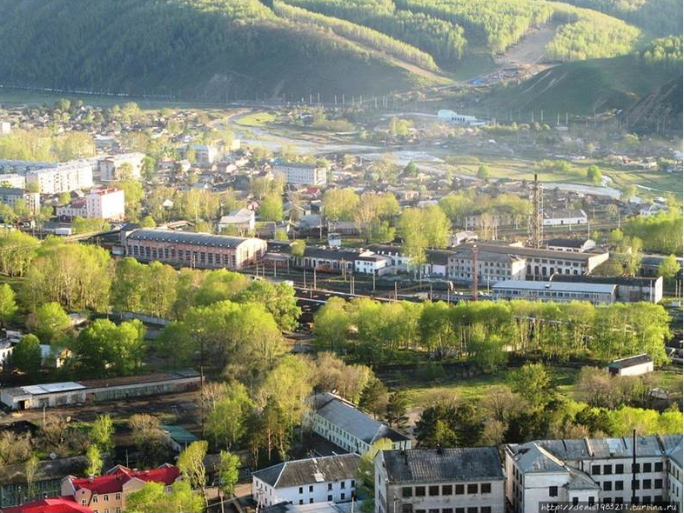
Облучье раскинулось на десяток километров. С запада на восток город окружён крутыми сопками. Название город получил по месту своего расположения. Колея железной дороги, вместо того, чтобы пересечь долину реки Хингана с востока на запад, вдруг уходит круто на север и, делая кольцо по подножию сопок, снова идёт в юго-западном направлении, случилось такое не по прихоти человека. Просто напрямую, через низину, колею нельзя было уложить, так как спуск в неё превышал все допустимые нормы, пришлось делать кольцо, а по своей форме оно напоминает облучок извозничьей пролётки – одного из самых распространённых видов транспорта в дореволюционной России.
История города тесно связана со строительством Транссибирской магистрали.
Литература:
Мулин, А. Так начиналось Облучье : [из воспоминаний первостроителя Облучья] / А. Мулин // Искра Хингана (Облучье). – 1970. - 6 июня. – С. 3.
Горелов, В. От Сололи до Облучья : [из истории г. Облучье] / В. Горелов // Биробиджанер штерн. - 2013. – 26 июня. - С. 6.
Горелов, В. Облучье: биография в датах и событиях : [в г. Облучье положено начало созданию историко-краев. музея, экспонаты которого расскажут о многолетней истории г. железнодорожников] / В. Горелов // Биробиджанская звезда. - 2013. – 4 декабря. - С. 7.
80 лет со дня преобразования рабочего посёлка Облучье в город // Календарь-справочник знаменательных и памятных дат по ЕАО на 2018 год / ред.-сост. О. В. Думчева. – Биробиджан, 2018. – С. 74-76.
110 лет г. Облучье : [подборка материалов] // Искра Хингана (Облучье). – 2021. – 10 сентября. – С. 1,2-3.

90 лет назад создан Биробиджанский пограничный отряд
Учитывая угрожающую обстановку на дальневосточных рубежах, постоянно требовавшую бдительности и боевой готовности, правительство страны предприняло меры необходимые для укрепления охраны Государственной границы.
20 декабря 1933 года создан Биробиджанский пограничный отряд. Первые шаги служебно-боевой деятельности пограничного отряда пришлись на начало 1930-х гг.
Литература:
80 лет со дня основания Биробиджанского пограничного отряда // Календарь знаменательных и памятных дат по ЕАО на 2013 год / ред.-сост. О. В. Пузикова. – Биробиджан, 2013. – С. 49-52.
165 лет назад создано Амурское казачье войско
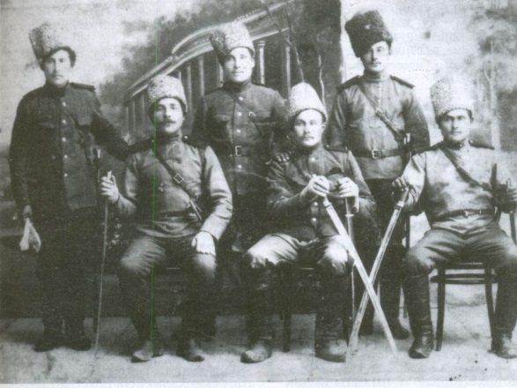
Указом Императора России от 29 декабря 1858 года для охраны юго-восточной границы и обеспечения сообщений по рекам Амур и Уссури было создано Амурское казачье войско. В его состав вошли коренные забайкальские казаки, крестьяне Нерчинского округа и часть селенгинских бурят. Казаки должны были охранять юго-восточную границу Российской империи. Кроме того, им вменялись в обязанности обеспечение регулярного судоходства, почтовая служба, гужевые перевозки.
На территории нынешней ЕАО располагались три пеших полбатальона: Раддевский, Екатерино-Никольский и Михайло-Семеновский.
Литература:
Административно-территориальное устройство Еврейской автономной области. 1858-2003 гг. – Хабаровск, 2004. – С. 15.
Как пришли казаки на Амур // Жили-были на Амуре / ред. С.В. Лаврук; авт.-сост. И. Н. Папулова. – Хабаровск, 2008. – С. 24-26.
Как узаконивали ЕАО // Биробиджане штерн. – 2017. – 15 февраля. – С. 5.
Гуревич, В. С. Приамурье во второй половине ХIХ века / В. С. Гуревич // Еврейская автономная область: из прошлого в настоящее. История становления и развития Еврейской автономии на Дальнем Востоке / В. С. Гуревич; отв. ред. П. А. Минакир. – Хабаровск, 2020. - С. 38-42.

В 2023 году исполняется:
165 лет со дня образования села Воскресеновка Ленинского района Еврейской автономной области
В 1858 году забайкальскими казаками-переселенцами образовано село Воскресеновка (станция Воскресенская, посёлок Воскресенский) Ленинского района. Батальон казаков установил пост для охраны границы, которую утвердил Айгунский договор между Россией и Китаем. Название дано по религиозному понятию Воскресения Господня.
В настоящее время в селе функционируют: школа, детский сад, клуб, библиотека, почта, фельдшерско-акушерский пункт и два магазина.
В 2020 году по программе «Комфортная городская среда» между школой и ФАПом была возведена новая детская площадка.
Литература:
160 лет со дня основания села Воскресеновка // Календарь знаменательных и памятных дат по ЕАО на 2018 год / ред.-сост. О. В. Думчева. – Биробиджан, 2018. - С. 82-83.
Коротина, С. Приезжайте, будем рады! : [социально-экономическое положение с. Воскресеновка] / С. Коротина // Амурская нива (Ленинское). – 2020. – 16 декабря. – С. 2-3.
***
165 лет со дня образования села Головино Биробиджанского района Еврейской автономной области
В 1858 году на амурском берегу казаками было основано село Головино (станица Головинская, посёлок Головинский) – это одно из старейших сёл Биробиджанского района. Село названо в честь якутского воеводы Головина Петра Петровича, организовавшего в 1643 году первую экспедицию на р. Амур под руководством В. Д. Пояркова. В 1862 году из-за сильного наводнения село перенесено на более высокое место.
Село Головино в Биробиджанском районе Еврейской автономной области, входит в Надеждинское сельское поселение. Расположено между правым берегом реки Бира и левым берегом реки Малая Бира, недалеко от места их впадения в Амур. Дорога к селу Головино идёт от Биробиджана вниз по долине реки Бира через сёла Птичник, Валдгейм и Жёлтый Яр, Казанка и Надеждинское. Расстояние до административного центра сельского поселения села Надеждинское около 10 км, расстояние до Биробиджана около 70 км.
Новых домов в селе Головино нет, за исключением тех, что построили в 2013 году для пострадавших от наводнения.
Литература:
Манойленко, И. От казачьей станицы… : [из истории с. Головино] / И. Манойленко // Биробиджанер штерн. – 2017. – 28 июня. – С. 5.
Павлова, В. Большая родня : [жители с. Головино Биробиджанского района, отметили 160-летие своего села] / В. Павлова // Биробиджанер штерн. – 2018. – 29 августа. – С. 6.
***
165 лет со дня образования села Дежнево Ленинского района Еврейской автономной области
Село Дежнево стоит на левом берегу реки Биджан, примерно в 7 км от её впадения в Амур. Расстояние до Биробиджана 152 км, по автотрассе областного значения Биробиджан — Ленинское — Дежнёво.
Казаками-переселенцами из Забайкалья в 1858 году основано село Дежнево, первоначально это был выселок Михайло-Семёновского станичного округа. Село названо в честь казака, землепроходца С. И. Дежнева. В 1862 году из-за частого затопления станицу пришлось перенести на более высокое место, а по сути – отстроить заново.
В годы революции и Гражданской войны население разделилось на два лагеря. Советская власть была провозглашена в Дежнево в 1920 году, в 1924 году создан крестьянский комитет, а в 1927 году была образована партийная организация.
Воевали дежневцы на фронтах Великой Отечественной войны, многие из них не вернулись. В память о земляках, не вернувшихся с войны, в 1967 году в селе был установлен обелиск.
Три с половиной года в с. Дежнево строили новый современный комплекс по охране границы, и в 2017 году он был сдан в эксплуатацию. Оборудовано подразделение по последнему слову техники. Благодаря программе «Умный дом» сведено к минимуму участие персонала в техническом и прочем обслуживании объекта. На территории установлена автоматическая котельная, работающая на жидком топливе. Часть территории заставы занимают жилые дома с прекрасно оборудованной детской площадкой.
Литература:
Ишутин, В. Созданы все условия : [в с. Дежнево возведён новый комплекс по охране границы] / В. Ишутин // Амурская нива (Ленинское). – 2018. – 23 мая. – С. 2.
На карте села неприметные : [из истории села Дежнево] // Амурская нива (Ленинское). – 2019. – 23 октября. – С. 3.
***
165 лет со дня образования села Доброе Октябрьского района Еврейской автономной области
Забайкальскими казаками-переселенцами, вошедшими в состав Амурского казачьего пешего батальона в 1858 году основано село Доброе (посёлок Добринский, станица Добрая) Октябрьского района. По преданию, при первом посещении селения Н. Н. Муравьев спросил казаков: «Каково место?» - «Место доброе», – отвечали казаки. – «Ну, так и назовите эту станицу «Доброй», – сказал им граф.
Село стоит на левом берегу реки Добрая (левый приток Амура). Расстояние до районного центра села Амурзет около 48 км; на запад, через Нагибово, Садовое, Благословенное (стоит на автотрассе Бирофельд — Амурзет) и Пузино. На север от села Доброе идёт дорога к селу Ручейки, далее выезд на трассу Бирофельд — Амурзет.
1 июня 1983 года в селе Добром был открыт памятник воинам. На стеле увековечены 23 фамилии солдат-земляков.
В селе Добром вся социальная сфера пока ещё держится на плечах старожилов, по сути - родственников.
Почтового отделения здесь давно нет. Почту привозят прямо в магазин. Начальная школа с детским садом находится в соседнем селе Ручейки. Дети до девятого класса учатся в Нагибовской школе. Муниципальный автобус из районного центра ездит в Доброе всего два раза в неделю. Чаще через село ходит только городской автобус Амурзет — Биробиджан. Поэтому добринцам проще добраться в областные медицинские учреждения, чем в районную больницу.
В селе функционирует небольшое ООО «Доброе», в 2017 году в Добром возвели современную пограничную заставу.
Литература:
Гришина, Н. На добром берегу : [о с. Доброе Октябрьского района ] / Н. Гришина // Биробиджанская звезда. – 2018. – 28 февраля. – С. 11.
Село Доброе – история длиною в 160 лет : [к 160-летию с. Доброе Октябрьского района] // Октябрьские зори (Амурзет). – 2018. – 10 августа. – С. 1.
Шолман, И. От казачьих станиц : [к юбилейным датам сёл Доброе и Квашнино] / И. Шолман // Биробиджанер штерн. – 2018. – 15 августа. – С. 3.
***
165 лет со дня образования села Квашнино Ленинского района Еврейской автономной области
Село Квашнино основано в 1858 году, входит в Дежневское сельское поселение Ленинского района. Находится в 46 км от районного центра на берегу Амура. Названо в честь ходока Квашнина Ивана Ивановича, который выбрал место под поселение.
Село Квашнино стоит на левом берегу реки Биджан, примерно в 6 км выше административного центра сельского поселения села Дежнево. Дорога к селу Квашнино идёт на запад от села Дежнево. Расстояние до административного центра сельского поселения села Дежнево около 5 км.
Литература:
Шолман, И. От казачьих станиц : [к юбилейным датам сёл Доброе и Квашнино] / И. Шолман // Биробиджанер штерн. – 2018. – 15 августа. – С. 3.
***
165 лет со времени основания села Нагибово Октябрьского района Еврейской автономной области
Село Нагибово (станица Нагибово, выселок Нагибовский, хутор Нагибовский) Октябрьского района основано в 1858 году. Названо в память первопроходца, известного казака Ивана Антоновича Нагибы.
В 1985 году в честь празднования 40-летия Победы в Великой Отечественной войне в селе на средства совхоза «Нагибовский» был установлен памятник землякам-фронтовикам, на пилонах – фамилии тридцати нагибовцев, не вернувшихся с полей сражений.
В 2010 году на здании основной школы села Нагибово Октябрьского района появились памятные доски математику Людмиле Андреевне Рынтовой и филологу Нине Николаевне Майоровой.
Литература:
Память: Село Нагибово, Октябрьский район, ЕАО // Биробиджанер штерн. – 2015. – 15 июля. – С. 12.
Семенова, К. В юбилейный день : [к 160-летию с. Нагибово Октябрьского района] / К. Семенова // Октябрьские зори (Амурзет). – 2018. – 3 августа. – С. 1.
Гришина, Н. Всем миром, не забывая ни о ком : [в с. Нагибово установлены мемориальные доски Л. Рынтовой и Н. Майоровой] / Н. Гришина // Биробиджанская звезда. – 2019. – 23 октября. – С. 8.
***
150 лет со дня основания села Биджан Ленинского района Еврейской автономной области
Село Биджан расположено на правом берегу реки Биджан. Через село Биджан проходит автотрасса областного значения Бирофельд — Амурзет. Расстояние до Биробиджана (через Бирофельд) 135 км. На север от села Биджан идёт дорога к сёлам Преображеновка и Новотроицкое, на юг — к сёлам Степное и Венцелево. Из окрестностей села вниз по левому берегу Биджана идёт дорога к сёлам Башмак и Кирово.
Село Биджан основано в 1873 году переселенцами из Венцелево и Дежнево, спасавшимися от наводнения. Слово Биджан в переводе с тунгусского «бира джикан» означает «стойбище людей в далёком месте».
В марте 1929 года в селе Биджан был образован Колхоз им. Ф. К. Мухина, а в 1933 году в хозяйство прибыли первые трактора.
В годы войны ушли защищать Родину более ста сельчан, каждый третий из них пал смертью храбрых. А в 1967 году в центре села установлен памятник, на мемориальной доске – 41 фамилия земляков, не вернувшихся с войны.
После завершения войны, в 1948 году, в Биджане была создана машинно- тракторная станция. В январе 1960 года Биджанская МТС была ликвидирована и организован совхоз «Добринский», в который вошли колхозы сёл Биджан, Венцелево, Преображеновка, Новотроицкое. Основу экономики села составляло производство сельскохозяйственной продукции.
В 1960 году построена больница, в 1962-м – пекарня, в 1965-м – открыт Дом культуры, в 1968-м – сдан в эксплуатацию детский сад «Колосок», в 1970-м – построена школа. Новая школа стала украшением села, в 1973-м – построили школу-интернат.
Сегодня Биджан – одно из крупнейших сел Ленинского района, центр сельского поселения, объединяющего сёла Венцелево, Степное, Башмак, Кирово, Преображеновка, Новотроицкое.
В Биджане действуют индивидуальные предприятия, КФХ производят сельскохозяйственную продукцию, филиал Западных электросетей, филиал ОАО «Дальсвязь» обеспечивает связь в селе, участок ООО «Универсал» отвечает за ремонт и эксплуатацию жилья. Кроме того, в селе работают Дом культуры, библиотека, почта, аптека, амбулатория, средняя школа и детский сад. Имеются магазины. Пожарную безопасность всего поселения обеспечивает отдельный пост пожарно-спасательной службы.
В 2021 году в селе Биджан было введено в строй спортивное сооружение.
Литература:
145 лет со дня основания села Биджан // Календарь-справочник знаменательных и памятных дат по ЕАО на 2018 год / ред.-сост. О. В. Думчева. – Биробиджан, 2018. – С. 104-105.
Горбунов, А. Своя ниша : [о предприятии по выпечке хлеба Галиба Камбарова из села Биджан] / А. Горбунов // Амурская нива (Ленинское). – 2018. – 17 января. – С. 1,7.
На карте села неприметные : [из истории сёл Биджан и Лазарево] // Амурская нива (Ленинское). – 2019. – 16 октября. – С. 3.
Немаев, Н. Субсидия для роста : [об экономическом развитии ЕАО – спортивные сооружения в с. Биджан] / Н. Немаев // Биробиджанская звезда. – 2022. – 9 марта. – С. 13.
***
150 лет со дня основания села Самара Октябрьского района Еврейской автономной области
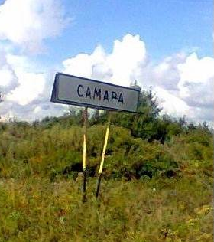
Село Самара (хутор, посёлок Самарский) Октябрьского района основано в 1873 году как хутор Самарский Екатерино-Никольского станичного округа выселившимися из Пузино казаками. Существует несколько версий об истории названия села. Одна из них - название дано по реке Самара, названной так выходцами из Самарской губернии или предположительно название дано по принадлежности этих охотничьих и рыбных угодий нанайскому роду Самар.
Село стоит на левом берегу реки Самара (приток Амура), дорога к селу Самара идёт на север от районного центра села Амурзет через село Озерное, расстояние до райцентра около 20 км.
Литература:
Память : [памятник воинам-односельчанам в с. Самара Октябрьского района] // Биробиджанер штерн. – 2015. – 24 июня. – С. 16.
Семенова, К. 145-летний юбилей села Самара : [село Самара Октябрьского района отпраздновало юбилей] / К. Семенова // Октябрьские зори (Амурзет). – 2018. – 20 июля. – С. 1.
***
120 лет со дня основания с. Дежневка Смидовичского района Еврейской автономной области
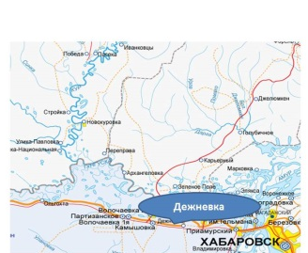
Село Дежневка Смидовичского района основано в 1903 году на ДВЖД. Село входит в состав муниципального образования «Николаевское городское поселение» Смидовичского муниципального района. Название дано в честь казака С.И. Дежнева, открывшего в 1648 году Берингов пролив и р. Анадырь.
Село расположено вблизи автотрассы Чита — Хабаровск, рядом с селом проходит Транссибирская магистраль. Село Дежневка стоит в долине реки Тунгуска, до правого берега около 5 км. С востока к селу Дежневка примыкает село Ключевое.
Литература:
115 лет со дня основания села Дежневка // Календарь-справочник знаменательных и памятных дат по ЕАО на 2018 год / ред.-сост. О. В. Думчева. – Биробиджан, 2018. – С. 108.
***
115 лет со дня основания с. Новотроицкое Ленинского района Еврейской автономной области
Село Новотроицкое стоит на левом берегу реки Биджан, расположено в 35 км к северу от административного центра сельского поселения села Биджан. Дорога к селу Новотроицкое идёт от Биджана через Преображеновку.
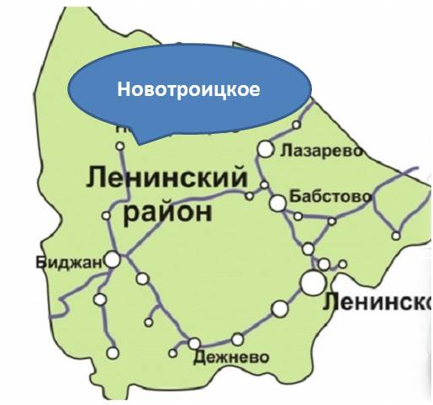
Первое упоминание о хуторе Троицком – будущем селе Новотроицком – относится к 1908 году. На месте, где сейчас расположилось село, некогда стояли фанзы корейцев и китайцев, занимавшихся макосеянием, охотой.
Основателями Новотроицкого были и русские каторжане, которые в 1898-1909 годах стали строить колесную дорогу, знаменитую Амурскую колесуху.
Русские переселенцы пришли в Новотроицкое в 1921 году из соседних сел.
Село не однократно меняло своё название: в 1917 году оно называлось хутором Ново-Троицким, в 1927 году – Маячка-Троицкая. С 1939 года был образован Новотроицкий сельский совет, в него вошли село Новотроицкое, хутор Ферганиши. Рядом образовался и Урканский сельсовет: хутор Козулина, с. Успеновка, с. Уркан, жители которых позже были сселены в с. Новотроицкое.
Литература:
Коротина, С. В клубе под сопками : [о работе Дома культуры с. Новотроицкое Ленинского района] / С. Коротина // Амурская нива (Ленинское). – 2019. – 27 марта. – С. 2.
Новотроицкое: история поселения // Официальный сайт органов местного самоуправления муниципального образования «Биджанское сельское поселение» Ленинского муниципального района ЕАО : [сайт]. – URL. - https://www.bidzhan-eao.ru/%D0%BA%D0%B0%D1%80%D1%82%D0%B0-%D1%81%D0%B0%D0%B9%D1%82%D0%B0/%D0%B8%D1%81%D1%82%D0%BE%D1%80%D0%B8%D1%8F-%D0%BF%D0%BE%D1%81%D0%B5%D0%BB%D0%B5%D0%BD%D0%B8%D1%8F (дата обращения: 28.07.2022).
***
115 лет со дня основания с. Преображеновка Ленинского района Еврейской автономной области
На берегах р. Биджан и Буркали переселенцами в 1908 году было основано село Преображеновка. Село Преображеновка, бывшее Буркали, расположено в 80 км от райцентра, в 12 км от центра сельского поселения села Биджан. Село пополнялось за счёт переселенцев, но медленно, поскольку располагалось изначально в отдалённом месте.
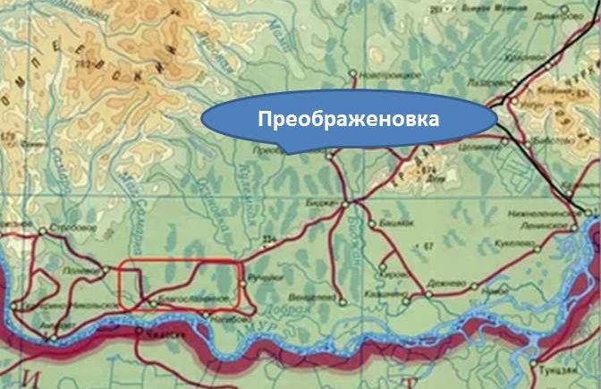
В таблицах переписи населения 1910 года, которыми располагает районный исторический музей, можно узнать, что Преображеновка обозначена как хутор и проживало здесь 320 человек, которые занимались земледелием и охотой.
В 2000 году в селе установлен символический памятник воинам-землякам, погибшим в годы Великой Отечественной войны.
В селе имеется: отделение связи, фельдшерско-акушерский пункт, библиотека, Дом культуры, магазины, школа. Крестьянско-фермерское предприятие «Преображеновское» Н. Н. Подлесного занимается растениеводством и животноводством.
Литература:
Память : [о памятнике воинам-землякам, погибшим в годы ВОВ в селе Преображеновка] // Биробиджанер штерн. – 2015. – 14 октября. – С. 12.
На карте села неприметные : [из истории сёл Степное и Преображеновка] // Амурская нива (Ленинское). – 2019. – 25 сентября. – С. 3.
Шолман, И. В глубинке, но не на отшибе : [в с. Преображеновка Ленинского района ЕАО прошёл вечер, посвящ. своей малой родине] / И. Шолман // Биробиджанер штерн. – 2021. – 18 августа. – С. 2.
Преображеновка: история поселения // Официальный сайт органов местного самоуправления муниципального образования «Биджанское сельское поселение» Ленинского муниципального района ЕАО : [сайт]. – URL. - https://www.bidzhan-eao.ru/%D0%BA%D0%B0%D1%80%D1%82%D0%B0-%D1%81%D0%B0%D0%B9%D1%82%D0%B0/%D0%B8%D1%81%D1%82%D0%BE%D1%80%D0%B8%D1%8F-%D0%BF%D0%BE%D1%81%D0%B5%D0%BB%D0%B5%D0%BD%D0%B8%D1%8F (дата обращения: 28.07.2022).
***
110 лет со дня основания с. Кимкан Облученского района ЕАО
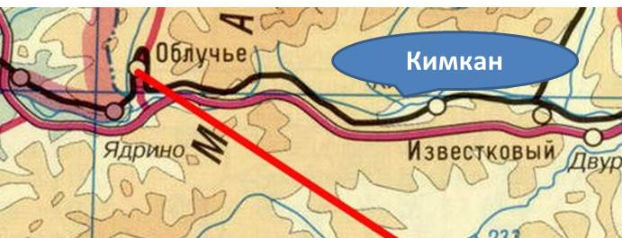
В 1913 году при разъезде Кимкан как железнодорожный посёлок было основано село. Расположен Кимкан в Облученском районе, в стороне от федеральной трассы. Появился же он на карте благодаря Транссибирской магистрали как небольшой железнодорожный разъезд. А название своё получил от протекающей рядом реки, которое в переводе с языка местных аборигенов означало «срединная жердь в остове чума».
Село Кимкан расположено на Транссибирской магистрали.
Литература:
105 лет со дня основания села Кимкан // Календарь-справочник знаменательных и памятных дат по ЕАО на 2018 год / ред.-сост. О. В. Думчева. – Биробиджан, 2018. – С. 111-112.
***
105 лет со дня открытия Облученского локомотивного депо
В 1918 году паровозные гудки возвестили о рождении на станции Облучье нового предприятия.
Основная задача депо - это обеспечение движения поездов от Белогорска до станции Хабаровск-2.
Локомотивное депо станции Облучье ДВЖД - это крупнейшее предприятие области, здесь трудятся около тысячи человек.
С 1962 года Облученское вагонное депо начало специализироваться на ремонте контейнеров. Это единственное предприятие на Дальневосточной ордена Октябрьской революции железной дороге, освоившее этот вид ремонта.
Литература:
Цифры и факты : [о достижениях предприятий Облученского района] // Искра Хингана (Облучье). – 1974. – 7 мая. – С. 1.
100 лет со дня создания Облученского локомотивного депо // Календарь-справочник знаменательных и памятных дат по ЕАО на 2018 год / ред.-сост. О. В. Думчева. – Биробиджан, 2018. – С. 112-114.
***
95 лет со времени создания Тепловского лососевого рыбоводного завода в Облученском районе Еврейской автономной области
В начале 1920-х гг. на берегах Амура развернулась большая работа по восстановлению запасов лосося. Еврейская автономная область стала родоначальницей рыбоводных заводов по воспроизводству кеты в Приамурье.
Первое специализированное предприятие было организовано на озере Теплом (соединённого протокой с р. Бира), названным так по причине питания его подземными источниками, которые не дают водоёму промерзать зимой. Первый выпуск Тепловского завода в 1929 году насчитывал 4,5 млн мальков.
Литература:
Левитина, Е. На освоение речных просторов : [рыбоводы Тепловского рыбоводного завода (Облученский р-он ЕАО) готовятся выпустить в свободное плавание более пяти с половиной миллионов мальков кеты] / Е. Левитина // Искра Хингана (Облучье). – 2019. – 24 мая. – С. 3.
Клименков, М. Роддом для лососей : [о работе Тепловского рыборазводного завода] / М. Клименков // Ди Вох. - 2020. № 42 (15-21 октября). – С. 3.
Новости и события : Текст электронный // Амурский филиал ФГБУ «Главрыбвод» : [сайт]. – URL: http://amrv.ru/index.php/news (дата обращения: 26.07. 2022).
***
90 лет Биджанскому рыбоводному заводу
В 1933 году в среднем течении реки Биджан был основан Биджанский лососевый завод (сейчас рыбоводный завод). Завод занимается воспроизводством заходящей в здешние водоёмы кеты, расположен в пос. Теплые Ключи Облученского района ЕАО.
Литература:
Горелов, В. Лосось нуждается в защите / В. Горелов // Биробиджанер штерн. – 2018. – 14 ноября. – С. 7.
Новости и события : Текст электронный // Амурский филиал ФГБУ «Главрыбвод» : [сайт]. – URL: http://amrv.ru/index.php/news (дата обращения: 23.07.2021).
***
85 лет Киновидеопрокату (отдел кино Центра народного творчества, кинематографии и историко-культурного наследия)
История Киновидеопроката началась в 1938 году, когда был образован трест кинофикации ЕАО. В своё время у руля «Киновидеопроката» стояли Валентина Александровна Белозерцева, Николай Васильевич Смирнов, Татьяна Ивановна Смирнова. Несколько лет назад он был преобразован в отдел кино Центра народного творчества, кинематографии и историко-культурного наследия ЕАО.
Литература:
80 лет Киновидеопрокату (отдел кино Центра народного творчества, кинематографии и историко-культурного наследия ЕАО) // Календарь-справочник знаменательных и памятных дат по ЕАО на 2018 год / ред.-сост. О. В. Думчева. – Биробиджан, 2018. – С. 128-129.
***
70 лет со дня основания села Партизанское Смидовичского района Еврейской автономной области
Бывший посёлок Партизанской птицефабрики Смидовичского района ЕАО основан в 1953 году, а с 1968 года – село Партизанское.
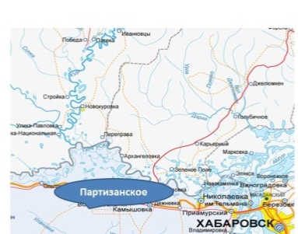
Село стоит в долине реки Тунгуска (правобережье). На востоке примыкает к селу Волочаевка-1. Партизанское расположено на автотрассе Чита — Хабаровск, рядом с селом проходит Транссибирская магистраль.
В 2016 году в селе Партизанское состоялось открытие музейной комнаты боевой и трудовой славы, а в 2018 году были приобретены ноутбук, проектор и экран для показа различных презентаций и исторических материалов.
В с. Партизанское самым крупным производителем овощей в районе является КФХ В. И. Старосельцева, произведенные здесь овощи реализуются не только на территории ЕАО, но и в Хабаровском крае.
В селе функционирует агрокомплекс «Тунгусский», он является одним из крупнейших хозяйств, занимающихся выращиванием свиней.
Литература:
Исаева, Л. С любовью к людям и земле : [к юбилею сёл Смидовичского района – Волочаевка (110) и Партизанское (65)] / Л. Исаева // Районный вестник (Смидович). – 2018. – 3 августа. – С. 8.
Самый крупный производитель овощей в с. Партизанское // Смидовичский район: вместе со всей Россией / отв. за вып. И. Лабунец. – Хабаровск, 2019. – С. 57,64.
Исаева, Л. От накопления информации к электронным архивам : [об открытии музейной комнаты боевой и трудовой славы в с. Партизанское] / Л. Исаева // Районный вестник (Смидович). – 2020. – 16 октября. – С. 3
***
65 лет Русскому народному театру
Основан в 1958 г. любителями-энтузиастами Н. А. Бровциной, О. В. Костиковой, Н. В. Капитоновой и др. Режиссёром и художественным руководителем стала преподаватель театрального дела культпросветучилища М. М. Шименко.
Литература:
60 лет Русскому народному театру // Календарь-справочник знаменательных и памятных дат по ЕАО на 2018 год / ред.-сост. О. В. Думчева. – Биробиджан, 2018. – С. 133-136.
***
50 лет со времени основания фольклорного ансамбля «Камышинка»
В селе Камышовка Смидовичского муниципального района в 1973 году основан фольклорный ансамбль «Камышинка», когда Нина Ивановна Марундик с соратницей Раисой Андреевной Синеокой приехали по распределению в село Камышовка ЕАО.
Руководитель фольклорного коллектива Нина Ивановна Марундик, она всегда старалась подобрать не просто красивые песни, но и малоизвестные, которые каждый день не звучат ни по радио, ни по телевидению. Репертуар коллектива разнообразный – от фольклора до военных песен. Есть песни авторские, народные, лирические и патриотические.
Литература:
Марундик, Н. И. «Пою, пока не соберу всех песен урожай» : [беседа с рук. ансамбля «Камышинка», заслуженным работником культуры и Почётным жителем Смидовичского р-на Н. И. Марундик / беседовала Л. Карасева] // Биробиджанская звезда. – 2018. – 3 октября. – (Прил. «Биробиджанка». - № 37. – С. 2-3).
Ковальчук, Л. Вся жизнь – на одном дыхании с песней : [к 45-летию народного ансамбля «Камышинка»] / Л. Ковальчук // Районный вестник (Смидович). – 2018. – 26 октября. – С. 1,3,12.
Планета под названием «Камышинка» // Смидовичский район: вместе со всей Россией / отв. за вып. И. Лабунец. – Хабаровск, 2019. – С. 90-92.
***
25 лет со времени создания ООО «Мебельный комбинат FOMA»
ООО «Мебельный комбинат FOMA» создан в 1998 году. Мебельный комбинат представляет собой производственный комплекс, в состав которого входят три предприятия.
Мебельный комбинат ФОМА работает на рынке производства мебели и является одним из крупнейших производителей на Дальнем Востоке.
Литература:
20 лет Мебельному комбинату FOMA // Календарь-справочник знаменательных и памятных дат по ЕАО на 2018 год / ред.-сост. О. В. Думчева. – Биробиджан, 2018. – С. 138-140.
***
20 лет со дня установки на привокзальной площади фонтана с менорой
Менора – это известный атрибут еврейской культуры. Менора у железнодорожного вокзала является одним из символов города. Появилась она в дни Международного фестиваля еврейской культуры в 2003 году.
Литература:
15 лет со дня установки на привокзальной площади Меноры // Календарь-справочник знаменательных и памятных дат по ЕАО на 2018 год / ред.-сост. О. В. Думчева. – Биробиджан, 2018. – С. 142.
***
15 лет со дня установки в сквере завода «Дальсельмаш» памятника танк «ИС-3»
Танк «ИС-3» – был установлен возле завода «Дальсельмаш» в 2008 году, в честь 63-й годовщины Победы. Появился он здесь не как историческая иллюстрация, а как символ героизма танкистов. На территорию "Дальсельмаша" этот ИС-3 прибыл из одной из воинских частей Биробиджанского гарнизона. Взошёл он на постамент не своим ходом – внутри танк полностью разукомплектован.
Литература:
10 лет со дня установки на постамент памятника «Танк ИС-3» // Календарь-справочник знаменательных и памятных дат по ЕАО на 2018 год / ред.-сост. О. В. Думчева. – Биробиджан, 2018. – С. 144.


130 лет со дня рождения Файвиша Львовича Аронеса
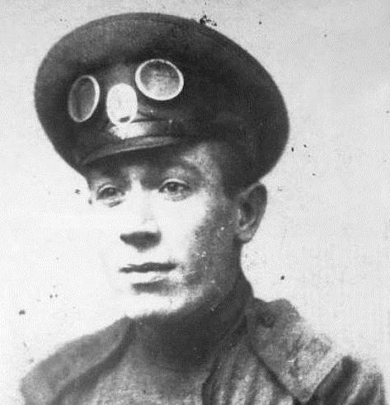
Аронес Файвиш Львович (21 июня 1893 – 27 августа 1982) – актёр, режиссёр, драматург, театральный критик, переводчик на идиш, поэт. Родился в г. Двинске, в семье портного. Участник Первой мировой войны, награждён Георгиевской медалью «За храбрость», был тяжело ранен на фронте, лежал в госпитале Санкт-Петербурга.
С 1935 года работал актёром и режиссёром в Биробиджанском государственном еврейском театре. В театре ставились пьесы Аронеса («Бедно, но весело» и др.) и пьесы других драматургов, переведённые им на идиш. Вёл дружескую переписку с Соломоном (Шлойме) Михоэлсом.
5 октября 1949 года в Биробиджане, во время антисемитской кампании по уничтожению еврейской культуры, был арестован по обвинению в националистической деятельности и отправлен в ГУЛАГ, в СибЛАГ № 0-33 (Иркутская область, станция Новочунка). Был освобожден и реабилитирован после разоблачения культа личности Сталина в 1956 году. Выйдя на свободу, переехал в Ригу.
В 1972 году уехал в Израиль и сразу же вернулся к артистической деятельности. Вместе со своей женой Бертой (Беллой) Аронес, еврейской певицей, он выступал на израильских подмостках. Он является лауреатом Золотой медали Бней-Брака. Незадолго до смерти Файвиш Львович выпустил в свет на языке идиш книгу лагерных стихов, написал историю Биробиджанского еврейского театра, рукопись которой на языке идиш хранится в Тель-Авивском университете.
Литература:
Кудиш, Е. Файвиш Аронес – артист, режиссер, поэт: / Е. Кудиш // Театральный Биробиджан: историко-документальный очерк. – Биробиджан, 1996. – С. 17-18.
Журавлева, О. П. История книжного дела в Еврейской автономной области (конец 1920-х – начало 1960-х гг.) / О. П. Журавлева; науч. ред. С. А. Пайчадзе. – Хабаровск, 2008. – С. 253.
Гаммер, Е. Стихи за колючей проволокой : [о творчестве поэта, актёра Аронеса Файвиша] / Е. Гаммер // Биробиджанер штерн. – 2018. – 20 июня. – С. 8.
***
110 лет со дня рождения Исаака Лейбовича Бронфмана
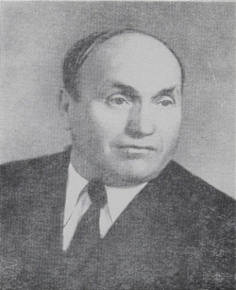
Бронфман Исаак Лейбович (15 апреля 1913 – 1 сентября 1978), поэт родился в местечке Хащеватое, Винницкой области на Украине, в семье слесаря-котельщика. С семи лет осиротел: отец умер, мать убили петлюровцы. Воспитывался в гайсинском детдоме на Винничине. Здесь же начал писать стихи, и первым его стихотворением было «Майн хавэр» («Мой приятель»), которое опубликовала харьковская газета «Юнгэ гвардие» («Молодая гвардия») 25 июля 1930 года.
После окончания индустриального техникума в Гайсине в 1931 году с дипломом выездного сельского механика вместе с другими энтузиастами-переселенцами уехал на Дальний Восток, в Биробиджан. Работал трактористом в Амурзетской МТС, помощником машиниста паровоза в Облученском вагонном депо, слесарничал, печатал стихи в областной газете «Биробиджанер штерн».
В годы Великой Отечественной войны служил в качестве помощника командира танковой роты по технической части. В составе войск 2-го Украинского фронта прошел Румынию, Чехословакию, Венгрию.
В 1946-м, вернувшись в Биробиджан, работал в областной газете «Биробиджанер штерн», в которой до 1972 года заведовал промышленным отделом. Писал очерки, статьи, репортажи и, конечно, публиковал стихи – дальневосточные мотивы и фронтовую лирику. Стихи Бронфмана – тихи и скромны, как раздумья пахаря, или человека рабочей закваски, каким был и сам автор. Добрая половина стихов Бронфмана – о войне, о фронтовых друзьях-товарищах, с которыми с первого до последнего дня войны сражался против фашистов. Ицик Бронфман умер в Хабаровске, похоронен в Биробиджане.
Литература:
«Поэзия, жизнь моя! Будь, как целебный родник!» : [к 75-летию со дня рождения И. Бронфмана: подборка статей] // Биробиджанская звезда. – 1988. – 16 апреля. – С. 3. – Содерж.: Не до конца вычерпанный кладезь / Р. Шойхет ; «Вот это вот краба» / Л. Школьник ; «На наших полках книг его огни» / В. Соломатов.
Филипкина, Н. Из пекла боя – в бальзам поэзии : [о творчестве поэта И. Бронфмана] / Н. Филипкина // Не верь тому, что говорит пророк…: сборник очерков. – Биробиджан, 2007. – С. 17-21.
Журавлева, О. П. История книжного дела в Еврейской автономной области (конец 1920-х – начало 1960-х гг.) / О. П. Журавлева ; науч. ред. С. А. Пайчадзе. – Хабаровск, 2008. – С. 304-305.
Исаак Бронфман : памятка / сост. О. С. Птицына. – Биробиджан, 2013.
Вейцман, З. Ицик Бронфман: «Оставь меня таким, как есть…» / З. Вейцман // Биробиджанер штерн. – 2017. – 5 апреля. – С. 7.
***
105 лет со дня рождения Арона Алтеровича Вергелиса
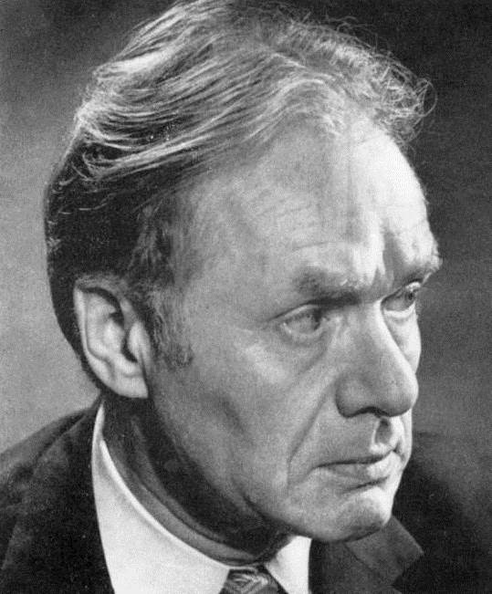
Вергелис Арон Алтерович (7 мая 1918 года–7 апреля 1999) – поэт, прозаик, драматург. Родился в Любаре (ныне Житомирская область, Украина).
В конце 1920-х гг. приехал в Биробиджан. Первые стихи напечатаны в 1934 году в газете «Биробиджанер штерн». Наставником Вергелиса был еврейский прозаик Г. Рабинков.
В 1940 году Арон Алтерович окончил литературный факультет МГПИ имени В. И. Ленина. Член Союза писателей с 1940 года.
Вергелис Арон Алтерович участник Великой Отечественной войны. В конце войны принял участие в организации вещания на идиш из СССР на зарубежные страны и продолжал работать в редакции советского радио на идиш вплоть до её закрытия. Один из немногих еврейских литераторов СССР, не арестованных в ходе антисемитской кампании 1948–1953 гг.
В 1961 году, с первых дней выпуска журнала на идиш «Советиш Геймланд», назначен его редактором. Вергелис является также автором литературно-критических статей о ряде еврейских советских писателей (А. Шварцмане, И. Харике, А. Кушнирове и других) и многочисленных путевых очерков о поездках по странам Европы и Азии. Умер в Москве.
Литература:
Ременик, Г. Поэзия А. Вергелиса / Г. Ременик // Очерки и портреты. Статьи о еврейских писателях: сборник очерков. – М., 1975. – С. 236-255.
Вергелис Арон Алтерович : [биографическая справка] // Российская еврейская энциклопедия. Т. 1 / гл. ред. Г. Г. Брановер – Москва, 1994. – С. 220.
Кудиш, Е. Гармония контрастов : [о творческом пути А. Вергелиса] / Е. Кудиш // Литературное наследие Еврейской автономной области. Они писали на идиш. Вып. 1 / Е. Кудиш. – Биробиджан, 1995. – С. 77-79.
Журавлева, О. П. История книжного дела в Еврейской автономной области (конец 1920-х – начало 1960-х гг.) / О. П. Журавлева; науч. ред. С. А. Пайчадзе. – Хабаровск, 2008. – С. 258.
Любарский, Лазарь Арон Вергелис // Заметки по еврейской истории : [сайт]. – URL. - https://z.berkovich-zametki.com/y2020/nomer1/ljubarsky/ (дата обращения: 12.08.2022).
Вспомним Арона Вергелиса… // Independent Israeli site : [независимый израильский сайт]. – URL. - https://belisrael.info/?p=15192 (дата обращения: 12.08.2022).
***
95 лет со дня рождения Сарры Наумовны Вехтер
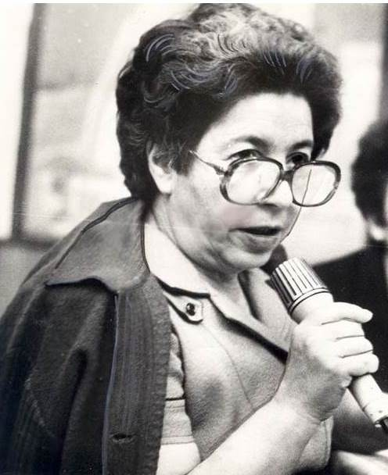
Вехтер Сарра Наумовна (31 декабря 1928 – 1998) – еврейская поэтесса, библиотекарь, диктор областного радио ЕАО.
Родилась в селе Илия, в Белоруссии. В Биробиджан Сарра Наумовна приехала с родителями в послевоенном 1948-м году. Война помешала девушке получить образование и профессию, уже в Биробиджане она поступила в культпросветучилище и окончила библиотечное отделение.
Трудовую деятельность начала в читальном зале Биробиджанской областной библиотеки им. Шолом-Алейхема, в конце шестидесятых возглавила Биробиджанскую городскую библиотеку №1.
С 1948 года работала и в областном радиокомитете диктором еврейского радиовещания. Печаталась в газетах «Биробиджанер штерн», «Биробиджанская звезда», «Эйникайт», в журнале «Советиш Геймланд», в альманахе «Литературный Биробиджан». Её стихи переводили с идиша Виктор Соломатов, Леонид Школьник, Виктор Антонов, Алла Акименко.
В начале девяностых вместе с семьей репатриировалась в Израиль. Похоронена в израильском городе Кармиэль.
Литература:
Сарра Вехтер : [биографическая справка] // Литературный Биробиджан / сост. Р. Шойхет. – Хабаровск, 1984. – С. 36.
Сарра Наумовна Вехтер : [биографическая справка] // Биробиджан. Литературный альманах / сост. В. И. Антонов, Л. И. Миланич, А. Я. Рабинович. – Хабаровск, 2007. – С. 172.
Акименко, А. На грани времен. Переводы из еврейской поэзии : [Сара Вехтер : биографическая справка, стихи,] – Биробиджан, 2020. – С. 57- 66.
***
150 лет со дня рождения Тевье Гейликмана
Гейликман Тевье (1873 – 1948) историк, педагог, публицист, переводчик.
В детстве получил специальное еврейское религиозное образование.
В 1912 г. дебютировал русским переводом пьесы еврейского драматурга Я. Гордина «Миреле Эфрос» и « Б-г, человек и черт», которые в том же году были поставлены в театре Корша в Москве.
С 1917 г. жил и работал в Москве. 25 июня 1917 года по списку объединённых социал-демократов был избран гласным Московской городской думы. В августе-декабре 1917 работал в редакции ежемесячного издания Бунда «Ди хофнунг». В 1924—1925 преподавал в Университете для национальных меньшинств в Москве.
Автор книг «История общественного движения евреев Польши и России», «Барух Спиноза», «Евреи в начальном периоде системы русского подданства», «Евреи в России» и др. Автор очерка по истории евреев в многотомном издании «История СССР», который остался неопубликованным. В журнале «Форпост» напечатана статья «К истории гаскалы». В 1941-1945 гг. член Антифашистского еврейского комитета.
Литература:
Гейликман Тевье (1873 – 1948) : [биографическая справка] // Российская еврейская энциклопедия. Т. 1. / гл. ред. Г. Г. Брановер. – Москва, 1994. - С. 277.
Журавлева, О. П. История книжного дела в Еврейской автономной области (конец 1920-х – начало 1960-х гг.) / О. П. Журавлева; науч. Ред. С. А. Пайчадзе. – Хабаровск, 2008. – С. 309.
***
130 лет со дня рождения Шмуэля Давидовича Годинера
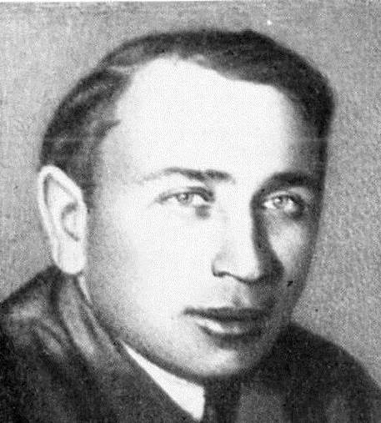
Годинер Шмуэль Давидович (1893 – 1942) – прозаик, переводчик. Участник первой мировой и Великой Отечественной войн.
Начал печататься в 1921 г. В начале 30-х годов Годинер побывал в творческой командировке в Биро-Биджанском районе. Рассказ «Через Биджан» был написан по впечатлениям от поездки в Дальневосточный край. Шмуэль Давидович издал книги «Биробиджанцы», «Навстречу дню». «Человек с ружьем», «Джим Куперкоп» и др. Переводил на идиш произведения Юрия Олеши, Федора Гладкова, Лидии Сейфуллиной.
Уйдя добровольцем на фронт Великой Отечественной, Шмуэль Годинер пал смертью храбрых в битве под Москвой.
Литература:
Годинер Шмуэль Давидович : [биографическая справка] // Российская еврейская энциклопедия. Т. 1 / гл. ред. Г. Г. Брановер. – Москва 1994. –– С. 330.
Журавлева, О. П. История книжного дела в Еврейской автономной области (конец 1920-х – начало 1960-х гг.) / О. П. Журавлева; науч. Ред. С. А. Пайчадзе. – Хабаровск, 2008. – С. 310-311.
Годинер, Ш. Через Биджан : [рассказ, биография Ш. Годинера] / Ш. Годинер // Биробиджанер штерн. – 2014. – 10 сентября. – С. 14.
***
115 лет со дня рождения Авраама Юткевича Гонтаря
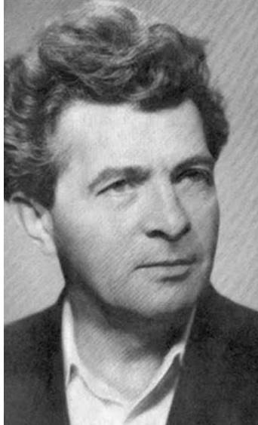
Гонтарь Авраам Юткевич (7 (20) марта 1908 (Бердичев) – 1981 (Москва) – поэт, прозаик, переводчик на идиш. Окончил литературный факультет еврейского сектора Одесского института народного образования, затем аспирантуру при Институте еврейской культуры при А Н Украины. После окончания аспирантуры был направлен на работу в киевский журнал «Советише литератур».
В 1933 году Авраам Юткевич становится членом редколлегии и ответственным секретарём журнала «Фармест». Выпустил сборник стихотворений «Аф рештованиес» («На строительных лесах»). Этот первый сборник был отредактирован известным еврейским поэтом Ициком Фефером. В дальнейшем вышло более 20 поэтических сборников и несколько книг прозы.
В начале Великой Отечественной войны находился на военной службе, с 1943 года заведовал отделом редакции еврейской газеты «Эйникайт» («Единение»), работал редактором в Еврейском антифашистском комитете (ЕАК). 19 февраля 1949 года – арестован по делу ЕАК. Срок отбывал в 3-м лаготделении Степлага.
Вышел из восставшего лагеря. Реабилитирован в 1956 году.
Член редколлегии и завотделом журнала «Советиш геймланд». В стихотворении «Письмо друзьям» писал о Биробиджане. Произведения переведены на русский, украинский и другие языки.
Литература:
Ременик, Г. Зрелое мастерство : [о творчестве писателя Аврома Гонтаря] / Г. Ременик // Очерки и портреты. Статьи о еврейских писателях: сборник очерков. – М., 1975. – С. 217-230.
Гонтарь Авраам Юткевич : [биографическая справка] // Российская еврейская энциклопедия. Т. 1 / гл. ред. Г. Г. Брановер. – Москва, 1994. - С. 351.
Журавлева, О. П. История книжного дела в Еврейской автономной области (конец 1920-х – начало 1960-х гг.) / О. П. Журавлева; науч. ред. С. А. Пайчадзе. – Хабаровск, 2008. – С. 312.
***
140 лет со дня рождения Иехезкеля Моисеевича Добрушина
Добрушин Иехезкель Моисеевич (10 декабря 1883 – 11 августа 1953) – еврейский прозаик, поэт, драматург, критик, театровед и публицист профессор.
Родился в с. Мутин, Черниговской губернии, в семье состоятельного лесоторговца.
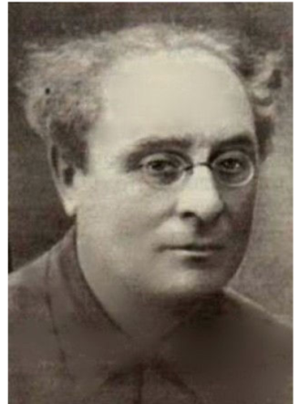
Приезжал в Биробиджан в качестве гостя. 18 декабря 1934 года в числе первых ораторов, приветствовал открытие Первого съезда Советов ЕАО от имени коллектива московского ГОСЕТа. Несколько дней писатель провёл в Биробиджане, исходил каждую улицу и проулок, беседовал с людьми, записывал их рассказы, набирался впечатлений. Вернувшись в Москву, опубликовал очерк об увиденном и услышанном под названием "Дэр эрштэр советн-цузамэнфор ин дэр идишер автономэр гэгнт" ("Первый съезд Советов в ЕАО"), в котором передал обстановку, царившую в городе во время этого события.
В журнале «Форпост» опубликованы статьи «Биробиджан и биробиджанцы», «Михоэлс» и др. С 1942 года являлся сотрудником исторической комиссии Еврейского антифашистского комитета и членом редакционной коллегии газеты «Эйникайт».
В феврале 1949 года был арестован. Умер в заключении.
Литература:
Журавлева, О. П. История книжного дела в Еврейской автономной области (конец 1920-х – начало 1960-х гг.) / О. П. Журавлева ; науч. ред. С. А. Пайчадзе. – Хабаровск, 2008. – С. 265.
Вейцман, Зиси Иехезкель Добрушин в Биробиджане / З. Вейцман // Наследие Еврейской автономной области : [сайт]. - URL : http://nasledie-eao.ru/new/Vecman_Iexepkel%20Dobryshin%20v%20Birobidzhane.pdf?ysclid=l6oqq6cg7o386196128 (дата обращения: 11.08.2022).
***
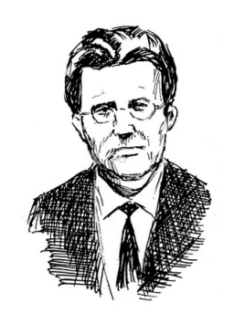
140 лет со дня рождения Генаха Львовича Казакевича
Казакевич Генах Львович (1883 – 22 декабря 1935) – еврейский журналист, публицист, критик. Основатель и главный редактор первых советских еврейских периодических изданий: газет «Комунистише фон» («Коммунистическое знамя», 1919) и «Комунистише вэг» («Коммунистический путь», 1921), литературного журнала «Ди ройтэ вэлт» («Красный мир», 1924), ежедневной газеты «Дэр штэрн» («Звезда», Харьков, 1925) и других.
Родился Генах Львович в Еловке (ныне Яловка Красногорского района Брянской области) в семье земледельца. В юношеские годы работал репетитором в семье состоятельных дальних родственников.
В 1932 году переехал в Биробиджан. Принимал активное участие в создании нескольких районных еврейско-русских газет, и был выбран на должность главного редактора областной газеты «Биробиджанер штерн», выходившей на еврейском языке.
Близким другом Казакевича был Александр Фадеев. На первом организационном собрании дальневосточных литераторов по предложению Фадеева Казакевич был избран в правление писательской организации.
По приглашению Казакевича Фадеев побывал в Биробиджане, совершил поездку по области. Вдвоем они побывали в переселенческих колхозах, в селе Благословенном на берегу Амура, в других населенных пунктах.
Генах Львович всегда гордился тем, что именно он выпустил сотый номер газеты «Биробиджанер штерн», который облетел всю страну и побывал даже за рубежом.
Генах Казакевич прожил короткую жизнь – он умер, когда ему было всего 52 года.
После смерти Генаха Казакевича в газете «Биробиджанская звезда» за 1935 год вышло постановление президиума Облисполкома Еа.А.О. ДВК от 23 декабря 1935 года : «Для увековечивания памяти одного из первых активных строителей Ев.А.О. – редактора областной газеты «Биробиджанер Штерн», члена бюро Обкома ВКП(б) и члена Облисполкома, тов КАЗАКЕВИЧА Генаха Львовича, Президиум Облисполкома постановляет:
1. Присвоить строящемуся в гор. Биробиджане звуковому кино имя тов. Казакевича.
2. Переименовать Валдгеймскую улицу в Биробиджане в улицу КАЗАКЕВИЧА…».
В Биробиджане его именем была названа улица.
Литература:
Генах Львович Казакевич : Текст электронный : [некролог, постановление об увековечивании памяти Генаха Львовича Казакевича] // Биробиджанская звезда. – 1935. – 24 декабря. – С. 2.
Казакевич Генах Львович : [биография] // Российская еврейская энциклопедия. Т. 1 / ред. Г. Г. Браневер. – Москва, 1994 – С. 530.
Кудиш, Е. Генах Казакевич – редактор «Биробиджанер штерн» / Е. Кудиш // «Штерн» - звезда моя заветная / Е. Кудиш. – Биробиджан, 2000. – С. 12-13.
Журавлева, О. П. История книжного дела в Еврейской автономной области (конец 1920-х – начало 1960-х гг.) / О. П. Журавлева; науч. Ред. С. А. Пайчадзе. – Хабаровск, 2008. – С. 267.
Сарашевская, Е. Звезда Генаха Казакевича : [о деятельности Г. Казакевича в Биробиджане] / Е. Сарашевская// Биробиджанер штерн. – 2010. – 10 марта. – С. 3.
***
110 лет со дня рождения Эммануила Генриховича Казакевича
Казакевич Эммануил Генрихович (11(24) февраля 1913 года –22 сентября 1962) – писатель, поэт, публицист, литературный критик, переводчик общественный деятель. Дважды Лауреат Государственной премии СССР в области литературы. Родился на Украине в городе Кременчуге, в семье народного учителя, впоследствии журналиста. В 1930 году окончил Харьковский машиностроительный техникум, после чего, откликнувшись на призывы к освоению Дальнего Востока, уехал в Биробиджан, в недавно созданную Еврейскую автономную область.
С начала 1930-х годов Эммануил Казакевич публиковал стихи, песни и поэмы на идише и переводил на идиш сочинения Александра Сергевича Пушкина, М. Ю. Лермонтова и В. В. Маяковского.
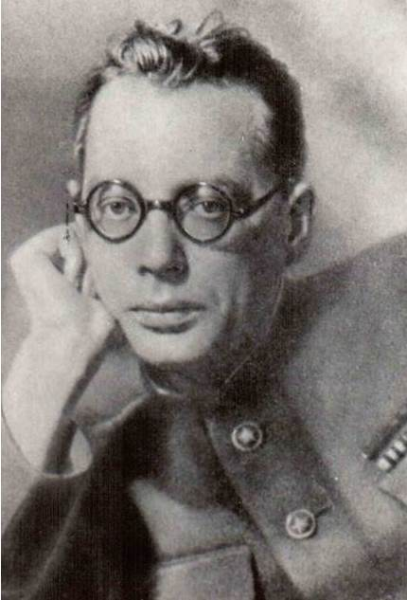
С 1931 по 1938 годы жил в ЕАО. Восемнадцатилетним юношей был назначен председателем Валдгеймского колхоза. В конце 1932 года стал начальником строительства биробиджанского Дома культуры. Писать начал ещё в детские годы, но началом его поэтического пути можно считать его биробиджанские стихи. Стихи публиковались на страницах газеты «Биробиджанер штерн», в местном альманахе «Форпост». В 1932 году в биробиджанской типографии был напечатан первый сборник стихотворений на идише «Биробиджанстрой».
В начале 1941 года ушёл добровольцем на фронт, служил в войсковой разведке, удостоен восьми боевых орденов и медалей. После окончания войны некоторое время был комендантом немецкого городка.
Последние годы жизни Казакевич работал редактором сборников «Литературная Москва». Умер в Москве после тяжёлой болезни.
Литература:
Файнштейн, Д. Фронтовая дружба : [несколько страничек из биографии Э. Г. Казакевича] / Д. Файнштейн // Биробиджанская звезда. - 1985. - 7 апреля. - С. 3.
Алексина, В. Бегство ... на фронт : [о малоизвестных фактах биографии Эммануила Казакевича в кн. Бернгарда Рубена "Казакевич"] / В. Алексина // Биробиджанер штерн. - 2013. - 13 февраля. - С. 5.
Баева, Н. В честь кого же улица?: [об уникал. документах о жизни и творчестве Э. Казакевича, хранящихся в Гос. архиве обл.] / Н. Баева // Биробиджанер штерн. - 2013. - 20 февраля. - С. 7.
Акименко, А. До своей "Звезды" : [о писателе Эммануиле Казакевиче] / А. Акименко // Биробиджанер штерн. - 2013. - 20 февраля. - С. 9.
Мизрахи, Я. Эммануил Казакевич (1913-1962) / Я. Мизрахи // Биробиджанер штерн. - 2018. - 21 февраля. - С. 11.
Эммануил Казакевич: к 105-летию со дня рождения: памятка / сост. О. В. Думчева; А. Н. Акименко. – Биробиджан, 2018.
Мизрахи, Я. Эммануил Казакевич (1913-1962) / Я. Мизрахи // Биробиджанер штерн. - 2018. - 21 февраля. - С. 11.
Кадина, А. За душу берет : [еврейский писатель и поэт, общественный и литературный деятель, публицист и литературный критик, переводчик - Эммануил Казакевич] / А. Кадина // Биробиджанер штерн. - 2020. - 6 мая. - С. 8.
***
100 лет со дня рождения Николая Владимировича Капусто
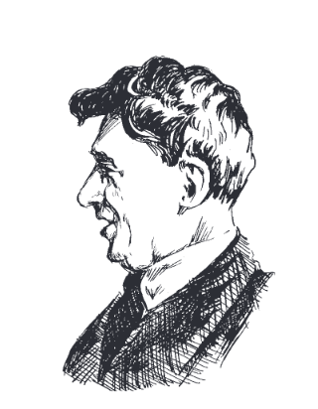
Ни в литературных сборниках, ни в энциклопедии ЕАО нет упоминания о точной дате рождения и смерти поэта, который прожил в ЕАО больше двадцати лет. В одном единственном источнике упоминается год рождения поэта 1923.
Капусто Николай Владимирович (1923 - 1980) – журналист, поэт. Родился в Белоруссии.
С 1950 по 1980 гг. жил и работал в с. Ленинское, Еврейской автономной области. Корреспондент областного радио по Ленинскому району. Сотрудничал с газетами «Биробиджанская звезда», «Молодой дальневосточник», «Тихоокеанская звезда», «Суворовский натиск».
Начал печататься в 1955 году. Автор поэтического сборника «Весенний огонь». Публиковался в коллективных сборниках «Литературный Биробиджан», «На берегах Биры и Биджана», в журнале «Дальний Восток». Самодеятельный композитор Борис Салтыков написал более десяти песен на его стихи.
В середине шестидесятых годов в с. Ленинское ЕАО Николай Капусто создал литературного объединения «Встреча». В числе первых учеников поэта были Федор Абросимов, Евгения Прозоровская, Нонна Степанова и Александра Цыбанева.
Мало известно и о последнем периоде жизни поэта. Умер Николай Капусто в 1980 г.
Литература
Кудиш, Е. Николай Капусто // Литературное наследие Еврейской автономной области / Е. Кудиш // Литературное наследие Еврейской автономной области. Выпуск 2. – Биробиджан, 1999. – С. 161.
Николай Капусто // Литературный Биробиджан Поэзия. Проза / сост. Р. Шойхет – Хабаровск, 1984.- С. 60-65.
Капусто Николай Владимирович (1923-1980) : [биографическая справка; стихотворения] // Литература Еврейской автономной области. Хрестоматия / сост. Л. Н. Капуцына, Н. Ю. Гузева, А. А. Просмушкина. – Биробиджан, 2005. – С. 81.
Шолохова, И. Загадки Николая Капусто / И. Шолохова // Биробиджанер штерн. – 2014. – 1 января. – С. 8.
***
105 лет со дня рождения Иосифа Борисовича Керлера
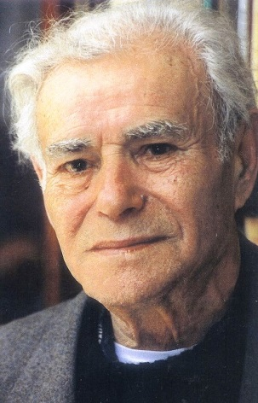
Керлер Иосиф Борисович (7 апреля 1918 – 2000) – еврейский поэт, писатель, переводчик родился в Гайсине на Украине. В 1930-34 гг. жил с родителями в еврейском колхозе в Крыму, затем учился в Одессе, в еврейском машиностроительном техникуме. Там же впервые опубликовал свои стихи. Его первым литературным редактором был поэт Арон Кушниров.
Иосиф Борисович учился в еврейской театральной студии при ГОСЕТе. В 1941-м ушёл добровольцем на фронт, в 1944-м, после третьего тяжёлого ранения, был демобилизован. В том же году вышла его первая поэтическая книга «Фар майн эрд» («За родную землю»), состоявшая в основном из фронтовых стихов. Сотрудничал с газетой Еврейского антифашистского комитета «Эйникайт» («Единство»), учился на филологическом факультете МГУ.
В 1947 году Керлер переехал в Биробиджан, работал в газете «Биробиджанер штерн», журналист и литератор, он стал переводчиком и возглавил отдел поэзии. И. Керлер часто выезжал в командировки по районам области. Иосиф Керлер и Дер Нистер сумели убедить местное руководство в том, что надо шире развивать национальную культуру в автономии. Публиковался в альманахе «Биробиджан». Его стихи на русском языке выходили и на страницах «Биробиджанской звезды». Эти номера сохранились в областной библиотеке им. Шолом-Алейхема.
Не избежал судьбы многих активистов ЕАК и наиболее заметных деятелей еврейской культуры в ЕАО: в апреле 1950 года был арестован как «буржуазный националист», приговорен к 10 годам лагерей и отправлен в Воркуту. В 1955 году – реабилитирован. После реабилитации на Дальний Восток не вернулся, а уехал в Москву.
Иосиф Керлер долгое время являлся редактором крупнейшего не только в Израиле, но и во всем мире издания на идиш «Иерусалимский альманах». Умер в Иерусалиме.
Литература:
Фридман, Н. Стихи Иосифа Керлера : [о биробидж. поэте Иосифе Керлере] / Н. Фридман // Биробиджанская звезда. – 1947. – 31 августа. – С. 3.
Керлер Иосиф Борисович : [биографическая справка] // Российская еврейская энциклопедия. Т. 2 / гл. ред Г. Г. Брановер – Москва, 1994. - С. 28.
Кудиш, Е. И он писал на идиш : [о деятельности И. Керлера] / Е. Кудиш // «Штерн» - звезда моя заветная / Е. Кудиш. – Биробиджан, 2000. – С. 26-27.
Журавлева, О. П. История книжного дела в Еврейской автономной области (конец 1920-х – начало 1960-х гг.) / О. П. Журавлева ; науч. ред. С. А. Пайчадзе. – Хабаровск, 2008. – С. 269.
Поэт уходит на войну : [о творчестве поэта И. Керлера] // Биробиджанская звезда. – 2015. – 11 ноября. – С. 9.
***
135 лет со дня рождения Абрама Давидовича Киржица
Киржиц Абрам (Авром) Давидович (15 августа 1888 – 1940) - советский публицист, журналист, библиограф, историк революционного движения и революционной печати.
Родился Абрам Давидович в г. Бобруйске Минской губернии, в семье мелкого ремесленника. Окончил 4 класса Бобруйского городского училища. Начал печататься с 1903 года в русской прессе в Минске, Гомеле, Бобруйске, а также в еврейских периодических изданиях.
С 1925 года сотрудничал с известным еврейским периодическим изданием «Дер эмес», был корреспондентом газеты в Биробиджане, одним из руководителей переселенческой организации ОЗЕТ.
В начале 1937 году был арестован, и вскоре освобожден.
Литература:
Киржиц Давид Абрамович : [биография] // Российская еврейская энциклопедия. Т. 2 / ред. Г. Г. Браневер. – Москва, 1994. - С. 33.
Журавлева, О. П. История книжного дела в Еврейской автономной области (конец 1920-х – начало 1960-х гг.) / О. П. Журавлева ; науч. ред. С. А. Пайчадзе. – Хабаровск, 2008. – С. 321.
***
125 лет со дня рождения Григория Яковлевича Кобеца
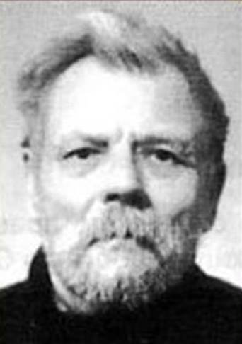
Кобец Григорий Яковлевич (Михаил Драч, Михаил Мусиевич Сандыга), (24 (12) июля 1898 года 1990) – советский драматург, прозаик, сценарист, заслуженный деятель искусств Белорусской ССР (1935), член Союза писателей СССР (1935).
Григорий Яковлевич родился в с. Малые Рогачики Таврической губернии, ныне Кировоградская область, Украина. Учился в реальном училище в Елизаветграде (с 1924 г. Кировоград). В 1914 г. убежал на фронт Первой мировой войны, принимал участие в боях в Галиции, почти сразу был ранен. Вернулся домой.
В 1916–1918 гг. работал токарем на заводе, на железной дороге. Сблизился с анархистами. Первые литературные опыты – сатирические стихи – начал публиковать с 1918 года в газетах «Наша жизнь», «Друг народа». В конце 1920-х гг. писал стихи, статьи, очерки, фельетоны.
В период создания сценария к фильму «Искатели счастья» Г. Я. Кобец ездил в творческие командировки в Биробиджан (1933, 1935), сотрудничал с газетами «Биробиджанская звезда» (был её литсотрудником, 1932–1935) и «Тихоокеанская звезда». В 2010 г. в Минске вышла книга Г. Я. Кобеца «Выбранае» («Избранное»), в которую вошла часть его литературного наследия.
Личность и судьба писателя до сих пор занимает исследователей: в биографии великого мистификатора Драча – Сандыги – Кобеца ещё много белых пятен. Совершенно не исследована его жизнь и деятельность на Дальнем Востоке.
Литература:
Григорий Яковлевич Кобец : [биография и творчество] // Время и события: календарь-справочник по Дальневосточному Федеральному округу на 2018 год / ред. Г. Бутрина. – Хабаровск, 2017. - С. 134-135.
Сценарист Григорий Кобец // Портал студенческих и научных материалов Ozlib.com : [сайт]. – URL. - https://ozlib.com/1015259/iskusstvo/stsenarist_grigoriy_kobets (дата обращения: 5.08.2022).
***
55 лет со дня рождения Риммы Ефимовны Лавочкиной

Лавочкина Римма Ефимовна (18 февраля 1968) – поэтесса, прозаик, художник. Родилась в Биробиджане. Окончила художественно-графическое отделение Благовещенского педагогического училища, затем литературный институт им. Горького в Москве. Стихи опубликованы в коллективном сборнике молодых поэтов Биробиджана «Солнце в ладонях», авторских сборниках «Иная страница» (1993), «Шелуха небес» (1999), «Притворщица» (2008), в альманахе «Биробиджан». Работала в газете «Биробиджанская звезда», в ГТРК «Бира», была автором еженедельной передачи, сначала внештатным, а затем штатным корреспондентом и одновременно редактором художественно-публицистических передач.
Литература:
Манойленко, И. Сосуд ее творчества переполнен любовью к людям : [о творчестве Р. Лавочкиной] / И. Манойленко // Биробиджанер штерн. – 2000. – 23 мая. – С. 1.
Брехова, Т. В шатрах у Шема : [о поэтессе Р. Лавочкиной] / Т. Брехова // Не верь тому, что говорит пророк…: сборник очерков. – Биробиджан, 2007. С. 337-343.
Рассказы Риммы Лавочкиной // Биробиджанер штерн. – 2013. – 17 июля. – С. 12
***
110 лет со дня рождения Бориса Израилевича Миллера
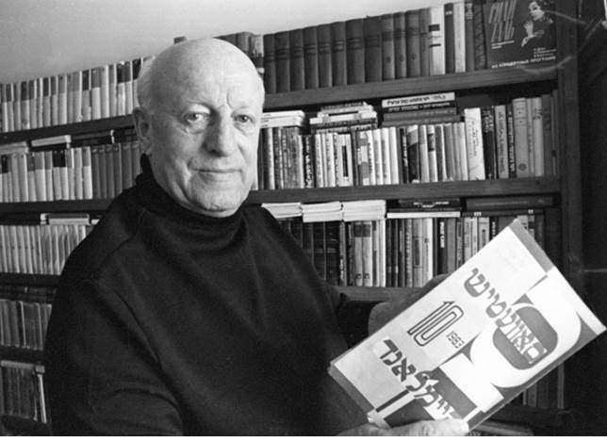
Миллер Борис Израилевич (Мейлер Бер Срулевич) (21 апреля 1913 – 25 января 1988), писатель, журналист. Родился в местечке Копай на Украине. После окончания семилетки работал на заводе в Харькове сначала учеником, затем рабочим.
В 1932 году стал студентом литературного отделения Харьковского педагогического института, а через год перевелся в Московский педагогический институт имени В. И. Ленина.
После окончания вуза в 1936 году был направлен на Дальний Восток, в Биробиджан. С тех пор вся его жизнь была связана с Еврейской автономией.
Начал трудовую деятельность в средней школе №2, где преподавал русский и еврейский языки. В 1938 году стал членом редколлегии журнала «Форпост», в 1940-м – его ответственным секретарем. В 1940 году принят в члены Союза советских писателей, в течение восьми лет был председателем местной писательской группы, а также членом редколлегии журнала «Советиш геймланд».
Без малого четыре десятилетия, кроме тех суровых лет, что провел в сталинских лагерях, Борис Израйлевич Миллер проработал в газете «Биробиджанер штерн», а с 1941 по 1948 годы был её редактором. Удостоен звания «Заслуженный работник культуры РСФСР» и награждён орденом «Знак Почета». Возглавлял областное литературное объединение.
Умер в Биробиджане, несколько позже у входа на городское кладбище появился величественный памятник Миллеру — последняя работа известного скульптора, давнего друга писателя, Абрама Мильчина. Памятник охраняется государством и входит в список ценных объектов областного значения. Именем Бориса Миллера названа улица в Биробиджане.
Литература:
Владыкина, Э. М. Б. И. Миллер: трагедия дальневосточного писателя / Э. Владыкина // Евреи в Сибири и на Дальнем Востоке: история и современность : материалы IV региональной науч.-практ. конференции, Биробиджан, 25-26 августа 2003 года. Вып. 4 : Евреи в Сибири и на Дальнем Востоке / под ред. Я. М. Кофмана. – Красноярск; Биробиджан, 2003. – С. 175-179.
Борис Миллер : памятка / сост. Н. Г. Щербинина. – Биробиджан, 2013.
Куршева, А. За душу берет : Бузи (Борис) Миллер (1913–1988) / А. Куршева // Биробиджанер штерн. – 2018. – 18 апреля. – С. 14.
Куприна, Д. За душу берет : Бузи Миллер (1913–1988) / Д. Куприна // Биробиджанер штерн. - 2019. - 13 июня. – С. 8.
Журавлева, О. П. История книжного дела в Еврейской автономной области (конец 1920-х – начало 1960-х гг.) / О. П. Журавлева ; науч. ред. С. А. Пайчадзе. – Хабаровск, 2008. – С. 326-327.
***
100 лет со дня рождения Николая Дмитриевича Наволочкина
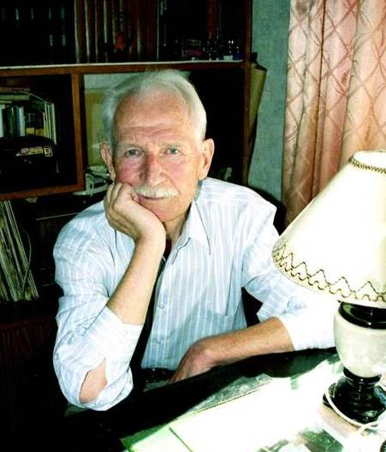
Наволочкин Николай Дмитриевич (5 января 1923 - 20 сентября 2013) – поэт, прозаик, редактор. Родился в пос. Николаевка Смидовичского района Еврейской автономной области в семье рабочего Тунгусского лесозавода. В Николаевке прошли детство и юность. Первое стихотворение «Старая и новая школа» автора-пятиклассника было опубликовано в газете «Знамя пионера». Окончил школу в 1940 году, а в 1941 году был призван в армию. В запасном полку прошёл курсы радистов, участвовал в Курской битве, форсировал реки Десну, Сожу, Днепр, Западный Буг, освобождал Белоруссию. Главное место в творчестве занимают стихи, рассказы, повести для детей.
В его литературном наследии – не только книги для детей. Жизненный опыт, воспоминания о войне дали возможность обратиться к военной теме. Николай Наволочкин написал более 30 книг и заслужил немало наград.
В 2007 году Собрание депутатов Смидовичского района приняло решение о присвоении библиотеке пос. Николаевка имени писателя. Распоряжением Правительства Хабаровского края № 130-р от 8 июня 2012 года имя Н. Д. Наволочкина присвоено государственному бюджетному учреждению культуры «Хабаровская краевая детская библиотека».
Литература:
Рогаль, Н. Писатель–коммунист : [к 50-летию со дня рождения Н. Д. Наволочкина] / Н. Рогаль // Дальний Восток. - 1973. - № 1. - С. 152.
Шолохова, И. Сюда он больше не вернется : [о поэте, писателе Николае Наволочкине] / И. Шолохова // Биробиджанер штерн. - 2013. - 16 октября. - С. 5.
***
130 лет со дня рождения Наума Евсеевича Ойслендера
Ойслендер Наум Евсеевич (14 (26) декабря 1893 – 28 сентября 1962), литературовед, поэт, писатель.
В 1919 году опубликовал первую литературно-критическую работу «Основные черты еврейского реализма».
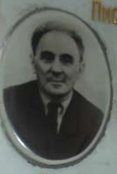
Наум Евсеевич один из редакторов журнала «Шторм», в 1927-32 гг. возглавлял литературную секцию Института еврейской пролетарской культуры при Академии наук Украины. Участвовал в подготовке литературных хрестоматий для еврейских школ и академического издания сочинений Шолом-Алейхема.
В 1933 году в Москве, Наум Евсеевич преподавал еврейскую литературу студентам МГПИ и еврейского театрального училища. Участвовал в подготовке собраний сочинений Менделе и Шолом-Алейхема на идише в 1930-х годах.
Ойслендер Наум Евсеевич является автором книг: «Еврейский театр», «Полдень», «Фронт», «А. Гольдфаден. Материалы для библиографии», пьесы «Молодой Шолом-Алейхем» и др. Печатался в газете «Эйникайт», альманахе «Геймланд», с 1961 года член редколлегии и зав. отделом критики журнала «Советиш Геймланд».
В журнале «Форпост» опубликована статья «Стихотворение Гольдфадена «Марш миссии». В 1941-1945 гг. член комиссии Антифашистского еврейского комитета.
В 1961 году был одним из организаторов, членом редколлегии и заведующим критическим отделом литературно-художественного еврейского журнала «Советиш геймланд» («Советская Родина»).
Умер в Москве. Урна с прахом захоронена в колумбарии Нового Донского кладбища.
Литература:
Журавлева, О. П. История книжного дела в Еврейской автономной области (конец 1920-х – начало 1960-х гг.) / О. П. Журавлева ; науч. ред. С. А. Пайчадзе. – Хабаровск, 2008. – С. 328-329.
Ойслендер Наум Евсеевич : [биографическая справка] // Российская еврейская энциклопедия. Т. 2 / гл. ред. Г. Г. Брановер - Москва, 1994. – С. 343.
***
115 лет со дня рождения Бузи Абрамовича Олевского
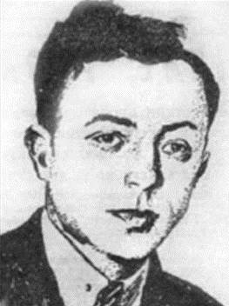
Олевский Бузи Абрамович (28 июня 1908 – 1941) – поэт, прозаик. Родился в местечке Черняхов Житомирской области, на Украине.
В 1925 году поступил в Московский государственный педагогический институт им. В. И. Ленина, затем - в аспирантуру при вузе. Писал на идише, и в 1930 году его первый поэтический сборник «Рост» получил доброжелательную оценку классика еврейской литературы Давида Бергельсона.
В 1934 году приехал в Биробиджан со страстным желанием участвовать в создании еврейской республики. Работал в редакции газеты «Биробиджанер штерн». Был довольно известным в московских кругах еврейским поэтом, и всё же, по-настоящему его творчество стало востребованным именно в Биробиджане, здесь он получил поэтическое имя. Жил по соседству с Эм. Казакевичем в так называемом «писательском доме» на ул. Советской. Был в числе организаторов писательского объединения в Биробиджане, которое в мае 1936-го закрепилось юридически, как отделение краевого Союза советских писателей в ЕАО. Был назначен его секретарём.
В июле 1936 года вышел первый номер журнала «Форпост», где была напечатана его подборка стихов из биробиджанского цикла: «Река Икура», «Старый город», «Лес», «Граница». Спустя два года эти и другие стихи вошли в поэтический сборник под названием «Биробиджанские стихи». В 1938 году впервые выступил как прозаик, создав к четвёртой годовщине ЕАО цикл «Амурские рассказы». В 1940 году вышли ещё два сборника его произведений: «Начало жизни» и «На Биробиджанской земле».
В начале Великой Отечественной писатель ушёл на фронт, был командиром пулемётного взвода. Погиб в бою в первый год войны под Смоленском, отбивая с товарищами очередную атаку гитлеровцев.
Литература:
Кудиш, Е. Из цеха поэзии – в пекло войны : [Б. Олевский] / Е. Кудиш // Литературное наследие Еврейской автономной области. Выпуск 1. – Биробиджан, 1995. – С. 16-18.
Журавлева, О. П. История книжного дела в Еврейской автономной области (конец 1920-х – начало 1960-х гг.) / О. П. Журавлева ; науч. ред. С. А. Пайчадзе. – Хабаровск, 2008. – С. 277.
«Пожарищ отблеск на моей судьбе» : [о судьбе поэта, писателя, кандидата филологических наук Бузи Олевском] // Биробиджанер штерн. – 2013. – 10 июля. – С. 9.
Антонов, В. Строки памяти и чести : [о творчестве литераторов грозовых лет, в том числе Б. Олевском] / В. Антонов // Биробиджанская звезда. – 2015. – 11 февраля. – С. 11.
***
140 лет со дня рождения еврейского музыканта, композитора Пульвера Льва (Лейба) Михайловича
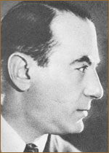
Пульвер Лев (Лейб) Михайлович родился 6 (18) декабря 1883 года в Верхнеднепровске Екатеринославской губернии, ныне в Днепропетровской области, Украина.
С десяти лет играл в клезмерских «капеллах», а также выступал с исполнением концертов Ф. Мендельсона и других классических произведений.
В 1898–1901 годах был скрипачом в оркестре театральной труппы М. Кропивницкого, для которой сочинил, опираясь на украинский фольклор, музыку к спектаклю «Ой, не ходи, Грицю» по пьесе М.Старицкого.
До 1918 года преподавал в Музыкально-драматическом училище Московского филармонического общества, вел классы скрипки, альта и квартета.
Музыка Пульвера, основанная, главным образом, на интонациях еврейского фольклора, создавалась преимущественно в тесной связи со сценическим действием, дополняя, подчеркивая, а часто и обогащая замысел драматурга и режиссера, с которым композитор работал в непосредственном контакте.
В воспоминаниях «Эпизоды моей жизни» («Советиш Геймланд», 1970, № 2) Пульвер отмечает особую чуткость к музыкальной ткани спектакля Ш. Михоэлса, с которым композитор сотрудничал много лет. Некоторые выразительные и запоминающиеся мелодии Пульвера легли в основу народных песен, а его обработки еврейского фольклора вошли в профессиональный концертный репертуар.
В 1936 году Эм. Казакевич написал пьесу для Биробиджанского театра «Молоко и мёд», перевёл трагедию Карла Гуцкова «Уриэль Акоста» поставленную заслуженным артистом М. И. Гольдблатом, а музыку написал заслуженный деятель искусств Л. М. Пульвер.
Пульверу были присвоены звания заслуженного артиста РСФСР, заслуженного деятеля искусств и народного артиста РСФСР. Большинство произведений Пульвера не издано, а местонахождение рукописей не установлено.
Скончался Лев Михайлович в Москве 18 марта 1970 года.
Литература:
Пульвер Лев (Лейб) Михайлович // Российская еврейская энциклопедия. Т. 2 / гл. ред. Г.Г. Брановер. – Москва, 1995. – С. 413.
Кудиш, Е. Театральный Биробиджан : историко-документальный очерк / Е. Кудиш. – Биробиджан, 1996. – С. 11.
Пульвер Лев (Лейб) Михайлович : [биография] // Кино-Театр.РУ : [сайт]. – URL. - https://www.kino-teatr.ru/kino/acter/38893/?ysclid=l7nwzrlzv0898228829 (дата обращения: 05.09.2022).
***
130 лет со дня рождения Анюты (Ханны) Пятигорской
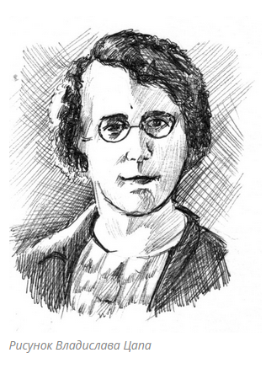
Пятигорская Анюта (Ханна) (1893–1943) – поэт, прозаик. Родилась в г. Житомире (Волынская губерния), в семье учителей.
В 1920 году работала по ликвидации безграмотности в Красной Армии, в 1921—1922 годах трудилась в еврейской секции Народного комиссариата просвещения РСФСР на Волыни и в Москве. Состояла членом еврейской секции Всеукраинского союза пролетарских писателей.
Хана самостоятельно выучила идиш и стала не только преподавать в еврейских школах Житомира и Киева, но и писать стихи на этом языке. Произведения Пятигорской публиковались в разных еврейских изданиях Вильно, Киева, Харькова, Москвы. Она писала на русском и еврейском языках, работала учительницей в еврейских школах. В 1930-е годы выпустила несколько книг на идише.
Когда был образован Бирско-Биробиджанский район, Хана Пятигорская, как и многие еврейские писатели, посчитала своим долгом посетить первые места еврейской государственности. А. Пятигорская в Биробиджан приехала 18 августа 1939 года, а 19 августа состоялась творческая встреча Пятигорской с биробиджанскими писателями. Поэтесса читала свои стихи. Ханна была в числе тех, чьи литературные произведения навсегда сохранили исторические события в деталях, кто впервые встретился с приамурской землей, её могучей богатейшей природой, с красивыми энергичными людьми, покорившими её дикую мощь. Три её небольшие книжечки «На ходу» (1930), «На страже» (1935) и «На подъёме» (1940) имеются в фондах Областной научной библиотеки им. Шолом-Алейхема.
Первый сборник стихов «В походе» вышел в Киеве в 1930 году. В журнале «Форпост» опубликованы поэтические произведения. Автор книг «Широка моя страна», «На страже», «На подъёме» и др. Жила в Ленинграде, работала в Еврейском доме просвещения, в котором руководила литературным кружком и состояла лектором, здесь и встретила начало Великой Отечественной войны. Пережила две блокадные зимы. Умерла в эвакуации в городе Златоуст Челябинской области.
Литература:
Поэтесса А. Пятигорская в Биробиджане // Биробиджанская звезда. – 1939. – 18 августа. – С. 4.
Пятигорская Анюта (Ханна) : [биографическая справка] // Российская еврейская энциклопедия. Т. 2 / гл. ред. Г. Г. Брановер - Москва, 1994. - С. 415.
Журавлева, О. П. История книжного дела в Еврейской автономной области (конец 1920-х – начало 1960-х гг.) / О. П. Журавлева; науч. ред. С. А. Пайчадзе. – Хабаровск, 2008. – С. 330-331.
Акименко, А. Когда весь мир, как общий дом… : [о творчестве Пятигорской А.] / А. Акименко // Биробиджанер штерн. – 2018. – 1 августа. – С. 10.
Акименко, А. «Когда весь мир, как общий дом…» : [о поэтессе Анюте Пятигорской] / А. Акименко // Альманах «Биробиджан». - 2019. – С. 9-13.
***
115 лет со дня рождения Гесселя Берковича Рабинкова
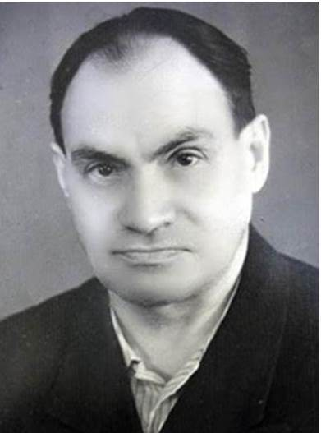
Рабинков Гессель Беркович (26 июля 1908 года – 12 мая 1981) – прозаик, драматург, критик, литературовед, педагог.
Рабинков Г. Б. родился в местечке Сосница, Черниговской губернии (м. Середина Буда, Сумской обл.). Рано остался без отца и начал самостоятельную жизнь. В Ленинграде работал маляром, позднее в Москве был печатником на фабрике «Госзнак». В свободное время посещал театры, музеи, библиотеки. Мечтая стать учителем, поступил в Московский государственный еврейский педагогический институт.
Первые рассказы, критические рецензии опубликованы в газете «Эйникайт» и в альманахах еврейской литературы ещё в студенческие годы. В августе 1935 года окончил институт и с дипломом учителя еврейского языка, приехал в Биробиджан. Наряду с преподаванием, занимался литературной деятельностью. Публиковал в областных газетах рассказы, очерки и рецензии на еврейском и русском языках.
В 1949 году работал литсотрудником и переводчиком редакции газеты «Биробиджанер штерн». 4 июля 1949 года был арестован, осуждён, а в 1955 году освобождён из лагеря досрочно. 14 сентября 1956 года реабилитирован облсудом ЕАО за отсутствием состава преступления. После реабилитации вернулся в Биробиджан. Печатался в областных газетах, работал в Биробиджанском педагогическом училище, был членом литературного объединения. Принял участие в выпуске учебного пособия «Букварь на языке идиш» для школ области.
В 1981 году Гессель Рабинков тяжело заболел и 12 мая его не стало. Похоронен писатель в Москве.
Литература:
Кудиш, Е. Славное тридцатипятилетие : [Г. Рабинков]: / Е. Кудиш // Литературное наследие Еврейской автономной области. Выпуск 1. – Биробиджан, 1995. – С. 64-65.
Кудиш, Е. Григорий Рабинков – еврейскому театру : [о Рабинкове - драматурге] / Е. Кудиш // Театральный Биробиджан: историко-документальный очерк / Е. Кудиш. – Биробиджан, 1996. – С. 47-49.
К 90-летию со дня рождения Г. Б. Рабинкова // Биробиджанер штерн. – 1998. – 25 августа. – С. 5.
Журавлева, О. П. История книжного дела в Еврейской автономной области (конец 1920-х – начало 1960-х гг.) / О. П. Журавлева ; науч. ред. С. А. Пайчадзе. – Хабаровск, 2008. – С. 279.
Рабинков Гессель Беркович // Книга Памяти жертв политических репрессий на территории Еврейской автономной области / авт.-сост. В. Н. Журавлев, И. С. Бренер. – Биробиджан, 2011. – С. 80.
Рабинков, Г. В новом городе : [рассказ; биографическая справка] / Г. Рабинков // Биробиджанер штерн. – 2018. – 14 ноября. – С. 9.
Рабинков Гессель Беркович // Вспомним всех поименно : [сайт]. – URL. - https://www.sites.google.com/a/memo27reg.org/repressii-eao/pamat-1/slovoobotce (дата обращения: 12.08.2022).
***
100 лет со дня рождения Макса Рианта
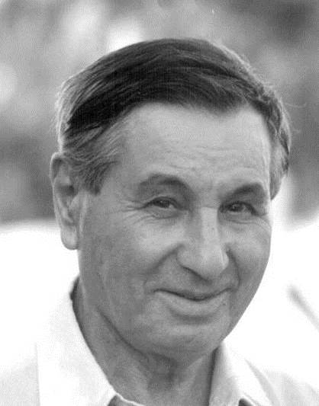
Риант Макс (Марк Карлович) (8 июня 1923 – 2012) – поэт, журналист. Родился в Саратове. В 1931-м с родителями переехал на Дальний Восток и поселился в селе Валдгейм. Окончил еврейскую семилетнюю школу, затем в Биробиджане еврейскую среднюю школу, в которой преподавание велось на языке идиш.
В 1941 году Макс Риант был призван в армию, участвовал в Курской битве, освобождал Польшу, Чехословакию, был дважды ранен. После войны окончил Хабаровский пединститут и строительный техникум. Был на комсомольской работе, затем занялся журналистикой — работал в редакции газеты «Биробиджанер штерн» (1949-1956) и на областном радио (1957-1968).
В 1970 году уехал из Биробиджана в Среднюю Азию, работал в Самарканде в областном управлении бытового обслуживания. Первое стихотворение на идише написал в школьные годы, до войны. Печатался в газете «Биробиджанер штерн», периодических изданиях Дальнего Востока и Средней Азии, в журнале «Советиш Геймланд», в антологиях еврейской поэзии, выходивших в Хабаровске и Москве. Живя в Израиле, издал четыре книги на идише и в переводах на русский язык. Скончался в Израиле.
Литература:
Кудиш, Е. Макс Риант / Е. Кудиш // Литературное наследие Еврейской автономной области: они писали на идиш. Вып. 1. – Биробиджан, 1995. – С. 70-71.
Филипкина, Н. Биробиджан мне снится по ночам : [о творчестве поэта Макса Рианта] / Н. Филипкина // Не верь тому, что говорит пророк…: сборник очерков. – Биробиджан, 2007. – С. 32-36.
Журавлева, О. П. История книжного дела в Еврейской автономной области (конец 1920-х – начало 1960-х гг.) / О. П. Журавлева ; науч. ред. С. А. Пайчадзе. – Хабаровск, 2008. – С. 280.
Школьник, Л. Памяти Макса Рианта / Л. Школьник // Биробиджанер штерн. – 2012. – 27 июня. – С. 9.
***
110 лет со дня рождения Шлемы Юделевича Ройтмана
Ройтман Шлёма Юделевич (11 февраля 1913 – 1985) – поэт, литературовед. Печататься начал с 1931 года. В 1945-1948 гг. – редактор московского издательства «Дер Эмес», публиковался в журнале «Советиш Геймланд». Автор книг «Виноградник», «Здравствуй, певец», «Мелодия матери», «Плотогон», «После грозы», «Шут и рыцарь», «Герцлийские строфы» и др. В журнале «Форпост» напечатаны его стихи. С 1973 года жил в Израиле.
Литература:
Журавлева, О. П. История книжного дела в Еврейской автономной области (конец 1920-х – начало 1960-х гг.) / О. П. Журавлева; науч. ред. С. А. Пайчадзе. – Хабаровск, 2008. – С. 334.
Ройтман Шлёма Юделевич : [биографическая справка] // Российская еврейская энциклопедия. Т. 2 / гл. ред. Г. Г. Брановер. – Москва, 1994. – С. 493.
***
125 лет со дня рождения Элияху Фальковича
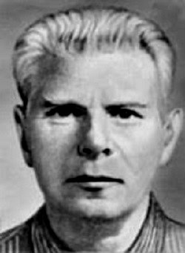
Фалькович Элияху (Илья Маркович) (1898-1979) – лингвист, специалист по языку идиш.
В 1920-е годы окончил факультет лингвистики Московского университета. Участвовал в подготовке конференции по еврейскому языку в Еврейской автономной области (1936). Принимал участие в декабрьском 1936 года совещании в Москве, на котором обсуждался и вопрос о государственном статусе языка идиш в связи с планом создания в Биробиджане еврейской административной единицы.
Педагогу Фальковичу принадлежал исключительный вклад в создание учебников и словарей. Награждён орденом Ленина. После войны назначен на должность главного редактора издательства «Дер эмес». Новый плодотворный этап в его научной деятельности как лингвиста связан с журналом «Советиш геймланд».
Литература:
Фалькович Элияху (Илья Маркович) : [биографическая справка] // Российская еврейская энциклопедия. Т. 3 / гл. ред. Г. Г. Брановер. - Москва, 1994. - С. 194.
Журавлева, О. П. История книжного дела в Еврейской автономной области (конец 1920-х – начало 1960-х гг.) / О. П. Журавлева ; науч. ред. С. А. Пайчадзе. – Хабаровск, 2008. – С. 284.
Финкельштейн, И. Как лингвист Фалькович Элья стал Героем войны / И. Финкельштейн // Проза.ру : [сайт]. – URL. - https://proza.ru/2020/03/07/1716?ysclid=l6vrjdiwjv694111730 (дата обращения: 16.08.2022).
***
95 лет со дня рождения Нины Николаевны Филипкиной
Филипкина Нина Николаевна (24 августа 1928 - 25 января 2012) – журналист, переводчик, поэт.
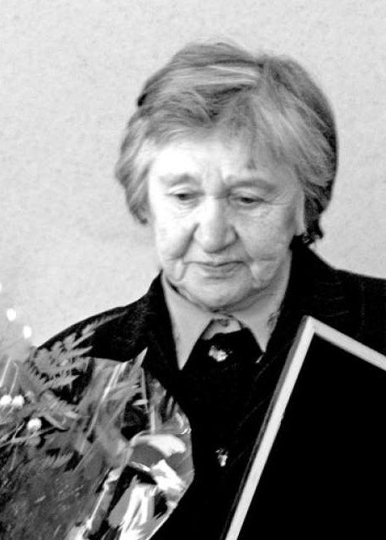
Нина Николаевна родилась в г. Николаевске-на-Амуре. Школу Нина заканчивала в Хабаровске, там же поступила в педагогический институт на факультет иностранных языков.
В пятидесятом году Нину Филипкину призвали в армию, это был год интервенции Америки в Корее. Нина попала в отдельный полк по радиоперехвату, прослужила три года.
Вместе с мужем и сыном переехали в Еврейскую автономию. Нина Николаевна, не только писала стихи, но и переводила с идиша. За несколько десятков лет журналисткой деятельности Нина Филипкина написала об очень многих людях, живущих в ЕАО.
Будучи по образованию педагогом, она сначала преподавала английский язык в ПТУ, затем в школе.
Очерки, зарисовки, рецензии Нины Филипкиной регулярно печатались на страницах биробиджанских газет, звучали в эфире областного радио. Она много писала о необходимости сохранения еврейской культуры.
В 2004 году Нина Николаевна получила губернаторскую премию за серию очерков «Золотые перья Биробиджана» - о писателях и поэтах, оставивших свой след в истории города и области в газете «Биробиджанская неделя» (Ди Вох).
После выхода на пенсию Нина Николаевна осталась верной журналистике, уже, будучи в зрелом возрасте, она несколько лет работала корреспондентом газеты «Биробиджанер штерн». Нина Николаевна Филипкина являлась членом Союза журналистов России.
В январе 2012 года Нина Николаевна Филипкина ушла из жизни.
В 2014 году вышел сборник Нины Филипкиной, который был издан в Саратове.
Литература:
У творчества возраста нет : [поздравление корреспонденту Н. Н. Филипкиной] // Биробиджанер штерн. – 2003. – 26 августа. – С. 1.
Журавлева, О. П. История книжного дела в Еврейской автономной области (конец 1920-х – начало 1960-х гг.) / О. П. Журавлева ; науч. ред. С. А. Пайчадзе. – Хабаровск, 2008. – С. 338.
Немаев, Н. Баллада о старшине : [о журналисте, переводчике Н. Н. Филипкиной] / Н. Немаев // Биробиджанская звезда. – 2015. – 3 ноября. – С. 7.
Шолохова, И. Расскажите, Нина Николаевна… : [к 90-летию ветерана журналистики Н. Филипкиной] / И. Шолохова // Биробиджанер штерн. – 2018. – 29 августа. – С. 8.
***
135 лет со дня рождения Виктора Григорьевича Финка
Финк Виктор Григорьевич (Гершевич) (6 (18) мая 1888 Одесса – 1973,Москва) - русский советский писатель, мемуарист и переводчик. Родился в Одессе.
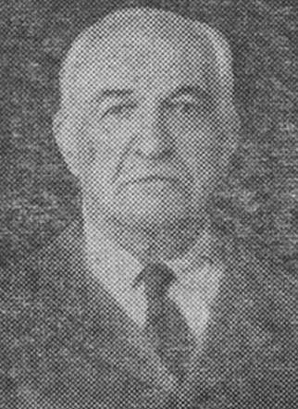
В 1906 году окончил коммерческое училище, учился на юридическом факультете в Одессе, а затем в Париже, где его и застала Первая мировая война. Ушёл волонтёром во французскую армию и был записан в Иностранный легион. Незадолго до революции вернулся в Россию. Прибыл на ст. Тихонькая с первыми еврейскими переселенцами. Виктор Григорьевич является автором ряда очерков о быте еврейских земледельческих колоний и колхозов в Крыму, Белоруссии и Биробиджане. Теме коллективизации евреев в Биробиджане посвящена его пьеса «Новая родина». Об истории заселения земель ЕАО повествует его книга «Евреи в тайге», изданная в Москве в 1930 году (затем – в 1932 году).
Виктор Григорьевич Финк скончался в Москве, похоронен на Новом Донском кладбище.
Литература:
Финк Виктор Григорьевич : [биографическая справка] // Российская еврейская энциклопедия. Т. 3 / гл. ред. Г. Г. Брановер - Москва, 1994. - С. 214.
Журавлева, О. П. История книжного дела в Еврейской автономной области (конец 1920-х – начало 1960-х гг.) / О. П. Журавлева ; науч. ред. С. А. Пайчадзе. – Хабаровск, 2008. – С. 285.
Акименко, А. Виктор Финк – свидетель могучей эпохи / А. Акименко // Альманах Биробиджан. – 2014. – С. 185.
Куршева, А. За душу берет : Русский советский писатель Виктор Финк (1888– 1973) / А. Куршева // Биробиджанер штерн. – 2018. - 6 июня. – С. 13.
***
125 лет со дня рождения Изи Харика
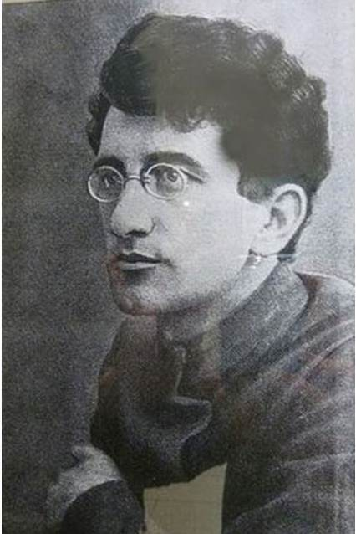
Харик Изи (Исаак Давидович) (17 марта1898 – 28/29 октября 1937) – еврейский поэт, публицист, общественный деятель.
В своей автобиографии Харик Изи писал, что родился в 1896 году (современные источники указывают 1898-й) в местечке Зембин Минской губернии, Российской империи в семье портного.
Член Союза писателей СССР и БССР. Был председателем еврейской секции писателей БССР. Писал преимущественно на языке идиш. Печатался с 1920 года. Первый сборник стихов «Цитер» («Трепет») вышел в Минске под эгидой «Культур-лиги» в 1922 году. Вторая книга Харика «Аф дер эрд» («На земле»), была издана в Москве в 1926 году.
При жизни поэта вышли более десяти книг его стихов и поэм на идише. В 1936 году был в Биробиджане, стихи публиковались в газете «Биробиджанер штерн». Поэзия Харика насыщена мотивами народных песен ‒ еврейских и белорусских. Его сочинения становились хрестоматийными, их изучали в еврейских школах и училищах. Стихи Изи Харика переводили Анна Ахматова, Андрей Александрович, Петрусь Бровка, Змитрок Бядуля, Алесь Дударь, Аркадий Кулешов, Сергей Наровчатов, Максим Танк и многие другие известные поэты.
Изи Харик занимался литературным переводом с белорусского языка на идиш, в том числе произведений Якуба Коласа, Михася Чарота.
11 сентября 1937 года Изи Харик был арестован, ордер на арест подписывал нарком внутренних дел БССР Б. Берман. 28 октября выездная сессия Военной коллегии Верховного суда СССР вынесла Изи Харику смертный приговор. Судебное заседание длилось 15 минут, расстрелян в Минске вместе с 22 белорусскими и еврейскими писателями. Место захоронения неизвестно. По другой версии - погиб в Унжлаге.
Посмертно в Минске, Москве, Нью-Йорке вышли сборники поэзии Изи Харика на идиш, белорусском, русском языках. Реабилитирован летом 1956 года.
Литература:
Харик Изи (Исаак Давидович) : [биографическая справка] // Российская еврейская энциклопедия Т. 3 / гл. ред. Г. Г. Брановер . – Москва, 1994. –- С. 279-280.
Журавлева, О. П. История книжного дела в Еврейской автономной области (конец 1920-х – начало 1960-х гг.) / О. П. Журавлева ; науч. ред. С. А. Пайчадзе. – Хабаровск, 2008. – С. 286.
Лекция В. Рубинчика об Изи Харике // Independent Israeli site / אתר ישראלי עצמאי / Независимый израильский сайт. – URL. - https://belisrael.info/?p=12721 (дата обращения: 12.08.2022).
Имя в белорусской науке: Изи (Исаак Давыдович) Харик // Центральная научная библиотека имени Якуба Коласа. Национальной академии наук Беларуси : [сайт]. – URL. - https://csl.bas-net.by/news/one-news.asp?id=69008&ysclid=l7ppw25pxr523699267 (дата обращения: 06.09.2022).
Вспомогательные указатели
Указатель имен

Аксельрод М. Г.
Аронес Ф. Л.
Баселин С. Ю.
Беленькая И. Л.
Беркутов Н. И.
Блехман Я. И.
Бронфман И. Л.
Вейцер П. Н.
Вергелис А. А.
Вехтер С. Н.
Вильямс В. Р.
Гейликман Т.
Годинер С. Д.
Гонтарь А. Ю.
Гуревич В. С.
Добрушин И. М.
Завгорудько В. Н.
Казакевич Г. Л.
Казакевич Эм. Г.
Капусто Н. В.
Керлер И. Б.
Киржиц А. Д.
Киселева Г. Н.
Клименков П. М.
Кобец Г. Я.
Косвинцев Ю. Е.
Лавочкина Р. Е.
Левин Я. А.
Ливант Н. Б.
Лопатин Г. Д.
Матыцина В. В.
Миллер Б. С.
Наволочкин Н. Д.
Носенко А. Л.
Ойслендер Н. Е.
Олевский Б. А.
Паздников В. Е.
Пеллер В. И.
Попков А. И.
Пульвер Л. М.
Пятигорская Анюта (Ханна)
Рабинков Г. Б.
Риант М. К.
Ройтман Ш. Ю.
Файн Р. Б.
Фалькович Э. (Илья Маркович)
Филипкина Н. Н.
Финк В. Г.
Харик И. (Исаак Давидович)
Шелест В. Г.

Указатель географических названий

Амурзет, с.
Бирофельд, с.
Бирско-Биджанский район
Валдгейм, с.
Венцелево, с.
Воскресеновка, с.
Головино, с.
Дежневка, с.
Дежнево, с.
Доброе, с.
Екатерино-Никольское, с.
Известковый, пос.
Квашнино, с.
Кимкан, с.
Кукелево, с.
Ленинское (Михайло-Семеновское), с.
Нагибово, с.
Новотроицкое, с.
Облучье, г.
Партизанское, с.
Полевое, с.
Преображеновка, с.
Приамурский, пос.
Пузино, с.
Радде, с.
Раздольное, с.
Самара, с.
Теплоозерск, пос.

Указатель учреждений, предприятий, организаций

Амурское казачье войско
Биджанский лососевый завод
«Бира» (журналистский комплекс государственной телерадиокомпании)
Биробиджанская детская больница
Биробиджанская Детская художественная школа
Биробиджанская ТЭЦ
Биробиджанская школа № 5
Биробиджанский городской туберкулезный диспансер
Биробиджанский обозный завод («Дальсельмаш»)
Биробиджанский пограничный отряд
Городской Дворец культуры
Киновидеопрокат (отдел кино Центра народного творчества, кинематографии и историко-культурного наследия)
Коммуна «ИКОР»
Ленинская детская музыкальная школа
Областная больница
Областное бюро судебно-медицинской экспертизы
Облученское локомотивное депо
Общественная молодежная палата
ООО «Биробиджаноблгаз»
ООО «Мебельный комбинат FOMA»
Станция скорой медицинской помощи в Биробиджане
Тепловский рыбоводный завод
Территориальный фонд обязательного медицинского страхования ЕАО
Федерация профсоюзов ЕАО
Фольклорный ансамбль «Камышинка»
Указатель исторических и культурных событий

Айгунский договор
Мемориальный комплекс «Пограничникам-защитникам Амурских рубежей»
Музей истории пенсий
Памятник В. И. Ленину
Памятник «Танк «ИС-3»
Памятник участникам локальных войн и военных конфликтов
Памятник-музей на сопке Июнь-Корань
Пожарно-технический центр с музеем и кинозалом
Телевышка (телевизионная башня)
Улица имени Миллера (Мейлера)
Фонтан на привокзальной площади «Менора»
Указатель памятников природы

Заказник «Дичун»
Памятник природы «Виноградовник»
Памятник природы «Заросли лотоса»
Памятник природы «Камень-монах»
Памятник природы «Маньчжурка»
Природный заказник «Журавлиный»
Природный заказник «Ульдуры»
Природный заказник «Чурки»
Природный заказник «Шухи-Поктой»

